|  |  |  |
| --- | --- | --- |
|  |  | **УТВЕРЖДАЮ**  Генеральный директор  АО «НПП «Гранит-Центр»  __________________ **Ю.О. Вартанов**  «___»____________2021 г. |

**КОМПЛЕКС ПРОГРАММ ДЛЯ ЭВМ**

**Территориально-распределенный программный комплекс:**

**Военно-учетный работник (орган) организации «Гран-ВУР» – Территориальный (отраслевой) военно-учетный орган «Гран-Бронирование»**

**Часть 2 «Гран-ВУР»**

Версия 3.82

Руководство пользователя

643-001-29074686-01 34 02

|  |  |  |  |
| --- | --- | --- | --- |
|  | | **Ответственный исполнитель** | |
|  | | Заместитель генерального директора по  науке АО «НПП «Гранит-Центр» | |
|  |  |  | **П.И. Литвинцев** |
|  | | «___»_______________2021г. | |

2021

# Аннотация

В настоящем документе описываются правила и способы работы с версией 3.82 программы для ЭВМ «Гран-ВУР», входящего в состав Территориально-распределенного программного комплекса: «Военно-учетный работник (орган) организации – территориальный (отраслевой) военно-учетный орган».

Описывается функциональное назначение и условия применения программы для ЭВМ, состав и способы решения стоящих перед ней задач с учетом сложившейся технологии производства работ в данной предметной области. Рассмотрены ожидаемые реакции программы на действия оператора.

**СОДЕРЖАНИЕ**

Аннотация 2

1. НАЗНАЧЕНИЕ И УСЛОВИЯ ПРИМЕНЕНИЯ 6

1.1. НАЗНАЧЕНИЕ 6

1.2. ТРЕБОВАНИЯ К АППАРАТНОМУ И ПРОГРАММНОМУ ОБЕСПЕЧЕНИЮ 7

2. ПОДГОТОВКА К РАБОТЕ 9

2.1. УСТАНОВКА ПРОГРАММНОГО СРЕДСТВА 9

**2.1.1.** **Активация продукта** 9

**2.1.2.** **Собственно, установка программного средства** 12

2.2. Начало работы с программным средством 13

**2.2.1.** **Первый сеанс работы** 13

**2.2.2.** **Увеличение/уменьшение масштаба экрана при работе с системой** 14

**2.2.3.** **Рекомендуемая последовательность подготовки системы к работе** 14

2.3. Структура и функциональное назначение пунктов меню 16

2.4. Сведения об организации, фиксируемые в системе 24

3. ОПИСАНИЕ ОПЕРАЦИЙ работы с Картотекой работников и учащихся организации 30

3.1. Работа с картотекой 30

3.2. Настройка фильтра в картотеке 33

3.3. Личная карточка работника (учащегося) 38

4. описание операций, связанных с Автоматизацией работы ВУР 50

4.1. Исходные данные. Учет должностей и профессий, подлежащих бронированию 50

**4.1.1.** **Бронирование по перечню должностей и профессий (ПДП)** 50

**4.1.2.** **Бронирование по постановлению Межведомственной комиссии по бронированию военнослужащих, пребывающих в запасе (МВК)** 56

**4.1.3.** **Бронирование учащихся** 56

4.2. Исходные и расчетные данные, представляемые в структуре штатного расписания 58

4.3. Расчетные данные по видам и категориям военнообязанных 64

4.4. Расчетные данные. Распределение военнообязанных работников по подразделениям и должностям 69

4.5. Расчетные данные. Автоматическое протоколирование фактов внесения изменений в существующие карточки работников 70

4.6. Выходные документы. Формы и отчеты 71

**4.6.1.** **Форма № Т-2** 77

**4.6.2.** **Форма № 6** 77

**4.6.3.** **Форма № 18** 78

**4.6.4.** **Справка в военный комиссариат для отсрочки призыва учащегося** 79

**4.6.5.** **Донесение ф-11 МУ.** 80

**4.6.6.** **Форма «Список граждан, имеющих мобпредписание»** 80

**4.6.7.** **Форма № 14 «Список работающих/учащихся граждан, подлежащих зачислению на спец. учет»** 82

**4.6.8.** **Формы «Письма в военный комиссариат о снятии/постановке на спец. учет»** 82

**4.6.9.** **Форма «Сведения об изменениях, происшедших за отчетный период в учетных данных работников, направляемые для сверки в военные комиссариаты по месту жительства»** 83

**4.6.10.** **Форма «Список пребывающих в запасе граждан, направляемый для сверки в военный комиссариат по месту жительства»** 85

**4.6.11.** **Форма «Листок-сообщение о работнике или учащемся, направляемый в военный комиссариат»** 86

**4.6.12.** **Форма № 4** 88

4.7. Словари-справочники ВУР 89

**4.7.1.** **Общий состав и разновидности словарей, используемых для решения задач ВУР** 89

**4.7.2.** **Специфика работы с некоторыми словарями** 92

4.8. Обмен информацией с вышестоящим военно-учетным органом 96

**4.8.1.** **Экспорт данных в вышестоящий ВУО** 97

5. описание операций, связанных с Автоматизацией решения задач ГОЧС 99

5.1. Исходные данные. Словари-справочники, используемые при решении задач ГОЧС 99

5.2. Исходные и расчетные данные, представляемые в структуре штатного расписания АСФ 103

5.3. Исходные данные. Наличие спасательного имущества и техники в организации 103

5.4. Исходные и расчетные данные. Потребность и распределение МТР для оснащения АСФ и подразделений АСФ 105

5.5. Выходные документы АСФ. Формы и отчеты 106

**5.5.1.** **Форма «Расчет работников и учащихся, подлежащих зачислению в НАСФ** 107

**5.5.2.** **Форма «Штатно-должностной список НАСФ»** 107

**5.5.3.** **Форма «Расчет техники, предназначенной для оснащения НАСФ»** 109

**5.5.4.** **Форма «Ведомость учета личного состава (ЛС) и техники НАСФ»** 111

6. Подсистема администрирования 113

**6.1.1.** **Настройка программы** 114

**6.1.2.** **Журнал событий** 120

**6.1.3.** **Пользователи** 125

**6.1.4.** **Резервирование и восстановление данных** 126

СПИСОК СОКРАЩЕНИЙ 129

# НАЗНАЧЕНИЕ И УСЛОВИЯ ПРИМЕНЕНИЯ

## НАЗНАЧЕНИЕ

Программа предназначена для автоматизации решения военно-учетным работником (ВУР) и специалистом по ГО и ЧС на предприятии, в организации, фирме или учебном учреждении (в дальнейшем – организации) следующих задач:

* поименный учет работающих и/или учащихся призывников и граждан, пребывающих в запасе;
* учет фактов бронирования и снятия с бронирования работников (с автоматической проверкой обоснованности бронирования/не бронирования с точки зрения присутствия должности или профессии в выписке из перечня бронируемых должностей и профессий, дефицитности военно-учетной специальности, года увольнения из армии и др. существующих условий);
* поиск (отбор, фильтрация) работников и/или учащихся из общего списка по различным сложным (составным) критериям;
* автоматизированный расчет показателей и генерация формы № 6 (в том числе укомплектованности штатов на расчетный год);
* автоматизированный расчет показателей и генерация формы №18;
* автоматизированная генерация формы № Т-2 (ВУР), Т-2ГС (ВУР), Т-2 (ВУР) студента, Т-2 (ВУР) аспиранта;
* ведение журнала учета личных карточек (ф. № Т-2) работников и учащихся, принятых на воинский учет в организации;
* автоматизированная генерация Донесения ф-11 МУ;
* генерация справки для отсрочки призыва учащегося (Приложения №2 для ВУЗов);
* автоматизированная генерация форм № 14 – табличных списков работников, которых необходимо забронировать отдельно по каждому актуальному (по которому есть хотя бы один претендент на бронирование) пункту перечня должностей и профессий, подлежащих бронированию,
* автоматизированная генерация формы № 8 – общего табличного списка всех работников, которых необходимо забронировать,
* автоматизированная генерация формы № 9 – ведомости на выдачу удостоверений об отсрочке от призыва на военную службу по мобилизации забронированным гражданам,
* автоматизированная генерация плана замены специалистов, призываемых на военную службу по мобилизации,
* автоматизированная генерация направляемой в каждый военный комиссариат для сверки табличной формы, содержащей основные сведения о работниках и учащихся, состоящих на учете в этом ОВК;
* автоматизированная генерация направляемой в каждый военный комиссариат для коррекции имеющихся в военном комиссариате учетных данных табличной формы, содержащей информацию о происшедших за указанный временной интервал изменениях в сведениях о работниках и учащихся, состоящих на учете в этом военный комиссариат;
* автоматизированная генерация четырех писем в военный комиссариат о необходимости снятия/постановки на спец. учет работников;
* ведение действующего штатного расписания, штатного расписания военного времени, количественных показателей «всего работающих» по текущему состоянию укомплектованности штатов организации в разрезе должностей/профессий и структурных подразделений организации (в дальнейшем – подразделений);
* ведение выписки из перечня должностей и профессий, подлежащих бронированию;
* расчет показателей и генерация формы № 6 или любой другой вышеупомянутой формы на подмножестве работников, предварительно отобранных из общего списка поисковой системой;
* генерация листка-сообщения, направляемого в соответствующий военный комиссариат по почте или с нарочным (с отрывным талоном) и содержащего сведения о каждом вновь принятом или уволенном работнике, а также о происшедших изменениях в учетных данных любого работающего (для ВУЗов еще дополнительно: об уходе учащегося в академический отпуск, об окончании академического отпуска, об обучении на военной кафедре)
* поименный учет работающих и/или учащихся, входящих в нештатные аварийно-спасательные формирования (НАСФ),
* расчет в разрезе структурных подразделений организации количественного и качественного состава работников и учащихся, входящих в НАСФ,
* автоматизированная подготовка штатно-должностных списков НАСФ и их укомплектованности конкретными работниками и/или учащимися,
* автоматизированное решение задач материально-технического обеспечения и технической оснащенности аварийно-спасательных формирований и подразделений.

## ТРЕБОВАНИЯ К АППАРАТНОМУ И ПРОГРАММНОМУ ОБЕСПЕЧЕНИЮ

Характеристики комплекса технических средств, обеспечивающих работу программы для ЭВМ Гран-ВУР

|  |  |
| --- | --- |
| Элемент КТС | Минимальные требования |
| Процессор | 32-разрядный (x86) процессор с тактовой частотой не менее 1 ГГц |
| Оперативная память | 2 Гб оперативной памяти (ОЗУ) |
| Жёсткий диск | 32 Гб пространства на жестком диске |
| Монитор | 17 “, с разрешением экрана 1024x768 |
| Клавиатура | Да |
| Мышь | Да |
| Локальный или сетевой принтер (для выходных форм) | Да |

**Внимание!** *Все оборудование должно быть в рабочем и исправном состоянии*

Характеристики комплекса программных средств, обеспечивающие работу программы для ЭВМ Гран-ВУР

|  |  |
| --- | --- |
| Элемент ПО | Минимальные требования |
| Операционная система | Windows 7/8/10 |
| Офисный пакет | Microsoft Office 2003 и выше |
| ПО доступа к данным | Microsoft Jet SP3 (включена в установку) |

**Внимание**

*АО "НПП "Гранит-Центр" гарантирует безотказную и надежную работу программы для ЭВМ Гран-ВУР только при выполнении следующих условий:*

*- технические характеристики Вашего компьютера не ниже описанных выше;  
- Вы используете только лицензионное программное обеспечение  
(Microsoft Windows* 7/8/10*, Microsoft Office* 2003 *и выше, Гран-ВУР версии 3.82 и выше).*

# ПОДГОТОВКА К РАБОТЕ

## УСТАНОВКА ПРОГРАММНОГО СРЕДСТВА

### **Активация продукта**

Работа пользователя с продуктом может осуществляться в двух режимах: основном и демонстрационном. Основной режим работы позволяет использовать функциональные возможности продукта в полном объеме. Демонстрационный режим - это режим с ограниченной функциональностью.

В данном случае ограничения демонстрационного режима наложены на количество карточек учета военнообязанных, принимаемых ПО в базу данных. ПО позволяет ввести в электронную картотеку не более 10 работников и для них реализует все свои возможности, предусмотренные в основном режиме. Во время ввода 11-ого работника ПО сообщает, что режим ее эксплуатации является демонстрационным и 11-го работника внести в картотеку не представляется возможным.

При установке продукта без приобретения лицензии на право пользования им, работа с ним доступна только в демонстрационном режиме. Доступ к основному режиму открывается при получении ключа активации на право пользования продуктом. Ключ активации можно получить, обратившись по телефону в Лицензионный центр ОАО «НПП «Гранит-Центр», сидя перед экраном компьютера, на котором отображено окно "Активация продукта".

Окно "Активация продукта" (см. рисунок ниже) появляется при запуске приложения автоматически, если:

1. не введен ни один ключ активации,

2. количество разрешенных подключений к программе превышено.

Вызов на экран окна "Активации продукта" также осуществляется путем выбора в пункте меню "?" команды "Активация продукта".

#### Описание структуры окна и назначения его элементов

В верхней части представлены сведения о продукте:

* код (уникальный код продукта АО «НПП «Гранит-Центр» и его версии);
* название продукта;
* номер версии (характеристика ее модификации);

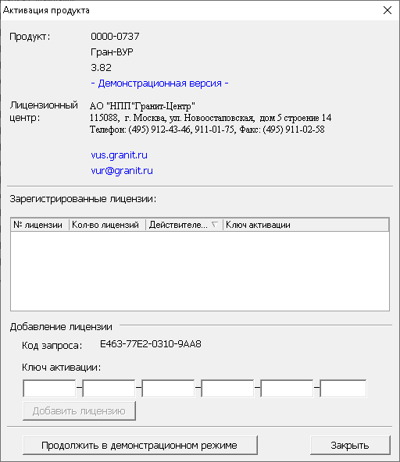

Далее указано, что в данный момент используется демонстрационная версия продукта, если не введен ключ активации для рабочей версии.

Ниже представлены сведения о лицензионном центре:

* название организации;
* почтовый адрес;
* контактные телефоны;
* адрес электронной почты;

В средней части окна в табличной форме представлена информация о лицензиях, если таковые имеются:

| ***№п/п*** | ***Параметр*** | ***Описание*** |
| --- | --- | --- |
| 1 | № лицензии | Номер лицензии |
| 2 | Кол-во лицензий | Количество пользователей, имеющих возможность работать с программой одновременно. Зависит от количества приобретенных лицензий. Например, работать с программой, если приобретено пять лицензий смогут только пять пользователей. |
| 3 | Действителен до | Срок действия лицензии на право пользования продуктом. Указывается с точностью до месяца. В том случае, если срок лицензии истек, она становится недействительной, и может быть удалена (при помощи кнопки "Удалить"). |
| 4 | Ключ активации | Код, открывающий доступ к использованию всех функциональных возможностей продукта. |

В нижней части окна расположен блок "Добавление лицензии", который содержит:

* значение Кода запроса (изменяется при каждом повторном открытии окна);
* поля ввода значений Ключа активации;
* Кнопку "Добавить лицензию".

В самом низу окна находятся две кнопки:

1. кнопка "Продолжить в демонстрационном режиме", предназначенная для использования в случае отказа от получения лицензии в настоящий момент, и продолжения работы в демонстрационном режиме;
2. кнопка "Закрыть", в случае нажатия которой на экран будет возвращено окно входа в ПО.

#### Правила активации программы

* 1. При появлении окна "Активация программы" необходимо собрать следующую информацию, содержащуюся в Лицензионном документе, полученном при приобретении продукта:
* Название организации;
* Адрес;
* Телефон;
* E-mail;
* Контактное лицо;
* Продукт;
* № ранее выдававшейся лицензии;
* Количество лицензий;
* Время действия лицензии;
* а также Код запроса, содержащийся в окне "Активация продукта".
  1. Связаться с лицензионным центром по телефону и сообщить вышеперечисленную информацию. При этом окно "Активации программы" закрывать не следует, так как при каждом запуске меняется Код запроса.
  2. Получить Ключ активизации. При получении из Лицензионного центра Ключа активации, ввести его в соответствующее поле (в блок "Добавление лицензии" окна "Активация продукта").

Если Вы все сделали правильно, то данные о зарегистрированной лицензии появятся в соответствующих колонках таблицы окна "Активация продукта", в верхней части окна исчезнет надпись "Демонстрационная версия", исчезнет кнопка "Продолжить в демонстрационном режиме" в нижней части окна.

#### Работа в демонстрационном режиме

Не вводя ключа активации, необходимо нажать на кнопку:



Работа в демонстрационном режиме возможна при отсутствии лицензий на данный продукт.

### **Собственно, установка программного средства**

Процесс установки программы для ЭВМ «Гран-ВУР» версии 3.82 осуществляется автоматически с помощью программы установки, которую необходимо предварительно скачать с Интернет-ресурса vus.granit.ru. Для начала процесса установки запустите программу «**setup.exe**» именно для версии 3.82.

Через некоторое время появится окно приветствия мастера установки, нажмите кнопку «Далее». Затем Вам будет предложено лицензионное соглашение об использовании программного продукта.

Если Вы согласны с условиями лицензионного соглашения, выберите флажок «Я принимаю лицензионное соглашение» и нажмите кнопку «Далее».

Далее Вам предложат выбрать путь к папке, куда будут установлены все компоненты программы. Затем мастер установки предложит подтвердить готовность к установке и продолжить необходимые операции уже без участия пользователя.

При удачном завершении процесса установки на рабочем столе Вашего компьютера будет создан ярлык с именем «Гран-ВУР 3.82», предназначенный для запуска ПО.

## Начало работы с программным средством

### **Первый сеанс работы**

Вызов программы для ЭВМ «Гран-ВУР» (иногда ниже называемого для краткости «системой») и активизация ее работы осуществляется посредством запуска программы GranVUS.exe из папки, в которую произошла установка системы после запуска программы установки SETUP.EXE. По умолчанию (если пользователем не задано иное) – это папка C:\GranVUS.

Работа пользователя с системой начинается с запроса у него его системного имени и пароля (подробнее о парольной защите см. раздел «Система безопасности»). Правильное задание пользователем системного имени и пароля в ответ на соответствующий запрос системы при входе пользователя в систему (см. рисунок ниже) приводит к открытию доступа к данным и возможностям по их обработке, предоставляемым системой в соответствии с правами доступа, предоставленными пользователю в системе безопасности.

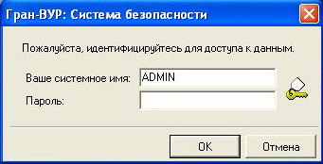

Изначально, при первом входе в систему, высвечивается системное имя "**ADMIN**", для которого следует ввести пароль "**master**", т.е. поле «системное имя» при первом входе в систему следует оставить без изменений, а в поле «пароль» необходимо ввести 6 строчных (не заглавных!) символов латинского алфавита "**master**" и нажать кнопку "OK" (подробнее о системных именах и паролях смотрите в разделе «Пользователи»).

Доступ пользователя к содержимому базы данных (БД) и возможностям, предоставляемым системой, организован посредством иерархического (древовидного) меню, расположенного в верхней части экрана. Изначально пользователю предлагается только, так называемое, главное меню (см. раздел «Структура и функциональное назначение пунктов меню») - первый уровень иерархии, уточняемый последующими одним или двумя уровнями по мере обращения пользователя к соответствующим подпунктам этих уровней.

Состав меню отражает все функциональные возможности и инструментальные средства, предоставляемые пользователю системой. Поэтому дальнейшее изложение настоящего руководства носит характер последовательного описания всех пунктов меню системы.

### **Увеличение/уменьшение масштаба экрана при работе с системой**

Особенности монитора пользователя могут приводить к тому, что некоторые электронные формы, картотека работников/учащихся и пр. изображения на экране могут отображаться слишком мелко. В программе предусмотрена функция увеличения/уменьшения масштаба:

* либо сочетанием клавиш «Ctrl+P» (увеличить), «Ctrl+M» (уменьшить)
* либо изменение масштаба путем выбора соответствующего значения пункта главного меня «?» 

### **Рекомендуемая последовательность подготовки системы к работе**

После выполнения ниже перечисленных действий введенная информация может быть подвергнута автоматизированной статистической обработке, отражена в виде соответствующих отчетных документов (см. раздел «Выходные документы») и в виде набора учетных данных и отчетных статистических характеристик организации экспортирована в вышестоящий военно-учетный орган (см. раздел «Экспорт/импорт данных» настоящего руководства).

1. В подпункте «Пользователи» пункта «Администрирование» главного меню следует заполнить журнал пользователей, произвести настройку их прав и задать пароль для каждого из них (подробнее см. раздел «Пользователи» настоящего руководства).

2. В разделе «Безопасность» подпункта «Параметры…» пункта «Администрирование» главного меню следует настроить блокировку системы по времени бездействия (см. раздел «Настройка программы» настоящего руководства).

3. В разделе «Видимость» подпункта «Параметры…» заблокировать не используемые в работе пункты главного меню[1] и вкладки[2] личной карточки сотрудника.

4. В подпункте «Карточка организации» пункта «Картотеки» главного меню следует заполнить карточку организации. Для решения задач воинского учета в закладке «ВУР» карточки следует заполнить основные регистрационные данные, информацию о военно-учетном работнике и руководителе организации, сведения о вышестоящем военно-учетном органе, перед которым организация непосредственно отчитывается, и некоторую другую информацию (подробнее см. раздел «Сведения об организации, фиксируемые в системе» настоящего руководства). Для решения задач ГОЧС в закладке «ГОЧС» следует заполнить свой предлагаемый набор полей.

5. Для начала решения задач воинского учета в подпункте «Словари, классификаторы, справочники» пункта «Исходные данные ВУР» главного меню следует, как минимум заполнить два справочника: «Должности» и «Подразделения предприятия». Для организаций, являющихся учебными заведениями, в справочник должностей необходимо дополнительно внести возможные статусы учащегося, отражающего год его обучения (например, студент 1-го курса, студент 2-го курса, …, аспирант 1-го года обучения, аспирант 2-го года обучения, …), а в справочник подразделений – факультеты и кафедры (например, факультет радиотехники и кибернетики, факультет управления и прикладной математики, …, кафедра точной механики, кафедра электротехники, …), на которых числятся учащиеся. У каждой такой должности (статуса учащегося), фигурирующей в справочнике должностей, необходимо обязательно заполнить словарное поле «категория должности». В этом же подпункте могут быть заполнены и отредактированы и другие справочники, открытые для редактирования (подробнее см. раздел «Справочники» настоящего руководства).

*Примечание. Справочники учебных заведений и военкоматов перед началом работы с системой заранее заполнять необязательно, т.к. они могут пополняться непосредственно по ходу работы с системой в соответствующих позициях личных карточек работников* *и/или учащихся, вносимых в картотеку.*

6. В подпункте «Справочники» пункта «Исходные данные АСФ» главного меню для наглядности следует хотя бы частично заполнить предлагаемые информационные объекты с последующим их повторным уточнением и расширением по ходу дальнейшей работы с системой.

7. В подпункте «Выписка из ПДП» пункта «Исходные данные» главного меню для используемого в организации перечня следует ввести для каждого кода ОКВЭД коды все должностей и профессий по ОКПДТР, подлежащие бронированию согласно перечню. Для каждой такой должности/профессии указывается состав/профиль, воинское звание, до которого производится бронирование, пол и возраст, с которого производится бронирование (подробнее см. раздел «Учет должностей и профессий, подлежащих бронированию в организации» настоящего руководства).

7. На всех работников и/или учащихся организации необходимо заполнить электронные личные карточки по реквизитному составу идентичные формам Т-2(ВУР) или Т-2ГС(ВУР) (подробнее см. раздел «Личная карточка работника» настоящего руководства).

Последующая работа с системой состоит во внесении изменений во введенную выше информацию и в получении справок и документов, генерируемых системой.

## Структура и функциональное назначение пунктов меню

Главное меню представляет собой первый уровень используемого в системе иерархического меню и расположено в верхней части окна, открывающегося после правильного задания системного имени и пароля пользователя. Меню состоит из следующих девяти пунктов: «Картотеки», «Исходные данные ВУР», «Расчетные данные ВУР», «Формы и отчеты ВУР», «Исходные данные АСФ», «Формы и отчеты АСФ», «Обмен информацией», «Администрирование», и «?» и имеет на экране монитора следующий вид:



**Пункт «Картотеки»** главного меню предназначен для обеспечения доступа учетного работника (ВУР и/или ГОЧС) к следующим информационным объектам:

* карточке учета организации, не реже одного раза в год направляемая в вышестоящий военно-учетный орган наряду со статистическими данными о качественном (с точки зрения воинского учета) и количественном составе работников организации,
* картотеке личных карточек военнообязанных[3] работников и/или учащихся и/или контингента аварийно-спасательных подразделений и формирований в организации,

**Пункт «Исходные данные ВУР»** главного меню предназначен для обеспечения доступа военно-учетного работника к следующим информационным объектам:

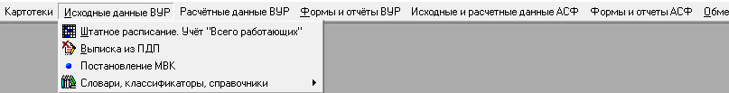

* действующей штатной численности, штатной численности на расчетный год (РГ) (штатной численности военного времени), сведениям о «всего работающих» в текущее время по каждой позиции штатной численности и расчетным данным об укомплектованности организации теми или иными категориями работников и учащихся (военнослужащими запаса, призывниками, забронированными, имеющими мобилизационное предписание и т.п.),
* выписке из действующего в организации перечня должностей и профессий, подлежащих бронированию,
* действующим в организации Постановлениям МВК о персональном бронировании работников[4],
* базовым словарям-справочникам, используемым при работе военно-учетного работника с системой.

**Пункт «Расчетные данные ВУР»** главного меню состоит из трех подпунктов, предназначенных для решения следующих задач:

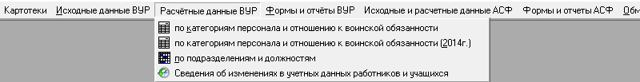

* формирования таблицы распределения численности работников и учащихся организации по видам и категориям [5],
* формирования таблицы фактического распределения основных видов военнообязанных работников и учащихся по структурным подразделениям организации в разрезе должностей, профессий и статусов учащихся штатного расписания,
* ознакомления пользователя с автоматически ведущимся системой протоколом изменений следующих полей карточек работников/учащихся: СЕМЕЙНОЕ ПОЛОЖЕНИЕ, ОБРАЗОВАНИЕ, СТРУКТУРНОЕ ПОДРАЗДЕЛЕНИЕ и ДОЛЖНОСТЬ, МЕСТО РЕГИСТРАЦИИ, ФАКТИЧЕСКОЕ МЕСТО ЖИТЕЛЬСТВА, СОСТОЯНИЕ ЗДОРОВЬЯ, УХОД В АКАДЕМИЧЕСКИЙ ОТПУСК ИЛИ ВОЗВРАЩЕНИЕ ИЗ АКАДЕМИЧЕСКОГО ОТПУСКА и коррекции сведений об этих изменениях.

**Пункт «Формы и отчеты ВУР»** главного меню предназначен для подготовки, просмотра и печати генерируемых системой выходных документов. На рисунке ниже приведен перечень пунктов соответствующего меню второго уровня.

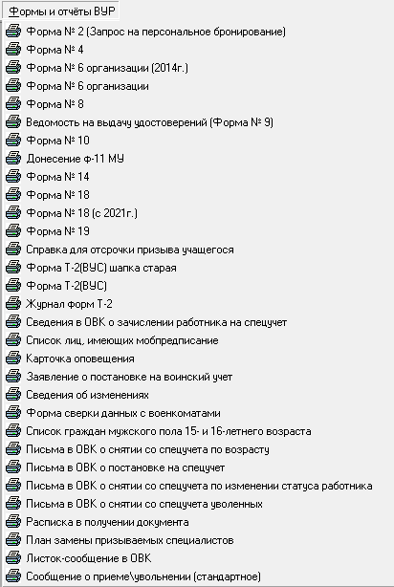

Система позволяет получать формы № 19, № 14, № 18, № 6 (в старом до 2014 г. и новом формате), № Т-2 (ВУР), Т-2ГС (ВУР), донесение ф-11 МУ, и справку для отсрочки призыва учащегося (Приложения №2 для ВУЗов), а также журнал учета форм Т-2, генерируемый в разрезе военных комиссариатов список лиц, имеющих мобилизационное предписание, карточки оповещения, формы сверки данных картотеки Т-2 организации с данными каждого конкретного военного комиссариата, направляемые в военный комиссариат по месту жительства табличные формы об изменениях в учетных данных всех работников организации, приписанных к данному военному комиссариату, и индивидуальные листки-сообщения о работниках, учетные данные которых претерпели те или иные изменения, расписки в получении воинского документа работника и др.

Так же система позволяет печатать шаблон лицевой части формы № 4 (для настройки принтера под бланки ф.4) и заполнять бланки ф.4 персональными данными работника.

Формы № 6 и № 18 содержат позиции, вычисляемые системой на основе:

* содержимого карточек личного учета граждан, пребывающих в запасе (ГПЗ), и граждан, подлежащих призыву (ГПП), стоящих на воинском учете в организации
* сведений о всего работающих (работающих и учащихся) по должностям, профессиям и статусам учащихся и структурным подразделениям организации, имеющихся в базе данных системы (см. пункт меню «Штатное расписание, Учет всего работающих», закладка «Работает в мирное время»)
* штатного расписания на расчетный год.

Согласно имеющемуся положению учащиеся-очники младших и средних курсов при расчете данных форм игнорируются, а учитываются только учащиеся двух последних курсов и аспиранты всех годов обучения, причем учитываются уже как специалисты. Для этого в словаре должностей введен специальный маркер «игнорировать при расчете формы № 6 организации», которым и следует до начала расчетов пометить все игнорируемые при расчете категории учащихся.

Числовые данные, фигурирующие в ф.6 и ф.18, после расчета ф.6 каждый раз автоматически запоминаются в БД и оттуда отображаются на экран и на принтер. Поэтому, если со времени предыдущего получения формы № 6 в базу данных личных карточек, сведений о всего работающих и/или штатного расписания на расчетный год вносились какие-либо изменения, а форма № 6 или № 18 должна отражать текущее состояние данных, то перед обращением к команде генерации формы, следует заново рассчитать вычисляемые позиции, обратившись к подпункту «По категориям персонала и отношению к воинской обязанности» пункта «Расчетные данные ВУР» главного меню.

В системе предоставлена возможность однократно печатать факты конкретных изменений, отображаемые в повторно генерируемых табличных формах «Сведения об изменениях в учетных данных работников и учащихся». Снятие этого ограничения возможно двумя способами:

- либо в параметрах настройки формы отменить это условие сразу для всех записей хранимой в базе данных экранной таблицы в разделе «Сведения об изменении учетных данных работников и учащихся» пункта меню «Расчетные данные ВУР»,

- либо в конкретных (вообще говоря, не всех) строках этой таблицы удалить кнопкой «Очистить», предлагаемой при выборе даты из календаря, автоматически сгенерированные системой при прошлой печати формы даты отправки сведений в военный комиссариат (в этом случае содержимое только этих строк повторно попадет в печатаемую форму).

**Пункт «Исходные данные АСФ»**

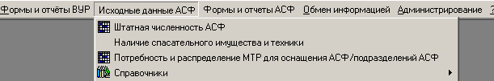

Данный пункт меню предназначен для ввода и визуального контроля и редакции исходных данных для решения задач ГОЧС.

В первую очередь в пункте «Справочники» пользователь должен открыть и заполнить следующие словари и справочники:

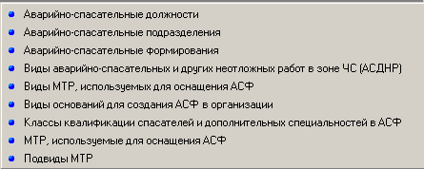

После этого он может ввести следующие сведения:

* о штатной численности АСФ в организации,
* о наличии в структурных подразделениях организации аварийно-спасательного имущества и техники, а также о распределении в особый период имеющейся техники на производственные нужды организации, поставки в войска и решение задач ГОЧС,
* о потребности и фактическом распределении данных ресурсов на нужды ГОЧС[6].

**Пункт «Формы и отчеты АСФ» (**см. рисунок ниже)

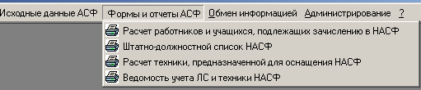

позволяет рассчитать и сформировать соответствующие формы в виде Word-документов.

**Пункт «Обмен информацией» (**см. рисунок ниже)



предназначен для передачи отчетной информации в вышестоящий военно-учетный орган. В этом пункте производится подготовка выходного массива, состоящего из содержимого карточки организации и расчетных данных по категориям персонала и направляемого в вышестоящий военно-учетный орган, оснащенный системой Гран-Бронирование (экспорт данных).

**Пункт «Администрирование»** предназначен для решения вопросов регламентации и общесистемного обеспечения работы пользователей с системой «Гран-ВУР». На рисунке ниже приведен внешний вид и перечень пунктов соответствующего меню второго уровня.

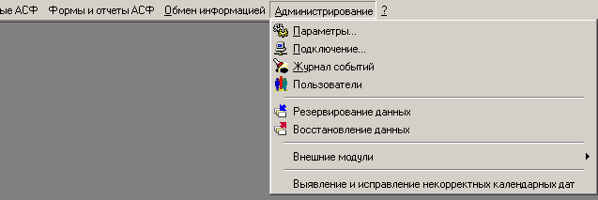

В подпунктах «Параметры» и «Подключение» пользователь может задать ряд параметров, влияющих на характер работы системы. Более подробно о составе и способах задания параметров см. раздел «Настройка программы» настоящего руководства.

В подпункте «Журнал событий» можно ознакомиться с автоматически ведущимся системой протоколом действий пользователей и выполнить над этим протоколом ряд вспомогательных манипуляций. Более подробно о составе и форме представления информации в журнале и возможных действиях пользователя с этим журналом см. раздел «Журнал событий» настоящего руководства.

В подпункте «Пользователи» ведется журнал пользователей, допущенных к работе с системой, задаются их ФИО, системные имена, пароли и регламентируется доступ каждого из них к тем или иным возможностям, предоставляемым системой. Более подробно о составе и форме представления информации в журнале и возможных действиях по работе с этим журналом см. раздел «Журнал пользователей» настоящего руководства.

В подпунктах «Резервирование данных» и «Восстановление данных» пользователь может, соответственно, создать резервную копию содержимого БД или восстановить БД с резервной копии. Более подробно об этом см. раздел «Резервирование/восстановление данных» настоящего руководства.

В подпункте «Внешние модули» перечисляются и описываются внешние модули, подключаемые к системе

В подпункте «Выявление и исправление некорректных календарных дат» в картотеке работников выявляются все записи, содержащие некорректные значения тех или иных дат, возникающие из-за сбоев компьютера или заражения его вирусом и приводящие к недоступности целых блоков записей в картотеке. Все такие даты заменяются на дату 01.01.1900, а к фамилии работника слева добавляется буква “d” и порядковый номер, таким образом, сгенерированной системой даты 01.01.1900 (например, d01Иванов, d02Сидоров, …).

**Пункт «?»** предназначен для:

* оказания оперативной консультативной помощи пользователю, испытывающему какие-либо затруднения в процессе работы с системой (путем открытия доступа к электронной версии настоящего руководства),
* увеличение/уменьшение масштаба
* предоставления общих сведений о программе и ее разработчике,
* открытия доступа в подсистему активации и лицензирования, предназначенную для предотвращения несанкционированного копирования системы.

На рисунке ниже приведен внешний вид и перечень из трех соответствующих подпунктов меню второго уровня.

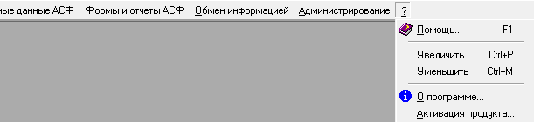

## Сведения об организации, фиксируемые в системе

Данные об организации заполняются и/или просматриваются в карточке учета организации, вызываемой в одноименном подпункте пункта «Картотеки» главного меню, и в двух справочниках «Должности» и «Подразделения предприятия», открываемых из подпункта «Словари, классификаторы, справочники» пункта главного меню «Исходные данные ВУР».

Ниже приводится внешний вид карточки учета организации:

В полях карточки представлены основные реквизиты, характеризующие организацию с точки зрения сведений, используемых в военно-учетной работе (закладка «ВУР») и задачах ГОЧС (закладка «ГОЧС»). В закладке «ВУР» данные об организации разделены горизонтальными линиями на пять следующих групп.

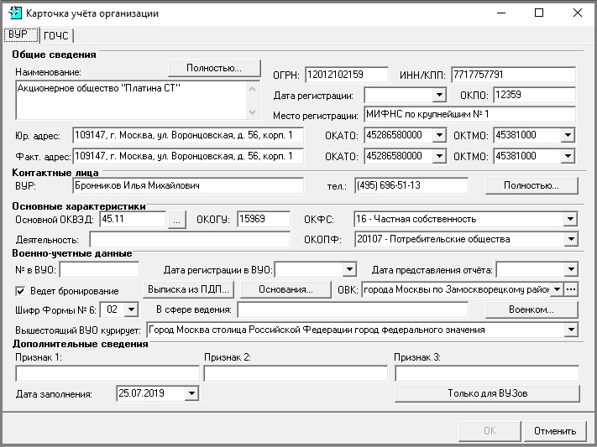

К группе «Общие сведения» относятся такие данные как наименование организации, номер и дата ее регистрации, государственное учреждение (конкретная налоговая служба), зарегистрировавший организацию, код по ОКПО и ИНН и КПП организации, ее юридический адрес, коды территорий по ОКАТО и по ОКТМО, на которой организация зарегистрирована и на которой она расположена. Кроме этих обязательных для заполнения параметров существует ряд параметров, заполнение которых желательно, но необязательно.

Для обращения ко всем параметрам этой группы (в том числе и формально необязательным для заполнения), в верхней строке группы правее заголовка «Наименование» расположена кнопка «Полностью…». Нажатие этой кнопки приводит к открытию дополнительной карточки «Сведения об организации – общие данные», которая содержит все вышеперечисленные данные и дополнительно еще такие параметры, как наименование организации сокращенное, вышестоящая организация, телефон и факс организации, фактический и почтовый адреса с соответствующими им кодами территории по ОКАТО, сведения об используемой для ведения воинского учета и решения задач ГОЧС вычислительной технике и программных средствах, а также текстовое поле «Примечание» для записи любой другой информации об организации. Для перехода в основную карточку нажмите кнопку «Закрыть» в нижнем правом углу дополнительной карточки.

К группе «Контактные лица» относятся сведения о работниках, отвечающих за военно-учетную работу и решение задач ГОЧС в организации. Это – ФИО, должность, телефон руководителя организации, ФИО, должность, телефон военно-учетного работника (ВУР) организации (руководителя военно-учетного стола) или ФИО, должность, телефон работника, ответственного за решение задач ГОЧС  
 ФИО, должность, телефон исполнителя, проставляемого в нижний колонтитул печатаемого системой документа.

Изначально в карточке отображается только сведения о ВУР. По кнопке «Полностью…», расположенной правее поля с номером телефона военно-учетного работника (ВУР), можно открыть дополнительную карточку «Сведения об организации – контакты», в которой содержатся сведения не только о военно-учетном работнике, но и о руководителе организации и исполнителе документов.

*Примечание. Фамилия, инициалы (автоматически из полного имени и отчества, генерируемые системой) и должность соответствующего контактного лица подставляются системой автоматически в соответствующие военно-учетные документы, подписываемые руководителем или военно-учетным работником организации. В пункте меню «Администрирование – Параметры – Другие» возможна автоматическая настройка системы на то, кто из первых двух контактных лиц будет подписывать документы, допускающие неоднозначность в данном вопросе.*

К группе «Основные характеристики» относятся сведения, связанные с классификацией организации с точки зрения ее основного вида экономической деятельности (по ОКВЭД и словесно), формы собственности (ОКФС), организационно-правовой формы (ОКОПФ), ведомственной подчиненности (ОКОГУ).

К группе «Военно-учетные данные» относятся специфические военно-учетные сведения об организации (за исключением данных о количественном и качественном составе работников). К ним относятся следующие сведения: признак «организация ведет/не ведет бронирование», номер, присвоенный организации окружной (районной)/отраслевой комиссией по бронированию (№ в ВУО), шифр[7] формы № 6, наименование военного комиссариата, к которому организация приписана, дата регистрации организации в вышестоящем военно-учетном органе, дата последней передачи сведений из организации в вышестоящий военно-учетный орган, подчиненность организации по военно-учетной работе, сфера интересов вышестоящего военно-учетного органа (атрибут «Вышестоящий ВУО курирует», принимающий значение наименования территории или отрасли муниципального хозяйства, министерства или ведомства, головной или дочерней компании холдинга и т.п.) по соответствующему словарю-классификатору, вызываемому в пункте главного меню «Исходные данные ВУР» → «Словари, классификаторы, справочники» → «Классификатор структуры ВУО».

Нажатие кнопки «Выписка из ПДП» позволяет обратиться к дополнительному диалоговому окну «Выписка из перечня должностей и профессий, подлежащих бронированию», работа с которым описана в разделе «Учет должностей и профессий, подлежащих бронированию в организации».

Нажатие кнопки «Основания» позволяет в табличной карточке «Сведения об организации – основания» ознакомиться с имеющимися в БД системы реквизитами документов или сослаться на новые документы, на основании которых организация ведет бронирование. В данной таблице поля «Основание» и «Документ» являются словарными, выбираемыми из предлагаемых системой готовых значений из словарей «Виды оснований» и «Виды документов» путем нажатия пользователем кнопки в соответствующем поле таблицы. Для добавления/удаления очередной записи в данной таблице следует установить указатель на произвольную/удаляемую позицию и щелкнуть по правой клавиши мыши для выбора команды «Добавить»/«Удалить».

Нажатие кнопки «Военком» позволяет внести ФИО военного комиссара и начальника отделения ОВК, курирующего организацию. Эти данные в последствии используются при формировании печатной формы № 4.

Последняя группа «Дополнительные сведения» состоит из трех текстовых показателей «Признак 1», «Признак 2», «Признак 3», показателя «Дата заполнения» (точнее, «Дата последнего заполнения сведений об организации в данной карточке»).

*Примечание.**Задание параметров «Ведет бронирование», «Номер ОКБВ», «Шифр формы 6», «Дата первичной регистрации», «Дата представления отчета», «Вышестоящий ВУО курирует», «Основания для бронирования», «Признак 1», «Признак 2», «Признак 3»[8] относится к сфере компетенции вышестоящего ВУО, курирующего Вашу организацию, и требует согласование с этим ВУО.*

При нажатии кнопки «Только для ВУЗов» открывается окно *(см. рисунок ниже)*, в котором заполняются поля, отражающие военно-учетную специфику только учебных заведений. Причем поля «Аттестационный материал на офицера запаса оформляет», «Начальник военной кафедры», «Воинское звание начальника военной кафедры» заполняются только при наличии военной кафедры.

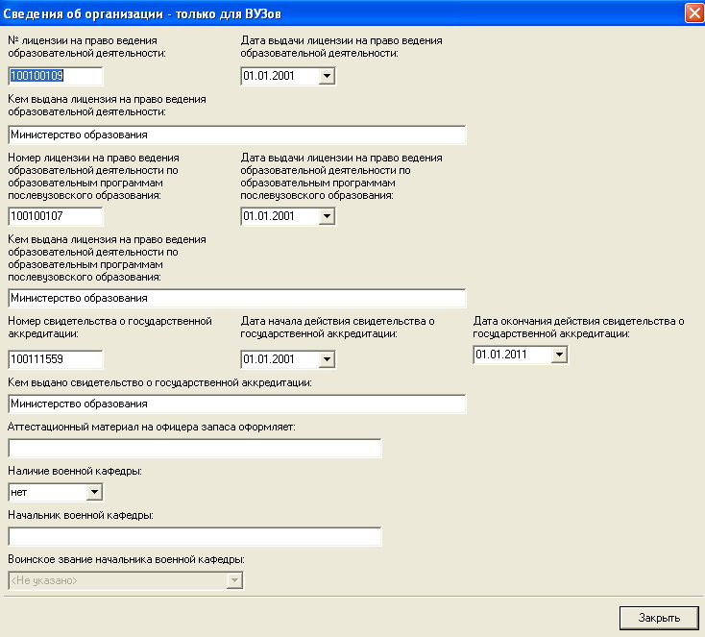

В закладке «ГОЧС» указывается ФИО, телефон и должность работника, ответственного за решение задач ГОЧС, а также в отдельных закладках:

* перечень выполненных аварийно-спасательных и других неотложных работ (АСДНР), учений и тренировок,
* наличие помещений ГОЧС (убежищ и пр.),
* наличие аварийно химически-опасных веществ, используемых в производственном процессе,
* перечень АСДНР, на которые аттестованы аварийно-спасательные формирования организации.

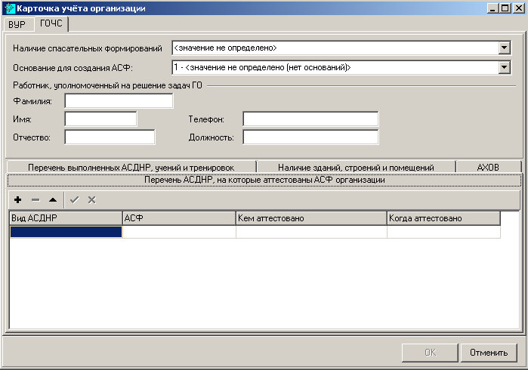

# ОПИСАНИЕ ОПЕРАЦИЙ работы с Картотекой работников и учащихся организации[9]

## Работа с картотекой

Осуществляется из подпункта «Картотека работников», открываемого из пункта «Картотеки» главного меню. В результате обращения к данному пункту пользователю открывается табличное окно «Картотека работников».

Таблица состоит из столбцов, отражающих с точки зрения пользователя наиболее представительные поля личной карточки работника и/или учащегося. Каждая строка таблицы соответствует одному работнику (учащемуся), фигурирующему в электронной картотеке (базе данных) граждан, работающих (и, возможно, обучающихся) в организации. Для решения задач воинского учета достаточно, чтобы таблица содержала не всех работников и учащихся, а только военнообязанных (состоящих на воинском учете в организации), а задач ГОЧС – только членов аварийно-спасательных формирований организации. Тем не менее идеальной является ситуация, когда в картотеке содержатся все работники (и учащиеся) организации. В верхней части окна расположены следующие девять кнопок панели инструментов окна: . Первый столбец таблицы ("Фамилия И.О.") при горизонтальной прокрутке (вправо – влево) содержимого экрана остается неподвижен и всегда присутствует на экране. Строка, выбранная пользователем, выделяется жирным шрифтом.

**Быстрый поиск**. Для быстрого поиска работника по фамилии, не прибегая к фильтру, можно, предварительно выделив поле «Фамилия и инициалы» в любой строке, набрать строчными (не заглавными!) буквами начальные буквы ФИО и указатель автоматически переместится на соответствующую позицию таблицы с такой фамилией. Для повторного такого перемещения перед набором очередных начальных букв следует предварительно сместиться с найденной системой фамилии на одну или несколько позиций вверх или вниз.

**Панель инструментов**. Установив указатель (подсветку) на строку таблицы, можно двойным кликом по левой кнопке мыши, нажатием клавиши “Enter” на клавиатуре или «нажатием» кнопки  на панели инструментов вызвать на экран для просмотра и редакции личную карточку работника из данной строки.

Нажав кнопку , можно вызвать на экран для заполнения пустую карточку нового (с точки зрения занесения в картотеку) работника и/или учащегося и таким образом внести в журнал личных карточек еще одну позицию (строку).

Установив подсветку на соответствующую строку таблицы, можно, нажав кнопку cid:image001.jpg@01D52519.F9C56110, удалить соответствующую карточку из картотеки.

Если пользователю необходимо **удалить сразу несколько карточек**, то клик мышки с зажатой на клавиатуре клавишей «shift» выделяет интервал позиций картотеки, а клик мышки с зажатой на клавиатуре клавишей «ctrl» выборочно выделяет отдельные строки, подлежащие удалению. После выделения удаляемых карточек следует нажать кнопку cid:image001.jpg@01D52519.F9C56110.

Нажав кнопку , можно обновить общий список и подсветку (см.ниже) работников и учащихся, приведя их в соответствие с текущим содержимым базы данных системы. Эта кнопка актуальна только для многооконного режима работы.

Нажав кнопку , можно организовать фильтрацию (отбор, поиск)[10] работников и/или учащихся в картотеке по совокупности условий, накладываемых на значения любых атрибутов карточки работника и/или учащегося (подробнее об этом см. раздел "Настройка фильтра в картотеке"). В результате отбора на экран будет помещен фрагмент таблицы, в котором не будут показываться позиции, не удовлетворяющие хотя бы одному из заданных условий фильтрации.

Нажав кнопку , можно сохранить набор отобранных по кнопке  работников и/или учащихся организации для получения только на этом наборе формы № 6, журнала форм Т-2, списка лиц, имеющих мобпредписание, формы сверки данных форм Т-2 отобранных работников и/или учащихся со сведениями об этих работниках и/или учащихся в ОВК, писем о снятии/постановки на спец. учет и других документов, сделав временно «невидимыми» для системы работников и учащихся, не попавших в результат поиска.

Для отмены сохранения набора используется кнопка .

Нажав кнопку , можно выгрузить сформированную в результате поиска таблицу в табличный процессор Microsoft Excel для редакции и печати.

Нажав кнопку  можно из полного перечня реквизитов карточки работника выбрать и пометить значком «галочка» только те поля, которые следует поместить в таблицу «Картотека работников».

Пользователю предоставлена дополнительная возможность переставлять местами помеченные столбцы в таблице. Для этого следует установить указатель на заголовок перемещаемого столбца и переместить его мышью при нажатой левой кнопке в нужную позицию по горизонтали.

**Внимание**. Описанная выше возможность, предоставляемая кнопкой  в сочетании с кнопками  и  позволяет генерировать произвольные табличные формы, состоящие из перечней работников, отбираемых из картотеки по произвольным критериям, состоящие из произвольных атрибутов карточки работника, отображаемых в произвольной последовательности. Таким образом, **в системе на картотеке работников фактически реализован генератор произвольных табличных форм**.

**Индикация цветом**. Некоторые строки таблицы, соответствующие тем или иным работникам, для наглядности автоматически выделяются системой красным, зеленым, синим, серым, голубым, малиновым или желтым цветом.

*Красный или зеленый цвет*. На основе сведений о том, каких работников следует бронировать (см. раздел 4.1 настоящего документа), система автоматически выявляет всех работников, необоснованно забронированных или наоборот необоснованно не забронированных в организации. Строки таблицы, соответствующие необоснованно (с точки зрения системы) забронированным работникам, выделяются на экране монитора красным цветом, а необоснованно не забронированным - зеленым.

*Голубой цвет*. Помечены работники или учащиеся, имеющие мобилизационное предписания (в специальные формирования или в войска)

*Синий цвет*. На основе заложенных в систему сведений о предельном возрасте состояния в запасе в зависимости от воинского звания и пола работника система синим цветом автоматически выделяет работников, которых на текущий год с ее точки зрения забыли снять с воинского учета по возрасту (не заполнено поле «отметка о снятии с воинского учета»)*.*

*Серым цветом* помечены работники, снятые с воинского учета (заполнено поле «дата снятия с воинского учета» и является более ранней относительно текущей даты).

*Желтым цветом* помечены уволенные работники или отчисленные учащиеся (дата увольнения или отчисления заполнена и является более ранней относительно текущей даты).

*Малиновым цветом* помечены учащиеся, не вышедшие из уже закончившегося или почти закончившегося (осталось менее 10 дней) академического отпуска.

Установив подсветку на любую строку таблицы и нажав кнопку , можно получить объяснение, почему система окрасила данную строку в тот или иной цвет.

Все выделяемые определенным цветом записи можно отобрать в компактном виде, воспользовавшись соответствующими условиями фильтрации (вызываются по кнопке  в журнале личных карточек – см. раздел «Настройка фильтра в картотеке»).

## Настройка фильтра в картотеке

Нажатие кнопки  в карточке «Картотека работников» (см. раздел «Работа с картотекой») приводит к переходу системы в приведенную ниже карточку «Мастер формирования выборки», предназначенную для ввода различных условий отбора (критериев фильтрации) из общего перечня работников и учащихся, фигурирующих в базе данных системы. Все множество реквизитов, которые могут использоваться в системе в качестве параметров фильтрации, разбито на девять групп: 1) общие сведения, 2) образование, 3) воинский учет, 4) реквизиты мобилизационного предписания, 5) реквизиты специального воинского учета, 6) назначение (на должность), 7) сведения об учащемся, 8) реквизиты сведений об изменениях, направляемых в ОВК, 9) сведения об участии в аварийно-спасательных формированиях .

Для развертывания каждой группы в подробный перечень конкретных атрибутов работника и/или учащегося, выступающих в качестве параметров поиска, используется кнопка , стоящая слева от наименования группы в вышеприведенной карточке, а для свертывания – кнопка . Ниже приведен состав поисковых атрибутов группы «Образование», отображаемый на экран после нажатия кнопки  у данной группы.



*Внимание. Для формулировки и задания в мастере формирования выборки условия отбора*

* *учащихся, имеющих тот или иной статус (например, «студент 1-го курса», «студент 2-го курса», «аспирант 1-го года обучения» и т.п.), нужно обращаться не к группе параметров «Сведения об учащихся», а к группе параметров «Назначения» в поле «Текущая должность», где и формулировать данное условие;*
* *учащихся, обучающихся на том или ином структурном подразделении верхнего уровня иерархии учебного заведения (факультет или кафедра, на которые зачислен учащийся) нужно обращаться не к группе параметров «Сведения об учащихся», а к группе «Назначения» в поле «Подразделение», где формулировать данное условие.*

Условие поиска, накладываемые на значение каждого атрибута, формулируются в карточке задания условия. Для открытия этой карточки следует выделить интересующий поисковый атрибут[11], после чего в соответствующей строке появится кнопка , стоящая справа в столбце «Значения» (см. рисунок ниже). Нажатие этой кнопки приводит к появлению на экране карточки, предназначенной для задания очередного элементарного условия, входящего в состав общего составного условия поиска. Если пользователь формулирует несколько элементарных условий, накладываемых на различные атрибуты, то общее условие поиска состоит из совокупности всех этих элементарных условий, соединенных логической связкой «и», подразумевающих их одновременное выполнение.

В первую очередь после открытия карточки формулировки каждого элементарного условия для ее активизации следует присвоить переключателю "Использовать фильтрацию" значение «да» (символ ). Следующим шагом нужно задать само условие, выбрав его тип и задав значение, с которым будет производиться сравнение указанного типа. После этого автоматически параметр, на значения которого наложены условия фильтрации, в столбце «Параметр» помечается системой символом .

Таким способом система позволяет фильтровать записи не по одному, а по любым сочетаниям атрибутов. Условием отбора является одновременное выполнение всех условий, наложенных на все отмеченные символом  атрибуты.

Условия, фигурирующие в карточке задания условий, в зависимости от типа атрибута могут иметь следующий вид:

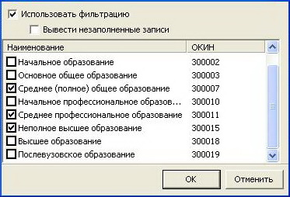

* для словарных значений – через запятую перечень выбранных из словаря конкретных значений (точнее их кодов), соединенных логической операцией «или» (пример поиска по одному из трех видов образования приведен на рисунке выше);
* для текстовых значений – текст, который может сравниваться со значением данного атрибута на предмет его включения (содержится/не содержится), совпадения (равен/не равен), пустоты (заполнено хоть чем-то/не заполнено) – пример поиска по фрагменту фамилии приведен на двух рисунках ниже:

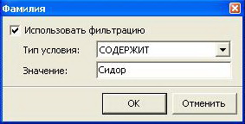

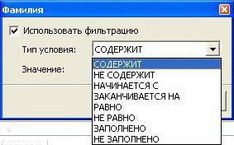

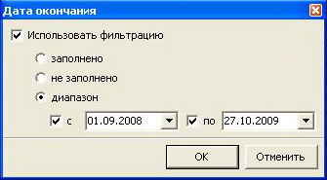

* для значений, относящихся к типу «календарная дата» или «число», указывается интервал или полуинтервал (задано только одно граничное значение, а не два) допустимых значений – пример поиска по интервалу дат приведен на рисунке выше;
* для кодовых цифровых значений возможно перечисление искомых значений через запятую и указание диапазона через тире (пример поиска по интересующему набору допустимых значений кодов военно-учетных специальностей приведен на рисунке ниже);

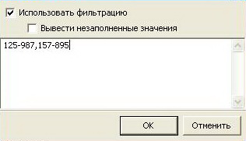

* для логических значений возможен выбор одного из двух условий: «да» или «нет» (пример поиска не забронированных работников по условию «забронирован» приведен на рисунке ниже).

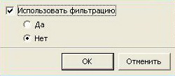

*Примечание. Еще раз подчеркнем, что если вышеперечисленными способами условия накладываются сразу на несколько атрибутов, то при поиске и отборе условия на эти атрибуты система интерпретирует таким образом, что они все должны выполняться одновременно, т.е. они соединяются логической операцией «и» (а не «или»).*

После ввода всех необходимых параметров фильтра следует произвести отбор работников и/или учащихся из картотеки по данному фильтру, нажав на кнопку «Установить» (см. выше рисунок с карточкой мастера формирования выборки). Если Вы передумали производить отбор работников и/или учащихся из картотеки по сформулированному Вами условию отбора – нажмите на кнопку «Отменить». Чтобы вернуться после проведенной фильтрации к полному списку работников и учащихся, фигурирующих в картотеке, нажмите на кнопку «Очистить» (все ранее сформулированные условия отбора стираются), а затем на кнопку «Установить» (отбор производится с пустым условием, т.е. на экран выдается все содержимое картотеки).

Система позволяет запоминать формулировки часто встречающихся запросов в библиотеке запросов. Благодаря этому пользователь может один раз сформулировать и запомнить запрос в библиотеке, а потом использовать его многократно. Для сохранения сформированного запроса (совокупности условий отбора) используется кнопка «Сохранить». После нажатия пользователем этой кнопки система предлагает ему указать

* путь к папке, играющей роль библиотеки запросов,
* идентификатор, под которым запрос будет сохранен в этой папке.

Для загрузки ранее сохраненного запроса используется кнопка «Загрузить». После нажатия этой кнопки, выбора интересующей библиотеки и запроса в ней (нажатием кнопки «Открыть») следует нажать кнопку «Установить». Результат поиска имеет вид стандартной таблицы «Картотека работников», состоящей из подмножества строк этой таблицы, удовлетворяющих условиям отбора (фильтрации).

По каждому из найденных по запросу работников и/или учащихся можно, обратившись стандартным способом к соответствующей карточке личного учета, получить более подробные сведения, чем те, которые содержатся в таблице, содержащей результат поиска (более подробно см. разделы «Работа с картотекой» и «Личная карточка работника»).

## Личная карточка работника (учащегося)

Заполняется и просматривается в подпункте «Картотека работников» пункта «Исходные данные» главного меню (подробно о вызове существующей или генерации новой карточки см. раздел «Работа с картотекой», описание панели инструментов).

Личная карточка (см. рисунок ниже) состоит из следующих компонентов:

* идентификационная часть карточки, общая для всех закладок (первые две строки с ФИО, датой и местом рождения работника),
* панель закладок «Общие сведения», «Образование», «Воинский учет», «Полномочия», «Назначения», «Сведения об учащемся», «АСФ (НАСФ)».
* содержимое одной из семи этих закладок, открытой в данный момент (на панели закладок такая закладка выделена белым цветом),

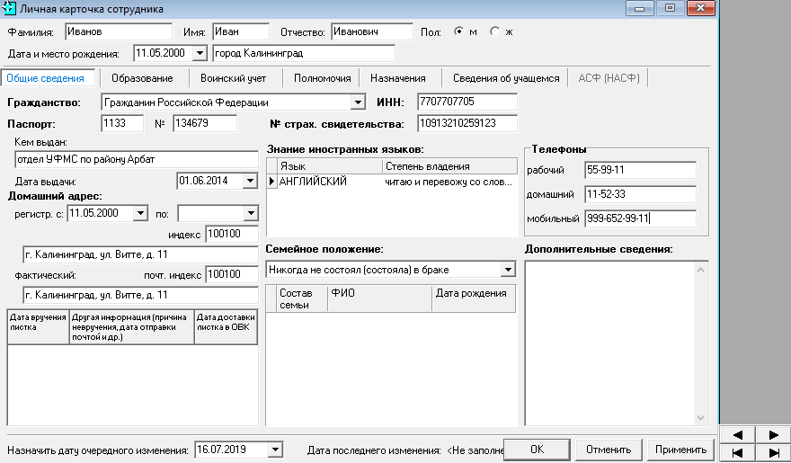

* содержимое вызванной на экран закладки (расположено между панелью закладок и последней нижней строкой с датой внесения изменений, и кнопками «ОК», «Отменить» и «Применить»).
* Рядом с правым нижним углом личной карточки расположены четыре нижеприведенные кнопки, обеспечивающие листание карточек «вперед - назад» и «на первую – на последнюю» в журнале. Это позволяет при просмотре нескольких карточек, идущих в журнале подряд, не выходить каждый раз для смены позиции в журнал и не возвращаться опять из журнала в карточку.

Стрелки

В результате обращения к закладке «Общие сведения» в полях соответствующей карточки (см. рисунок выше) отображаются на экран и могут задаваться с клавиатуры параметры, носящие характер общих анкетных данных работника или учащегося (паспортные данные, ИНН, адреса и телефоны, знание языков, состав семьи и т.п.). Причем такие атрибуты как «знание языков» и «состав семьи» допускают множественность значений и поэтому имеют табличное представление.

*Внимание. Для добавления или удаления новых позиций в табличных (множественных) полях «Знание языков» и «Состав семьи» пользуйтесь правой кнопкой мыши. Кроме этого добавить новый экземпляр множественного значения можно также клавишей "insert" клавиатуры, а удалить - сочетанием клавиш "Ctrl" + "Delete"*

В левом нижнем углу закладки расположена не доступная для редакции пользователем таблица, содержащая историю выписки листков-сообщений в военный комиссариат, предназначенных для информирования военного комиссариата о происшедших изменениях в основных учетных данных работника/учащегося. Таблица содержит сведения о всех фактах генерации системой листков-сообщений о работнике и их дальнейшей судьбе (вручены/не вручены работнику, когда доставлены и способ доставки/не доставлены и по какой причине). Эти сведения поступают в таблицу из автоматически ведущегося ПС «Гран-ВУР» протокола внесения пользователем изменений в основные учетные данные работников организации и генерации соответствующих листков-извещений в военный комиссариат (более подробно см. описание подпункта «Сведения об изменениях в учетных данных работников» пункта «Расчетные данные» главного меню).

По закладке «Образование» в полях соответствующей карточки (см. рисунок ниже) задаются параметры, характеризующие первое, второе и, если есть, «послевузовское» образование, ранее полученное работником и/или учащимся.

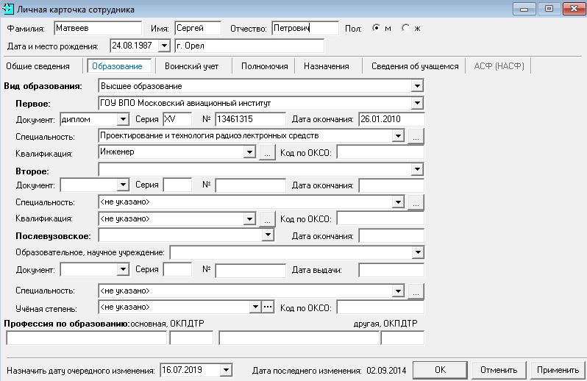

По закладке «Воинский учет» (см. рисунок ниже) в соответствующих полях карточки задаются параметры, характеризующие военно-учетные данные работника и/или учащегося.

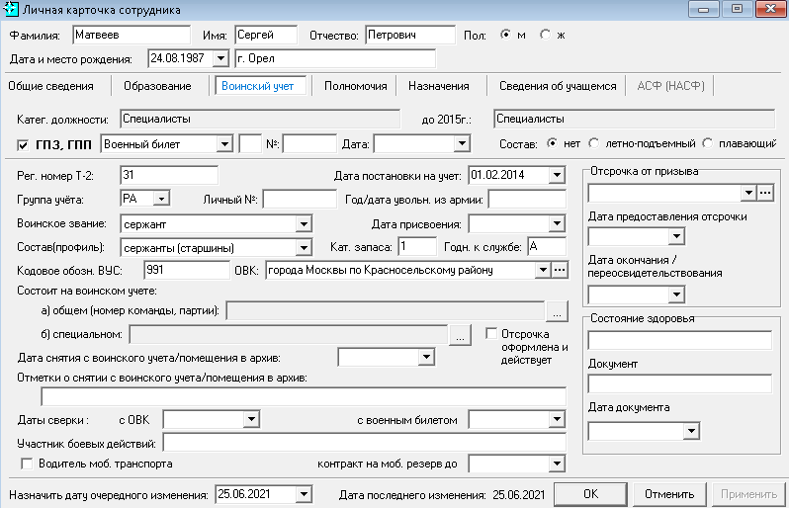

Если атрибут «Состоит на общем воинском учете» заполнен в карточке, то система рассматривает данного работника как имеющего мобилизационное предписание. Если атрибут «Состоит на специальном воинском учете» и атрибут «Отсрочка оформлена и действует» одновременно заполнены в карточке, то система рассматривает данного работника как забронированного.

Для заполнения/коррекции атрибутов «Состоит на общем воинском учете» используется расположенная справа от заголовка кнопка , открывающая доступ к вводу соответствующих параметров в следующей карточке:

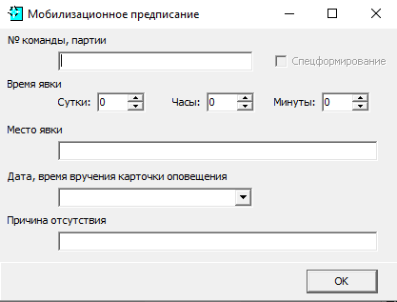

Для заполнения/коррекции атрибутов «Состоит на специальном воинском учете» используются расположенная справа от заголовка кнопка , открывающая доступ к вводу соответствующих параметров в следующей карточке:

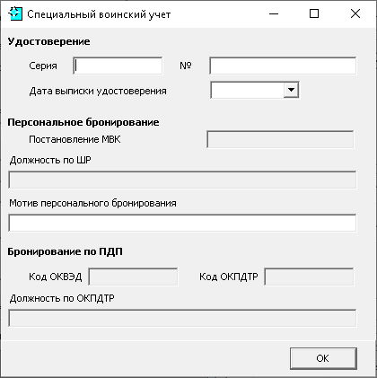

Атрибуты «Постановление МВК» и «Должность по ШР» или «Код ОКПДТР», «Должность по ОКПДТР» (в отличие от других доступных для ввода пользователю атрибутов, открываемых по кнопке  для спец.учета) для ввода недоступны и заполняются системой автоматически из Постановления МВК или выписки из ПДП, а значит содержат непустые значения, только если работник попадает под какой-либо постановления МВК или пункт ПДП в выписке из ПДП (см. пункт главного меню «Исходные данные ВУР»). Поле «Код ОКВЭД» хоть изначально и заполняется системой, но в дальнейшем, если в ПДП данному ОКПДТР соответствует несколько ОКВЭД, может корректироваться (выбираться из словаря) пользователем с последующим закреплением выбранного значения за данным работником.

В закладке «Полномочия» перечислены структурные подразделения организации, в которых работник уполномочен раздавать удостоверения по форме № 4. Для добавления или удаления новых позиций используется правая кнопка мыши. Кроме этого добавить новую запись можно также клавишей "insert" клавиатуры, а удалить - сочетанием клавиш "Ctrl" + "Delete".

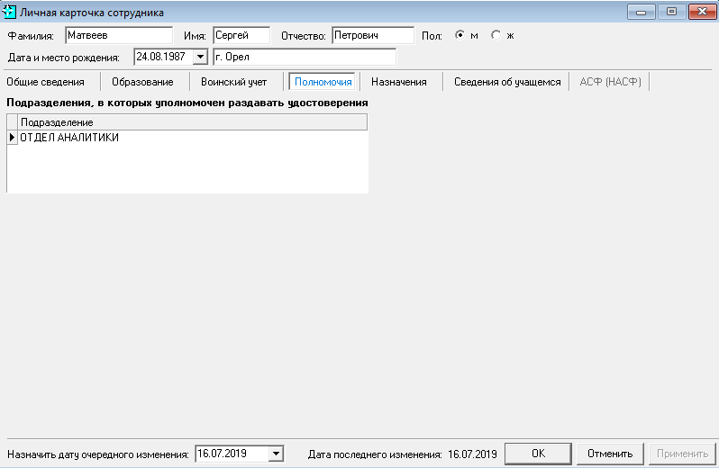

По закладке «Назначения» (см. рисунок ниже) в соответствующих полях карточки отражаются следующие атрибуты, содержащие сведения о факте поступления на работу и последнем служебном перемещении работника в организации:

* присвоенный ему табельный номер,
* признак «является (не является) государственным служащим»,
* номер и дата приказа о приеме на работу,
* дата начала работы в организации («дата приема на работу»),
* последнее назначение работника на должность,
* сведения об основании его увольнения (номер и дата приказа об увольнении).

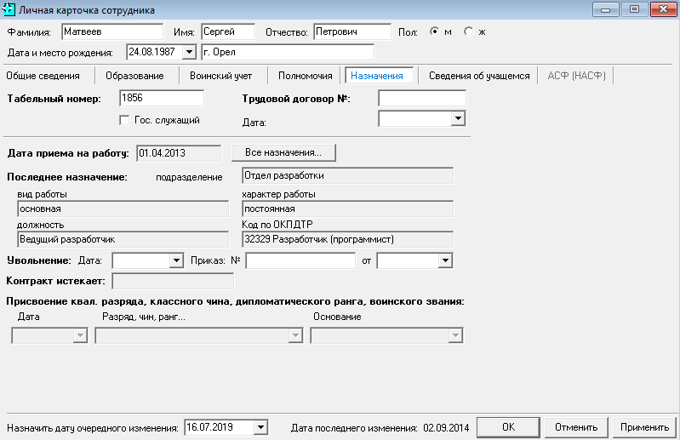

Кроме этих атрибутов в карточке присутствует кнопка «Все назначения…», «нажав» которую, можно открыть и откорректировать таблицу, содержащую сведения обо всех служебных перемещениях работника за время работы в организации. Именно здесь фиксируется факт первичного назначения на должность или служебное перемещение на другую должность и/или в другое структурное подразделение.

В нижней части карточки приведены сведения о присвоении квалификационного разряда, классного чина и пр., открываемые для редакции только для работников, имеющих статус государственных служащих (маркер «птичка» в поле «Гос. служащий» в поле выше). Словарные поля «Разряд, чин, ранг, звание» и «Основание» по мере необходимости могут редактироваться и пополняться в соответствующих словарях.

Заметим, что в данной закладке ряд атрибутов («дата приема на работу» и четверка полей под заголовком «Последнее назначение») отображаются в затемненных полях, т.е. только в информационном режиме, подразумевающем предоставления возможности только просмотра, но без права ввода новых или коррекции старых значений. Значения этих атрибутов подставляются системой в соответствующие поля из вышеупомянутой таблицы «Все назначения», в которой они и заполняются или редактируются пользователем.

Ниже приведен внешний вид этой таблицы, открываемой по кнопке «Все назначения…».

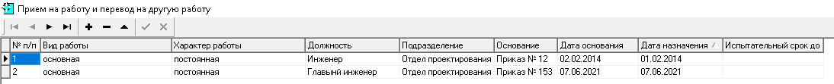

Данная таблица предназначена для просмотра и, если это позволено системой (с учетом прав пользователя на редактирование, прописанных в п/с Администрирования), пополнения или редакции послужного списка работника в организации. В карточке имеется 9 кнопок, разделенных на три группы.

Первая группа:  – навигационные кнопки, обеспечивающие движение указателя выбранной позиции, соответственно, в начало, назад, вперед и в конец таблицы.

Вторая группа:  - кнопки ведения списка, обеспечивающие, соответственно, добавление новой, удаление или изменение (редакцию) выделенной позиции в списке. Для редакции выбранной позиции нажатием левой кнопки мыши следует предварительно добиться появления в этой позиции курсора.

Третья группа:  - кнопки, обеспечивающие, соответственно, запоминание или отмену изменений, внесенных в результате применения кнопок второй группы.

*Внимание.*

*Если у работника заполнен атрибут дата увольнения, и эта дата меньше или равна текущей дате, то он уже не рассматривается системой как работник организации и поэтому перестает фигурировать в формах статистической отчетности (№ 6, № 18 и др.). Это не распространяется на содержимое картотеки военнообязанных работников и учащихся, где этот гражданин остается, но окрашивается в желтый цвет. У такого работника/учащегося в полях «Отметки о снятии с учета» закладки «Воинский учет» личной карточки следует еще заполнить два поля: дата и отметка о снятии с учета – например «уволен», «отчислен за неуспеваемость», и т.п. Для удаления записи об уволенном работнике или отчисленном учащимся из картотеки работников, из журнала форм Т-2 и одновременно из базы данных системы, следует в Картотеке работников установить указатель на запись об этом работнике или учащемся и нажать кнопку*  *на панели инструментов журнала.*

По закладке «Сведения об учащемся» (см. рисунок ниже) в соответствующих полях карточки отражаются следующие атрибуты, содержащие сведения о факте зачисления и история обучения учащегося в организации:

* является учащийся студентом или аспирантом;
* дата зачисления и планового окончания обучения, номер и дата приказа о зачислении, форма обучения, номер и дата договора на обучение (если имеется);
* Таблица «История обучения», состоящая из следующих столбцов: статус учащегося, подразделение ВУЗа, дата и номер приказа, форма обучения (пополняется по правой кнопке мыши, является полным аналогом таблицы о служебных перемещениях работника);
* Таблица «История выдачи справок для отсрочки призыва учащегося в процессе обучения» (пополняется по правой кнопке мыши);

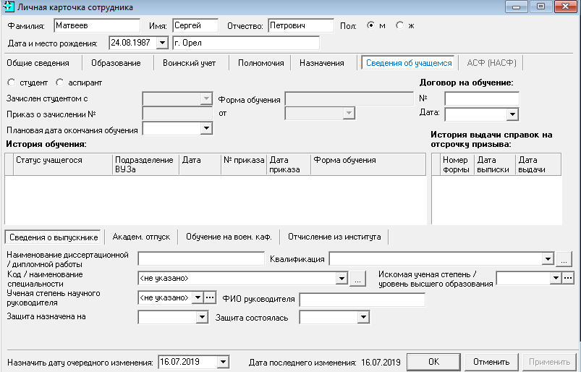

Ниже таблицы расположены четыре закладки:

* «Академический отпуск» (АО) - включает в себя информацию о номере и дате приказа, причине отпуска, дату начала и даты ожидаемого и фактического выхода из отпуска, дату и результаты медкомиссии после АО (внешний вид закладки приведен ниже);

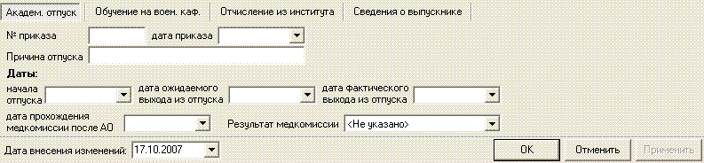

* «Обучение на военной кафедре» - заполнение этой закладки актуально при наличии военной кафедры (ВК). В данной закладке указывается состояние обучения на ВК на настоящий момент, дата начала, планового и фактического окончания обучения на ВК. В случае если учащийся прервал обучение на ВК, в соответствующем окне «Причина расторжения контракта» делается запись (внешний вид закладки приведен ниже);.

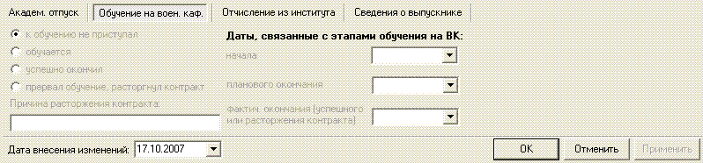

* «Отчисление из института» - в данной закладке, указывается дата, номер приказа и дата приказа на отчисление, а также, в соответствующем окне «основание, причина» делается запись о причине отчисления (внешний вид закладки приведен ниже);.

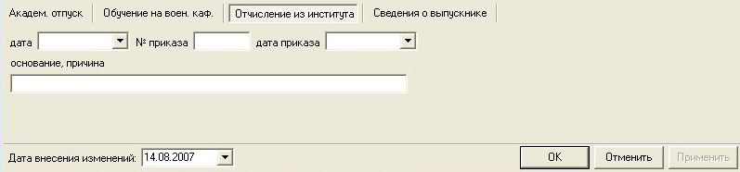

* «Сведения о выпускнике» - данная закладка заполняется на выпускника учебного заведения или аспирантуры (внешний вид закладки приведен ниже);.

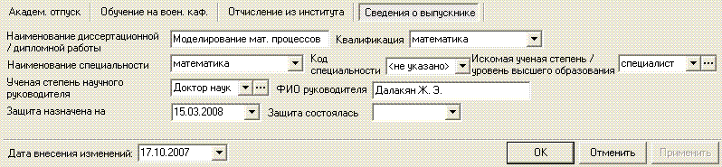

По закладке «АСФ (НАСФ)» пользователь попадает в закладку, аналогичную закладке «Назначения».

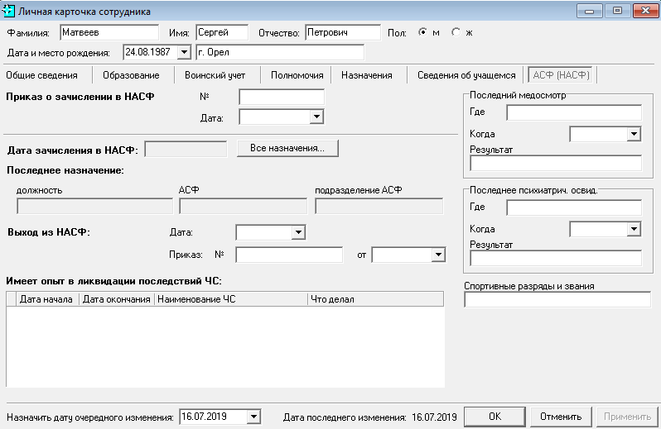

Здесь (как и там) по кнопке «Все назначения» фиксируются все факты назначения работника на ту или иную аварийно-спасательную должность.



Если работник является членом нештатного аварийно-спасательного формирования (НАСФ), то имеется в виду, что он одновременно имеет как основную работу, не связанную с аварийно-спасательной деятельностью (закладка «Назначения»), так и входит в одно из подразделений НАСФ (закладка «АСФ (НАСФ)».

Если работник является профессиональным спасателем (входит в ПАСФ), то информация, фиксируемая в закладках «Назначения» и «АСФ (НАСФ)», должна совпадать (дублируется).

Кроме того, в закладке «АСФ (НАСФ)» по правой кнопке мыши фиксируются факты участия гражданина в ликвидации чрезвычайных ситуаций («Имеет опыт…»), а в отдельных полях закладки - факты выхода из НАСФ (дата выхода, номер и дата приказа о выходе).

Нажатие в любой из вышерассмотренных закладок «Общие сведения», «Образование», «Воинский учет», «Полномочия», «Назначения», «Сведения об учащемся», «АСФ (НАСФ)» кнопки «Применить» (учетная карточка работника и/или учащегося после нажатия остается на экране) или «ОК» (карточка на работника и/или учащегося закрывается) приводит к переносу изменений, внесенных в содержимое экрана, из карточки на экране в базу данных (БД) системы, т.е. происходит запоминание внесенных в карточку изменений. Нажатие кнопки «Отменить» приводит к обратному эффекту - отмене изменений, внесенных в карточку в закладках до их поступления в БД.

# описание операций, связанных с Автоматизацией работы ВУР

## Исходные данные. Учет должностей и профессий, подлежащих бронированию

Бронирование конкретного работника рассмотрено выше в разделе 3.3 «Личная карточка работника» при описании закладки «Воинский учет».

### **Бронирование по перечню должностей и профессий (ПДП)**

#### Общие вопросы бронирования по ПДП

Для учета должностей и профессий, подлежащих бронированию в организации, в системе «Гран-ВУР» необходимо обеспечить выполнение следующих условий.

* В карточке организации в поле «Ведет бронирование» должен стоять символ .
* В подпункте «Выписка из ПДП» пункта главного меню «Исходные данные ВУР» должна быть сформирована выписка из имеющегося у военно-учетного работника бумажного перечня должностей, подлежащих бронированию (для создания/ведения выписки может также использоваться кнопка «Выписка из ПДП…» в карточке организации, обеспечивающая те же возможности).

В Российской Федерации с 2015 года действует единый перечень. Выписка из перечня имеет аналогичную структуру и представляет собой подмножество позиций перечня, касающихся должностей и профессий только данной организации.

Формирование выписки из перечня происходит следующим образом.

В результате обращения к подпункту «Выписка из ПДП» (нажатия кнопки «Выписка из ПДП…» в карточке организации) на экране открывается карточка «Выписка из ПДП», состоящая из произвольной совокупности однотипных таблиц (см. ниже)..

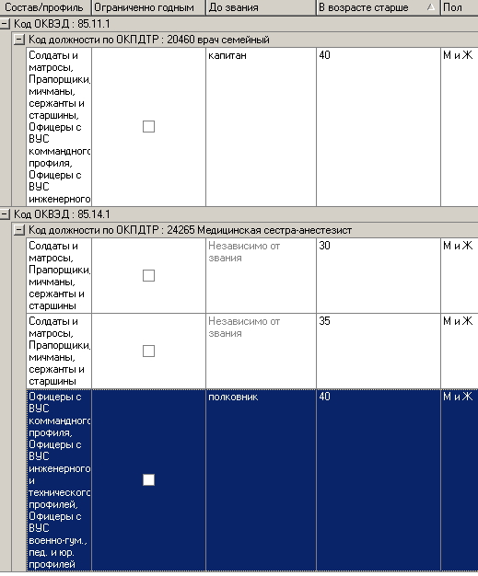

Каждая таблица описывает один конкретный пункт перечня и состоит из следующих столбцов:

* словарное поле «Состав/профиль» (поле множественное, включающее, вообще говоря, несколько составов/профилей, для которых производится бронирование),
* логическое поле «Ограниченно годным» (принимает два значения: «только для ограничено годных» или «для всех без ограничений»),
* словарное поле «До звания», содержащее предельное воинское звание, до которого (включительно) производится бронирование, а все более высокие звания не бронируются,
* словарное поле «В возрасте старше», содержащее возраст работника, с которого работник подлежит бронированию.
* поле «пол», в котором отображается мужчина или женщина бронируется по конкретному пункту перечня.

В качестве заголовка пункта выступает код ОКВЭД и код ОКПДТР в перечне должностей. Эти поля отображаются на экране в виде полей группировки, отражающих иерархическую вложенность соответствующих понятий. Каждое поле группировки может по желанию пользователя развертываться в совокупность имеющихся в базе данных значений нижнего уровня (данное состояние отображается значком  ) и свертываться в одну позицию (со значком  ).

Нажав кнопку , можно добавить новую позицию в перечне, заполнив пустую карточку этой новой (с точки зрения занесения в выписку) позиции.

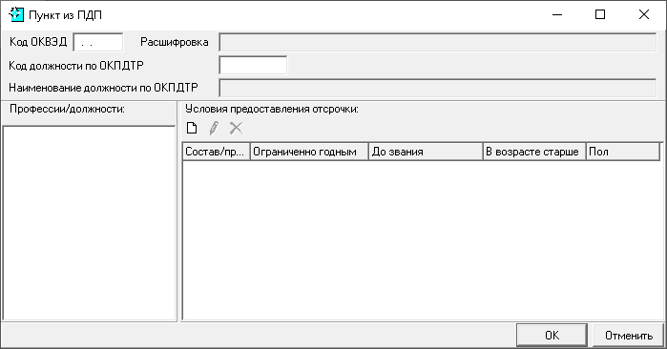

*Поля «Код ОКВЭД» и «Код должности по ОКПДТР»[12]* заполняются вручную согласно выписке из ПДП, полученной организацией из комиссии по бронированию. Если введенное значение кода по ОКПДТР отсутствует в выписке из ОКПДТР, то на экране поле «Код должности по ОКПДТР» окрашивается в красный цвет и на экран выдается следующее сообщение.

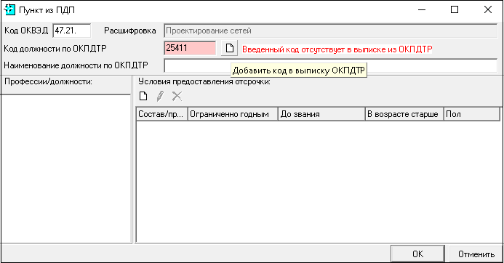

Нажатие кнопки  открывает пользователю доступ в справочник «Выписка из ОКПДТР» для его пополнения новой записью.

В столбец «Профессии/должности» попадают все должности/профессии в организации, имеющие в справочнике должностей в поле «Код должности по ОКПДТР» значение, введенное пользователем в вышеприведенное одноименное окно карточки «Пункт из ПДП».

Установив указатель (подсветку) на строку таблицы, можно нажатием клавиши “Enter” на клавиатуре или «нажатием» кнопки  на панели инструментов вызвать на экран нижеприведенную карточку, предназначенную для редакции данной позиции перечня, причем как ее табличного содержимого, так идентифицирующих ее атрибутов код ОКВЭД и код ОКПДТР.

Установив подсветку на любую строку соответствующей таблицы, можно, нажав кнопку , удалить весь пункт перечня, т.е. всю таблицу.

*Внимание. Данной кнопкой удаляется не отдельная строка таблицы, выделенная подсветкой, а весь пункт (и вся таблица).*

Нажав кнопку , можно привести в соответствие содержимое отображаемого на экран перечня содержимому базы данных системы.

Нажатие кнопки  приводит к открытию следующей карточки, предназначенной для коррекции (а, возможно, и просто более детального просмотра) одного пункта перечня:

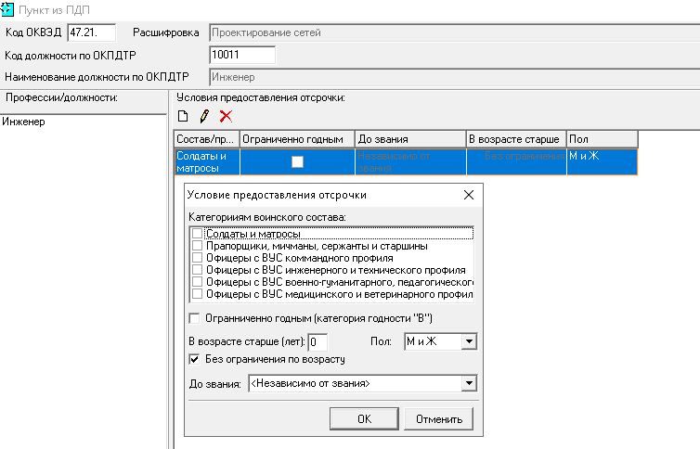

Карточка состоит из двух таблиц: правой «Условия предоставления отсрочки» и левой «Профессии/должности».

В правой таблице в виде набора соответствующих строк для подмножества должностей и профессий, зафиксированных в левой таблице, фиксируются все варианты условий их бронирования. Для этого по кнопке  в правой таблице открывается для заполнения приводимая ниже карточка «Условия предоставления отсрочки», по заполнении которой и нажатия в ней кнопки «ОК» создается очередная новая строка в правой таблице.

В этой карточке для указанного галочками множества составов/профилей задается следующая совокупность условий:

* только для ограничено годных или без ограничений годности,
* только в возрасте старше указанного или без ограничений по возрасту,
* только до указанного воинского звания включительно или независимо от звания (условие «независимо от звания» предлагается как один из вариантов воинского звания)
* только для работников определенного пола или для обоих полов.

#### Бронирование одной должности по нескольким видам экономической деятельности (ВЭД)

В ПДП в некоторых случаях возникают ситуации, когда одна должность в классификации ОКПДТР[13] имеет по разным видам экономической деятельности (классификатор ОКВЭД) разные условия бронирования для каждого вида. В этом случае при бронировании конкретного работника возникает необходимость уточнить его ВЭД для устранения неоднозначности.

С этой целью в пункте главного меню «Расчетные данные» добавлен новый пункт «Необходимо уточнение ВЭД работников для их бронирования». В этом пункте на экран выдается нижеприведенная таблица, содержащая сведения о всех претендентах на бронирование, у которых для бронирования требуется уточнение ВЭД. Двойным кликом по ФИО в таблице можно кнопкой «…» открыть в закладке «Воинский учет» карточку «Специальный воинский учет», в которой и выбрать из ПДП для работника ВЭД, соответствующий его роду деятельности.

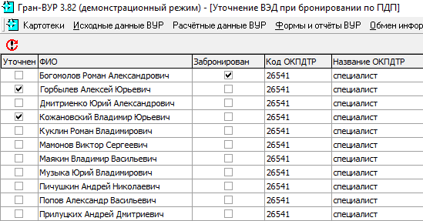

После сохранения по кнопке «ОК» или «Применить» содержимого карточки в БД за работником закрепляется ВЭД, по которому он в дальнейшем будет бронироваться.

В столбце «Уточнен» помечаются работники, для которых вышеприведенная операция уже проделана.

Для обновления содержимого таблицы и приведения в соответствие текущему содержимому БД используется кнопка  на панели инструментов таблицы.

### **Бронирование по постановлению Межведомственной комиссии по бронированию военнослужащих, пребывающих в запасе (МВК)**

Вторым способом задания сведений о необходимости бронирования тех или иных работников организации, альтернативным ПДП, являются Постановления МВК, в которых указываются номер и дата постановления, а также конкретные фамилии, имена, отчества и должности работников, которых следует освободить от призыва в военное время. Причем должности здесь указываются в терминах штатного расписания организации, а не ОКПДТР как в ПДП. В закладке «Воинский учет» в карточке такого работника в качестве одного из параметров бронирования предлагается указать мотив персонального бронирования.

### **Бронирование учащихся**

Третьим объектом бронирования являются учащиеся дневной формы обучения старших курсов высших учебных заведений и все аспиранты. Бронированию подлежит каждый учащийся, у которого одновременно выполняются следующие четыре условия:

* статус учащегося (например, студент 5-го курса, аспирант 1-го года обучения и т.п.) не помечен в словаре должностей как «игнорировать при расчете ф.6»,
* воинское звание, отлично от призывника или допризывник,
* имеет воинский документ, отличный от справки уклониста или приписного свидетельства,
* не имеет дефицитной ВУС или мобилизационного предписания

Ниже приведена блок-схема, заложенная в систему при проверке обоснованности или необоснованности бронирования.



## Исходные и расчетные данные, представляемые в структуре штатного расписания

Среди сведений об организации, используемых военно-учетным работником в своей работе с системой, важное место занимают исходные числовые данные, привязанные к структуре штатного расписания (ШР), т.е. к каждой должности или профессии в каждом структурном подразделении организации. Такими сведениями являются следующие данные:

* штатная численность, т.е. количество работников и/или учащихся, предусмотренное действующим штатным расписанием (количество по ШР),
* штатная численность, предусмотренная штатным расписанием расчетного года (количество по ШРРГ),
* фактическое наличие работников и/или учащихся в текущий момент в организации, включая и невоеннообязанных («Работает в мирное время»),
* дефицит работников в организации («Вакансий по ШР»),
* нехватка работников по штатам военного времени («Дефицит по ШРРГ»).
* фактическое наличие военнообязанных («Всего военнообязанных»),
* фактическое наличие призывников, подлежащих призыву (годности А, Б, В),
* фактическое количество забронированных работников в организации,
* фактическое количество работников с мобилизационным предписанием.

Первые три (штатная численность, штатная численность РГ, «Работает в мирное время») относятся в системе к категории *исходных данных*. Единственным источником поступления таких данных в систему является их ручной ввод с клавиатуры (о заполнении численности на РГ см. несколько ниже) в подпункте «Штатное расписание. Учет «Всего работающих»» пункта «Исходные данные» главного меню. В этом же подпункте для анализа степени укомплектованности штатов вычисляются и отображаются на экран данные, производные от численности по ШР (или ШРРГ) и сведений о всего работающих, отображаемые в закладках «Вакансий по ШР» (или «Дефицит по ШРРГ»).

Последние четыре из девяти видов являются производными от содержимого только картотеки военнообязанных работников организации. Эти четыре вида являются сугубо *расчетными данными*, не допускают ручного ввода или коррекции пользователем с клавиатуры и поэтому отражаются не в пункте «Исходные данные» главного меню, а в пункте «Расчетные данные ВУР» (подпункт «По подразделениям и должностям», который будет рассмотрен несколько позже).

***Внимание****.*

1. *Закладка «Работает в мирное время» меню является единственным в системе «Гран-ВУР» источником ввода данных о количественном распределении всех работающих и/или учащихся по должностям/профессиям и подразделениям без деления на военнообязанных и невоеннообязанных. В остальных местах (расчетные данные в структуре ШР, расчетная таблица распределения численности по категориям и видам работников, форма № 6, форма № 18) эти данные уже не вводятся, а используются в готовом виде.*
2. *При фиксации в закладке «Назначения/Все назначения» карточки работника факта служебного перемещения работника в закладке «Работает в мирное время» ШР происходит автоматическое уменьшение на 1 количества фактически работающих на старой должности и увеличение на 1 на новой должности. В случае фиксации факта первичного назначения на должность нового работника происходит только автоматическое увеличение на 1 количества фактически работающих на новой должности. Аналогичные действия происходят с закладкой «Работает в мирное время» ШР при фиксации факта поступления/перемещения на следующий курс учащегося.*

Ниже приведена унифицированная таблица, предназначенная для работы пользователя с данными этого вида. Таблица озаглавлена как и соответствующий подпункт меню: «Штатное расписание. Учет «Всего работающих»». Заголовками строк в таблице являются позиции из справочника должностей и статусов учащихся, а заголовками столбцов – позиции из справочника подразделений организации. Основное назначение производных (вычисляемых системой) данных «Вакансий по ШР» и «Дефицит по ШРРГ» - анализ последствий ввода тех или иных сведений в ШР или ШРРГ в контексте фактического наличия работников в организации.

В верхней части окна «Штатное расписание. Учет всего работающих» расположены кнопки , образующие панель инструментов.

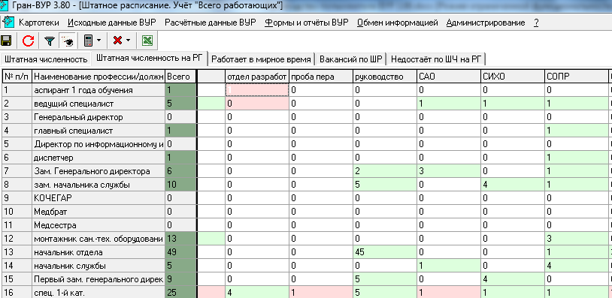

Под панелью инструментов расположены пять закладок, соответствующих пяти вышеперечисленным видам данных, отражаемых в таблице. Нажатие любой из этих кнопок-закладок приводит к заполнению рабочей формы данными соответствующего вида, хранимыми в базе данных системы. Назначение кнопок панели инструментов следующее:

*  - сохранить в БД содержимое всех сделанных в окне изменений,
*  - обновить содержимое таблицы (в данной версии системы, не предполагающей коллективной работы в рамках локальной сети, не используется),
*  - отобрать подмножество должностей и подразделений, для которых будет строиться вышеприведенная таблица (для этого нужно пометить галочками интересующие должности и подразделения, а затем нажать кнопку  ),
*  - отражать или не отражать в таблице строки и столбцы, соответствующие упраздненным должностям/профессиям и/или структурным подразделениям в словарях должностей и подразделений, соответственно

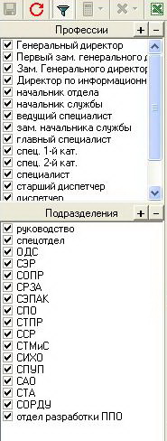

*  - вычислить[14] содержимое открытой закладки таблицы по содержимому других закладок (первых трех из вышеперечисленных) и, в некоторых случаях, картотеки работников,
*  - отменить проделанный ввод с клавиатуры и/или вычисление данных в таблице и не переносить их в БД,
*  – выгрузить содержимое таблицы в табличный процессор Excel для последующей печати.

Нажатие кнопок «Вычислить» или «Отменить» сопровождается появлением на экране дополнительного меню, позволяющего уточнить, что же пользователь хочет в данной таблице вычислить или отменить: содержимое текущей ячейки, всего столбца, всей строки, всей таблицы.

Ниже приведен внешний вид этого меню:

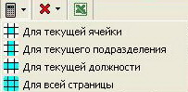

Для случая ручного ввода в таблице «Штатное расписание. Учет всего работающих» предусмотрено автоматическое *выделение* системой **розовым цветом** тех вручную введенных позиций, которые отличаются от своих «расчетных»[15] значений.

**Зеленым цветом** выделены все остальные (не подлежащие окраске розовым цветом) **ненулевые** позиции в таблице.

Кроме основных строк и столбцов в таблице существуют автоматически вычисляемые системой безымянная *итоговая строка* (самая нижняя) и *итоговый столбец «Всего»* (самый левый), отражающие в своих позициях общее количество по подразделению или должности/профессии, соответственно.

Некоторые позиции закладок *«Вакансий по ШР»* или *«Дефицит по ШРРГ»,* касающиеся укомплектованности того или иного штатного расписания, могут получаться при расчетах и *отрицательными*. Это означает, что в организации имеется превышение фактического количества работников данной должности или профессии в данном подразделении над количеством, предусмотренным ШР или ШРВВ, соответственно. Более того, по той же причине возможна ситуация, когда и общее итоговое количество работников в той или иной позиции итогового столбца или строки может быть отрицательно.

Новые данные, появившиеся в таблице в результате вычислений или ручного ввода до момента их запоминания в БД, выделяются в таблице **жирным шрифтом**, а после их переноса в БД по кнопке  начинают фигурировать в таблице обычным шрифтом.

Вернемся к рассмотрению последних четырех из девяти видов сведений об организации, представляемых в структуре штатного расписания. Данные, зависящие только от содержимого картотеки военнообязанных, должны вычисляться системой и их не имеет смысла пользователю вводить вручную. К этим данным относятся следующие четыре вида данных: «Имеют мобилизационное предписание», «Призывников годности А, Б, В» «Забронировано», «Всего ГПЗ, ГПП»:

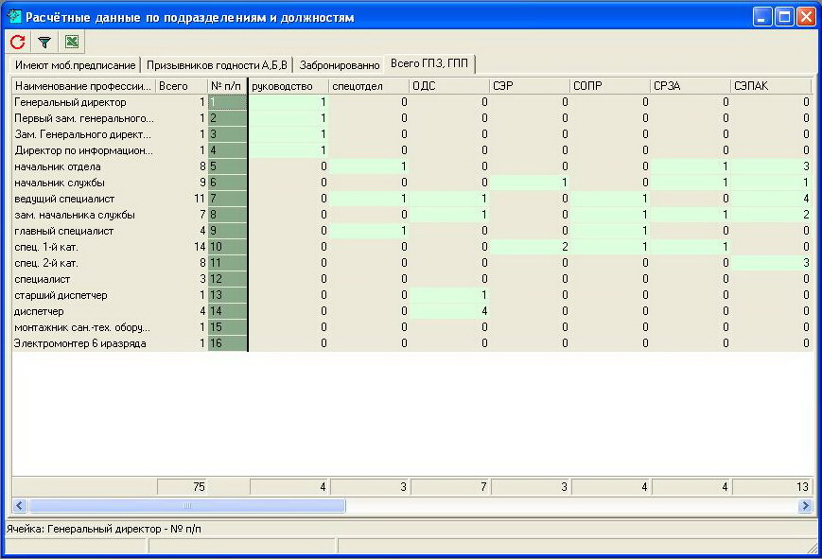

Доступ к ним обеспечивается в подпункте «По подразделениям и должностям» пункта «Расчетные данные ВУР» главного меню. Для индикации того, что эти данные недоступны для ввода или коррекции с клавиатуры, они помещаются в таблицу, окрашенную в серый цвет. Выше приведен внешний вид таблицы «По подразделениям и должностям», аналогичный по структуре описанной выше таблице «Штатное расписание и всего работающих». Единственное отличие состоит в том, что в этой таблице существует свой набор закладок-кнопок, а панель инструментов состоит всего из трех кнопок.

Причем нажатие любой из этих кнопок-закладок приводит к заполнению рабочей таблицы данными, в отличие от первой таблицы каждый раз вычисляемыми по картотеке как при открытии таблицы, так и при нажатии кнопки «Обновить».

Кнопка «Обновить» (обновить содержимое таблицы) в данном случае может быть актуальна при работе пользователя сразу с несколькими открытыми окнами, одно из которых – «По подразделениям и должностям», а другое – картотека работников. Дело в том, что пользователь, находясь во втором окне, может внести такие изменения в картотеку работников, которые могут привести к изменению значений, вычисленных ранее, а значит и устаревших в открытой таблице, приводимой в актуальное состояние только после нажатия кнопки «Обновить».

## Расчетные данные по видам и категориям военнообязанных

Для работы со статистическими данными о распределении военнообязанных работников и/или учащихся организации по различным видам и категориям, фигурирующим в отчетных документах «Форма № 6» и «Форма № 18», в системе «Гран-ВУР» предусмотрена специальная рабочая карточка, вызываемая на экран из подпункта «по категориям персонала и отношению к воинской обязанности» пункта «Расчетные данные ВУР» главного меню. Структура карточки совпадает со структурой формы № 6. Фрагмент карточки (левая часть) приведен на рисунке ниже.

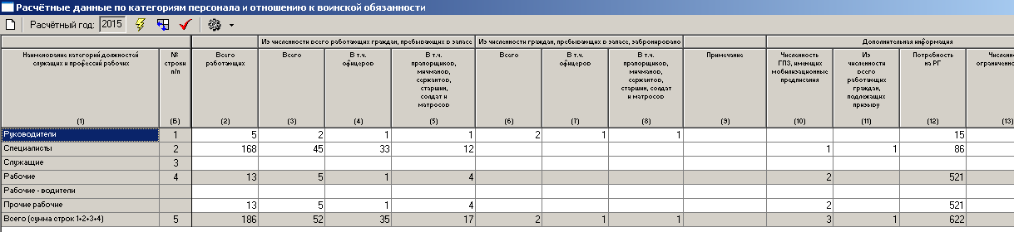

Данные, представленные в таблице, характеризуют распределение работников и/или учащихся организации по следующим признакам:

* по видам воинских званий (перечисляются по горизонтали),
* по степени годности к военной службе (перечисляются по горизонтали),
* по наличию брони (перечисляются по горизонтали),
* по категориям должностей служащих и профессий рабочих (перечисляются по вертикали; с 2012 года из учащихся в эту форму попадают только студенты двух последних курсов и аспиранты, причем как специалисты образования).

Все строки и столбцы таблицы можно разделить на две группы: исходные (вычисляемые по картотеке работников) и итоговые (вычисляемые по исходным).

*Итоговые данные*, содержащиеся в соответствующих итоговых строках или столбцах, представляют собой суммы тех или иных исходных строк или столбцов, всегда вычисляются системой автоматически, а значит и недоступны для ручного ввода или коррекции. Эти стоки и столбцы выделены на экране серым цветом (затемняются).

*Исходные данные* могут появляться в таблице двумя способами:

* либо в результате автоматической статистической обработки системой содержимого картотеки военнообязанных работников и учащихся (всех личных карточек, зарегистрированных в электронной картотеке),
* либо в результате ручной обработки бумажной картотеки и ввода или коррекции тех или иных показателей в исходных строках или столбцах.

В первом случае данные всегда формально точны и согласованы между собой[16], а во втором – не гарантированы как от несоответствия содержимому картотеки, так и внутренних логических противоречий и рассогласований.

При первом способе система сама просматривает всю имеющуюся в системе «Гран-ВУР» электронную картотеку военнообязанных работников и/или учащихся и подсчитывает исходные данные, а затем на основе них вычисляет итоговые данные. Особый случай представляет первый столбец «Всего работающих». Данные для его автоматического вычисления, вообще говоря, не содержатся [17] в картотеке военнообязанных и поэтому вычисляются системой на основе числовых данных о фактическом наличии работников и/или учащихся каждой должности (год обучения) или профессии в каждом структурном подразделении организации, содержащихся в закладке «Работает в мирное время» таблицы «Штатное расписание. Учет всего работающих» (см. раздел «Исходные и расчетные данные, представляемые в структуре штатного расписания» настоящего руководства),

*Внимание. Для правильного заполнения системой первого столбца «Всего работающих» должны быть учтены следующие четыре обстоятельства:*

*Поле «Категория должности» в словаре должностей обязательно должно быть заполнено.*

*Если одноименные должности или профессии могут в организации относиться к разным категориям, то в словаре должностей должно быть заведено несколько позиций, отличающихся друг от друга не только значениями «Категория должности», но визуально отличных друг от друга.*

*Все такие позиции должны быть учтены в структуре штатного расписания, а закладка «Всего работающих» карточки «Штатное расписание и всего работающих» должна быть заполнена с учетом распределения одноименных должностей и профессий по категориям.*

*Если в закладке «Всего работающих» количества работников некоторой должности (профессии) во время не откорректированы, то возможна ситуация, когда общее количество работников данной должности (профессии) в таблице окажется меньше количества военнообязанных этой должности (профессии), вычисленного по картотеке. В этом случае подсистема логического контроля расчетной численности по категориям, инициируемая по кнопке*  *«Проверка», выдаст сообщение об обнаруженном ею логическом противоречии в данных таблицы (подробнее о пользовании этой кнопкой см. ниже).*

Кроме рабочей таблицы карточка включает в себя панель инструментов. Панель инструментов данной карточки состоит из следующих шести кнопок и одного информационного окна «Расчетный год»:

.

###### Автоматический расчет рабочей таблицы формы № 6 (штатный режим)

Нажатие кнопки  «Сформировать» инициирует следующие автоматически выполняемые действия системы:

* в нижеприведенной карточке «Расчет формы № 6» у пользователя запрашивается[18] параметр «Расчетный год»:

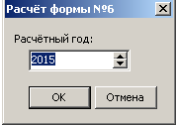

* в зависимости от заданного расчетного года[19] по картотеке работников производится подсчет количеств работников соответствующих категорий и видов их отношения к воинской обязанности (кроме содержимого первого столбца «Всего работающих») и заполнение ими соответствующих позиций таблицы,
* заполнение исходных данных первого столбца из закладки «Всего работающих» карточки «Штатное расписание и всего работающих»,
* расчет и заполнение в таблице всех итоговых строк и столбцов.

Остальные кнопки предназначены для режима ручного ввода исходных данных в таблицу.

Кнопка«Обнулить все значения» предназначена для удаления имеющихся на текущий момент числовых значений и подстановки нулей во все позиции таблицы.

Если исходные данные о всего работающих в структуре штатного расписания и исходные данные о военнообязанных в картотеке согласованы и не противоречат друг другу, то полученные описанным выше образом статистические данные заведомо полны и непротиворечивы, а их проверка по кнопке  не выявит каких-либо несоответствий.

**Ручное заполнение рабочей таблицы (нештатный режим)**

После ввода очередного числового значения в любую доступную для коррекции позицию пользователь должен нажатием клавиши «Enter» подтвердить правильность введенного значения и необходимость его запоминания в таблице.

При ручном вводе некоторых показателей таблица не гарантирована от внесения в нее логических противоречий и ошибок. Поэтому в системе предусмотрена возможность проверки логической непротиворечивости взаимосвязанных показателей таблицы. Проверка достигается нажатием кнопки «Проверка». Если система обнаружит какое-либо противоречие, то она выдаст соответствующее диагностическое сообщение (что чему противоречит и на какую величину) и установит курсор на соответствующую позицию таблицы, а если не обнаружит – выдаст сообщение «Проверка закончена». Система предлагает либо внести вручную соответствующие исправления в числовые данные, не прошедшие проверки, либо оставить все как есть без изменений, либо прибегнуть к помощи системы для устранения противоречий.

Во втором случае система укажет все выявленные противоречия и в случае реакции пользователя на каждое из них в виде нажатия кнопки «Пропустить» в конце выдаст сообщение «Проверка закончена» и пометит содержимое рабочей таблицы «Расчетная численность по категориям» как прошедшее проверку несмотря на наличие в нем противоречий.

Помощь системы в устранении противоречий состоит в том, что кроме возможности автоматизированной проверки логической непротиворечивости взаимосвязанных показателей таблицы предусмотрены следующие две взаимоисключающие дополнительные возможности:

* автоматический оперативный пересчет (на величину положительного или отрицательного приращения) числовых значений, стоящих в соответствующих ячейках итоговых строк (№№ 4, 5) и итоговых столбцов (№№ 3, 6), в ответ на каждое изменение значения в ячейке-слагаемом, используемом при расчете итоговых ячеек;
* уничтожение всех существующих в таблице итоговых значений (правильных и неправильных) и их автоматический пересчет заново сразу всех и заведомо безошибочно.

*Примечание. Не все логические противоречия в таблице связаны с несовпадением итоговых значений с соответствующими сумами. Одним из примеров такого противоречия является ситуация, когда согласно таблице число забронированных военнослужащих запаса того или иного вида в организации превышает общее число всех военнослужащих запаса этого вида.*

Оперативный пересчет итоговых значений происходит при каждом ручном изменении значения в соответствующей ячейке рабочей таблицы «Расчетная численность по категориям», являющегося слагаемым того или иного итогового значения. При этом глобального пересчета итогового значения не производится, а оно лишь корректируется на величину соответствующего положительного или отрицательного приращения измененного слагаемого.

В системе предусмотрена возможность включения/отключения автоматического пересчета по строкам и/или столбцам. Включение/отключение пересчета достигается нажатием кнопки  справа от кнопки  «Режим» и простановкой/стиранием галочки в позициях «Пересчет по столбцам» и «Пересчет по строкам», появляющихся на экране после нажатия кнопки. 

При внесении ручных корректировок в значения элементов рабочей таблицы в режиме отключения автоматического пересчета своевременное вычисление и внесение изменений в соответствующих итоговых показателях так же может быть возложено на систему и достигается глобальным пересчетом сразу всех итоговых значений путем нажатия кнопки  «Расчет итогов».

## Расчетные данные. Распределение военнообязанных работников по подразделениям и должностям

Среди сведений об организации, используемых военно-учетным работником в своей работе с системой, определенную часть занимают рассчитываемые по картотеке работников числовые данные, привязанные к структуре штатного расписания, т.е. к каждой должности или профессии в каждом структурном подразделении организации. Такими сведениями являются следующие данные:

* фактическое наличие военнообязанных («Всего военнообязанных»),
* фактическое наличие призывников, подлежащих призыву («… годности А, Б, В»),
* фактическое количество забронированных работников в организации,
* фактическое количество работников организации, не имеющих мобилизационных предписаний.

Эти четыре вида являются сугубо *расчетными данными* и не допускают ручного ввода или коррекции пользователем с клавиатуры.

## Расчетные данные. Автоматическое протоколирование фактов внесения изменений в существующие карточки работников

Одним из видов сведений, представляемых военно-учетным работником ежегодно в военный комиссариат по месту жительства работников, являются сведения о происшедших за год изменениях в наиболее значимых (для ОВК) учетных данных военнообязанных работников. К этим сведениям относятся следующие девять видов изменений:

* изменение семейного положения,
* новые сведения о полученном образовании,
* о переходе на другую должность и/или в другое структурное подразделение организации,
* о смене места регистрации и/или фактического места жительства,
* об изменении в состоянии здоровья, влияющем на исполнение воинской обязанности,
* об уходе учащегося в академический отпуск или о возвращении учащегося из академического отпуска.

Ручное отслеживание данных изменений весьма затруднительно и поэтому возложено на систему.

По мере внесения пользователем вышеперечисленных изменений в соответствующие поля карточек работников/учащихся система автоматически протоколирует эти факты в виде записей в специальном электронном журнале, отображаемых на экран в табличном виде в подпункте «Сведения об изменениях в учетных данных работников» пункта меню «Расчетные данные». Данная таблица состоит из следующих столбцов: № п/п, ФИО, воинское звание, дата рождения, подразделение и должность, наименование измененного поля, старое значение, новое значение, дата внесения изменения, дата вручения листка-извещения об изменении работнику для доставки в ОВК, причина невручения, дата отправки извещения почтой, исходящий номер, дата (наиболее поздние значения последних двух автоматически подставляются в шапку листка-сообщения в военный комиссариат об изменениях в учетных данных). Все поля данной таблицы после их генерации системой могут вручную корректироваться пользователем, а записи удаляться.

Поле «Дата отправки сведений в военный комиссариат» заполняется системой автоматически при первичной генерации в разделе «Формы и отчеты» (описание см. ниже) документа «Сведения об изменениях» текущей датой (на момент первичной генерации документа, содержащего данный факт изменения в карточке работника). После этого данный факт перестает попадать в документ (соответствующая запись в журнале игнорируется при генерации документа). Для повторного попадания этого факта в документ следует либо перед его генерацией задать параметр «печатать ранее отправленные изменения» (точнее стереть маркер «Печатать только неотправленные изменения», но при этом в документ попадут все ранее отправленные изменения), либо вручную, нажав кнопки «Очистить» и «Сохранить», удалить дату отправки сведений в военный комиссариат по данному факту внесения изменений из журнала фиксации изменений.

Поля «Дата вручения листка работнику» и «Другая информация (причина невручения, дата отправки почтой и т.п.» система предлагает заполнить в качестве параметров при генерации другого документа - «Листок-сообщение в военный комиссариат». При первичном заполнении этих параметров их значения попадают в соответствующие поля соответствующей строки журнала фиксации изменений. В данной таблице возможна фильтрация записей по любой совокупности полей карточек работников по кнопке  как и в журнале личных карточек (подробнее см. раздел «Настройка фильтра в картотеке»).

## Выходные документы. Формы и отчеты

К выходным документам, генерируемым системой, относятся следующие документы: форма № 2 (запрос на персональное бронирование), форма № 19 (сведения об обеспеченности организации трудовыми ресурсами по штатам расчетного года), Донесение ф-11 МУ, форма № 14, форма № 18 (в двух вариантах – старый и новый в соответствии и инструкцией МВК), справка в военный комиссариат для отсрочки призыва учащегося, форма № 4, форма № 6, форма № 8, форма № 9, форма № 10, форма № Т-2 (ВУС), а также журнал учета форм Т-2, «Сведения в ОВК, о зачислении работника на спец. учет» (для МВД),сведения в военный комиссариат о зачислении работника на спец. учет, именной список граждан, предназначенных в команды, карточка оповещения работника о необходимости явки согласно мобилизационному предписанию, сведения об изменениях в военно-учетных данных работников, заявление о постановке на воинский учет, форма сверки, ежегодно направляемая в отделы военных комиссариатов по месту регистрации (прописки) для сверки данных о работающих и учащихся в организации военнослужащих запаса, список допризывников, письма в военкоматы о постановке/снятию со спец. учета и индивидуальные листки-сообщения, оперативно направляемые в военный комиссариат относительно конкретного работника и/или учащегося в случае существенных изменений в его военно-учетных данных (прием на работу/увольнение (стандартное и модернизированное), об уходе/окончании академического отпуска, обучении на военной кафедре и т.п.), расписка в получении документа, временно изъятого для оформления, план замены специалистов, призываемых по мобилизации.

Формирование, просмотр и печать выходных документов производится в пункте меню «Формы и отчеты ВУР», изображенном на рисунке ниже:

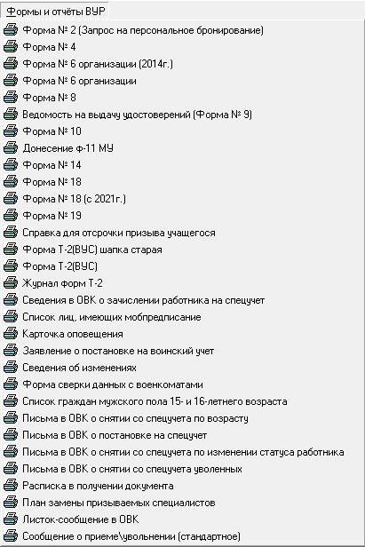

Все выходные документы, перечисленные выше, формируются в виде соответствующих документов системы Microsoft Word путем подстановки в определенные текстовые шаблоны значений из базы данных системы «Гран-ВУР».

В документы, подписываемые военно-учетным работником или руководителем организации, в конце документа подставляются соответствующие должность и фамилия с инициалами из карточки организации.

Кроме этого, по желанию пользователя в нижний колонтитул каждой страницы того или иного документа системой автоматически может проставляться запись об исполнителе документа, однократно подготовленная пользователем и запомненная в БД с помощью средств, предлагаемых в папке «Исполнитель документа» в папке Template с шаблонами документов в основной папке Granvus, содержащей систему «Гран-ВУР» (при размещении системы Гран-ВУР в корне диска С это папка C:\Granvus\Template\Исполнитель документа).

У офицеров юридического и медицинского профиля по желанию пользователя в документах к воинскому званию могут приписываться слова «юстиции» или «медицинской службы». Для настройки на эти обе возможности в пункте меню Администрирование/Параметры/Другие следует проставить соответствующие маркеры, а для отмены - стереть.

Кроме этих документов система позволяет пользователю самому с помощью кнопок панели инструментов картотеки работников генерировать и печатать из Excel произвольные табличные Excel-документы, состоящие из списков определенных пользователем реквизитов тех или иных работников, отобранных с помощью фильтра (подробнее см. раздел 3.1.1. «Работа с картотекой», конец подраздела «Панель инструментов»). Данные документы, возможно, требуют перед выдачей на принтер только стилистической редакции общего заголовка, подписей ответственных лиц, заголовков и ширины столбцов.

При генерации формы *№ 18*, формы *№ 6 и Донесения ф-11 МУ* числовые показатели, фигурирующие в этих документах, извлекаются из предварительно подготовленной пользователем и хранимой системой в базе данных таблицы «Расчетная численность по категориям». Данная таблица к моменту генерации форм должна быть заранее уже подсчитана системой по картотеке. Инициация пользователем расчета/пересчета таблицы с автоматическим помещением результатов в БД производится путем нажатия кнопки  «Расчет по картотеке». Таблица также может быть заполнена пользователем вручную с клавиатуры в подпункте меню «Расчетная численность по категориям» пункта «Расчетные данные ВУР» главного меню (см. раздел «Расчетная численность по видам и категориям военнообязанных»).

Числовые значения табличных показателей формы *№ 6* представляют собой результат статистической обработки всех личных карточек не уволенных работников и не отчисленных учащихся организации. При автоматизированной обработке системой сведений, содержащихся в базе данных, критерием того, что работник не уволен, является отсутствие какой-либо информации в атрибутах «дата увольнения» и «№ приказа об увольнении» карточки работника, а учащегося - «дата отчисления» и «№ приказа об отчислении» в закладке «Отчисление из института» закладки «Сведения об учащемся». Причем дата увольнения/отчисления должна быть меньше и равна текущей даты.

При генерации формы № 6 (2014 г.) используются расчетные данные по категориям персонала и отношению к воинской обязанности в старом формате 2014года. Поэтому для получения этой формы необходимо предварительно их рассчитать в соответствующем пункте меню по кнопке  «Расчет по картотеке»

**Форма № 4** представляет собой на одном листе (лист имеет формат, близкий к формату А4), сразу два документа: Извещение о зачислении работника на специальный воинский учет и Удостоверение об отсрочке от призыва на военную службу по мобилизации и в военное время. Некоторые особенности печати формы № 4 будут рассмотрены ниже в разделе 4.6.12.

**Форма № 8** представляет собой направляемый в ОВК, курирующий организацию, список работников, удовлетворяющих всем условиям бронирования, но не забронированным, а значит подлежащих постановке на спец. учет.

**Форма № 9**  представляет собой ведомость на выдачу удостоверений об отсрочке от призыва всем забронированным работникам организации[20] при наступлении условий особого периода.

**Форма № 14** представляет те же данные, но сгруппированные по кодам ОКВЭД и ОКПДТР либо по Постановлениям МВК, согласно которым работники подлежат бронированию.

**Форма № 19** содержит сведения об укомплектованности штатов организации, ведущей бронирование, на период мобилизации по категориям работников. Сведения выдаются постранично: сначала по всей организации, а затем по каждому структурному подразделению организации.

Для генерации следующих форм:

* № *Т-2*,
* «Справка для отсрочки призыва учащегося»,
* «Карточка оповещения»,
* «Расписка в получении документа»,
* «Листок-сообщение в ОВК»,

перед обращением к одноименному подпункту пункта «Формы и отчеты» главного меню предварительно в подпункте «Картотека работников» пункта главного меню «Исходные данные» табличным указателем строки  должен быть определен конкретный военнообязанный, для которого требуется генерация формы. Затем, не закрывая картотеки, следует обратиться к соответствующему подпункту пункта «Формы и отчеты» (например, если выбран подпункт «Форма Т-2 (ВУР)». В зависимости от того, имеет ли работник статус государственного служащего или нет (поле-переключатель «Гос. служащий» в закладке «Назначения»), а учащийся – студента или аспиранта, будет выдана соответствующая форма Т-2 (ВУР) для госслужащего или учащегося, несколько отличающаяся от формы Т-2 для обычного работника).

Документ *«Журнал учета форм Т-2»* генерируется путем обращения к пункту меню, открываемому из пункта «Формы и отчеты» главного меню.

Документ *«Именной список граждан, предназначенных в команды»* может формироваться как по всем ОВК, к которым приписаны работники организации, так и только по одному или нескольким конкретным ОВК, указанным пользователем в предоставляемом ему системой общем списке ОВК.

Документ *«Сведения об изменениях»* (в учетных данных работника/учащегося), происшедших за интересующий пользователя интервал, выдается на основе сведений, протоколируемых системой автоматически в одноименном подразделе раздела меню «Расчетные данные».

Документы *«Сведения об изменениях»* и *«Форма сверки данных с военкоматами»* может генерироваться как по всем ОВК, к которым приписаны работники и/или учащиеся организации, так и только по одному или нескольким ОВК, указанным пользователем системе символом «птичка» в общем списке ОВК. В обоих случаях документ формируется в виде совокупности соответствующих форм в адрес отдельно каждого ОВК.

Документы-письма *о постановке/снятии со спец. учета* могут аналогично генерироваться как по всем ОВК, к которым приписаны работники и/или учащиеся организации, так и только по одному или нескольким ОВК, указанным пользователем системе символом в общем списке ОВК. В обоих случаях документ формируется в виде совокупности соответствующих форм в адрес каждого военного комиссариата отдельно.

Для формирования документа *«Листок-сообщение в ОВК»* (как и для всех других документов, касающихся персонально одного работника и/или учащегося) должен быть определен конкретный военнообязанный, для которого требуется генерация карточки оповещения. После обращения пользователя к подпункту *«Листок-сообщение в ОВК»* меню, система предложит выбрать конкретный вид листка (с отрывным талоном или без него, о вновь принятом, уволенном или претерпевшем изменение, об уходе/окончании академического отпуска, об обучении на военной кафедре учитываемых в системе данных о работнике и/или учащемся). Для генерации сообщения о приеме/увольнении стандартного вида, определенного методическими рекомендациями Генштаба, следует обратиться к пункту меню «Сообщение о приеме/увольнении (стандартное)».

Табличный документ «План замены призываемых специалистов» генерируется в полуавтоматическом человеко-машинном режиме следующим образом. Левая часть (сведения о гражданах, призываемых по мобилизации) заполняется автоматически работниками, имеющими мобилизационное предписание. Правая часть (сведения о тех, кем заменяются эти работники) заполняются пользователем либо выбором из картотеки другого работника и подстановкой системой его реквизитов автоматически, либо путем ручного ввода с клавиатуры сведений о работнике, которого нет в картотеке (не военнообязанный и не член АСФ).[21]

При необходимости получения документа не на всем множестве работников, а на некотором подмножестве (например форма сверки данных с военкоматами выдается отдельно по офицерам и отдельно по младшим чинам) перед выдачей формы следует воспользоваться соответствующим фильтром в картотеке и сохранением набора (с обязательной последующей очисткой набора для дальнейшей работы на всей картотеке при решении других задач).

Все формируемые документы помещаются в соответствующие rtf-файлы, располагаемые в папке, путь к которой указан как путь к папке с отчетами в пункте главного меню «Администрирование» подпункте «Параметры…» закладке «Файлы и папки» (см. раздел «Настройка программы» настоящего руководства). Стандартными средствами системы Microsoft Word каждый документ может быть дополнительно отредактирован и напечатан. После окончания работы с документом для продолжения работы с системой «Гран-ВУР» следует выйти из системы Microsoft Word и вернуться в систему «Гран-ВУР».

Ниже более подробно рассматриваются некоторые из вышеперечисленных документов, получение которых не столь очевидно и может вызвать затруднения.

### **Форма № Т-2**

Представляет собой личную карточку работника и/или учащегося, представленную в формате системы Microsoft Word в виде документа установленного образца.

Реквизитный состав сведений о работниках и/или учащихся, фиксируемых в системе «Гран-ВУР» в хранимых в БД карточках работников, взят из форм № Т-2 (ВУР) «Личная карточка работника» и № Т-2ГС (ВУР) «Личная карточка государственного служащего».

Получению формы Т-2 должен предшествовать выбор конкретного работника и/или учащегося в журнале учета форм Т-2. Выбор осуществляется путем позиционирования подсветки на соответствующей строке журнала.

В зависимости от того, отнесен ли работник к категории государственных служащих (атрибут «Госслужащий» закладки «Назначения» личной карточки), система генерирует и выдает форму Т-2 ГС (ВУР) или форму Т-2 (ВУР).

Для вызова на экран сгенерированного Word-документа «Форма № Т-2(ВУР)» или «Форма № Т-2ГС (ВУР)» используется пункт меню «Форма Т-2(ВУР)», открываемый из пункта «Формы и отчеты» главного меню.

Документ формируется в RTF-формате в виде файла «Форма Т-2(ВУС)»+ФИО+таб.номер.rtf.

### **Форма № 6**

Документ «Форма № 6» в текстовом редакторе Microsoft Word заполняется следующей информацией, имеющейся к моменту генерации документа в базе данных: основными реквизитами карточки организации (подпункт «Сведения об организации» пункта «Исходные данные» главного меню) и числовыми данными, хранящимися в рабочей таблице «Расчетная численность по категориям», генерируемой в пункте «Расчетные данные». В данном редакторе форма может быть дополнительно вручную с клавиатуры отредактирована и напечатана в виде документа установленного образца. Сформированный документ помещается в файл «Форма 6.rtf.

### **Форма № 18**

Представляет собой карточку учета организации, направляемую в военно-учетные органы и состоящую из следующих двух частей:

* общие сведения, заполняется из БД из ранее заполненной пользователем карточки «Сведения об организации» (заполнение производится в подпункте «Сведения об организации» пункта главного меню «исходные данные»);
* числовые данные об общем количестве работающих и/или учащихся в организации военнообязанных по различным видам (офицеры, младшие командиры, солдаты, забронированные, призывники и т.п.).

Генерация формы производится из одноименного подпункта главного меню «Формы и отчеты». Сформированный документ помещается в файл «Форма 18.rtf.

Числовые показатели формы № 18 заполняются системой автоматически из ранее вычисленной системой или заполненной пользователем рабочей таблицы «Расчетная численность по категориям», в пункте «Расчетные данные». В начале второй страницы традиционно располагаются девять итоговых показателей, полученных путем агрегирования расчетных данных по категориям (итоговая строка «Всего»). Ранее этих показателей, для организаций, не ведущих бронирование и не отчитывающихся формой № 6, хватало, т.к. в сводной (за совокупность организаций) форме № 6 вышестоящего ВУО присутствовала итоговая строка «По небронирующим организациям», в которой эти данные аккумулировались и накапливались путем сложения. Поскольку теперь данная строка в форме № 6 упразднена, а организации, не ведущих бронирование, по-прежнему обязаны отчитываться только формой № 18 без формы № 6, в форме № 18 возникла необходимость в ряде случаев представлять данные в более тонкой структуре по категориям.

Если вышестоящий ВУО оснащен ПС «Гран-Бронирование», то никаких проблем не возникает, т.к. ПС «Гран-ВУР» автоматически рассчитывает форму № 6 в тонкой структуре по категориям, а затем экспортирует эти данные в ПС «Гран-Бронирование» в полном объеме на магнитном носителе.

В противном случае отчетные данные в ВУО из ПС Гран-ВУР поступают только в виде формы № 18 на бумажном носителе. В связи с этим в форме № 18 в п.15 «Дополнительная информация» предоставлена возможность по желанию пользователя помещать[22] таблицу из первых 4 столбцов формы № 6 организации. Пример таблицы приведен ниже.

|  |  |  |  |  |
| --- | --- | --- | --- | --- |
| Наименование категории | Всего работающих | Пребывающих в запасе | | |
| Всего | в том числе | |
| офицеров | прапорщиков, мичманов, сержантов, старшин, солдат и матросов |
|
| 1 | 2 | 3 | 4 | 5 |
| Руководители | 5 | 2 | 2 | 0 |
| Специалисты | 17 | 0 | 0 | 0 |
| Служащие | 3 |  |  | 0 |
| Рабочие |  |  |  | 0 |
| Всего | 25 | 2 | 2 | 0 |

Еще раз подчеркнем, что в системе «Гран-ВУР» необходимо перед получением формы № 18 хотя бы один раз предварительно автоматически или вручную сгенерировать данные в рабочей таблице «Расчетная численность по категориям», в пункте «Расчетные данные», а для получения формы № 18, содержащей только актуальные числовые показатели, отражающие текущее состояние базы данных личных карточек военнообязанных, необходимо после внесения всех изменений в картотеку работников предварительно обновить эти расчетные данные путем нажатия кнопки  «Сформировать» (более подробно об этом см. раздел «Расчетная численность по видам и категориям» настоящего руководства).

### **Справка в военный комиссариат для отсрочки призыва учащегося**

Данная форма предназначена для ежегодного представления в военный комиссариат учащимся учебного заведения и служит основанием для предоставления ему отсрочки от призыва. Форма содержит информацию о дате поступления учащегося и номере приказа, курсе обучения, указывается номер государственной аккредитации учебного заведения и период ее действия. При наличии военной кафедры – указывается дата начала обучения на ВК.

Генерация справки возможна двумя способами:

* выбор конкретного учащегося в картотеке работников (и учащихся) путем позиционирования подсветки на соответствующей строке таблицы и вызов пункта меню «Справка в военный комиссариат для отсрочки призыва учащегося», открываемый из пункта «Формы и отчеты» главного меню.
* генерация формы может осуществляться непосредственно в электронной личной карточке учащегося в закладке «Сведения об учащемся» из таблицы «История выдачи справки об отсрочке в процессе обучения» путем нажатия правой кнопки мыши и выбора пункта «Печать».

В обоих случаях на печать выдается хронологически самая последняя справка, выданная учащемуся.

Документ формируется в RTF-формате и помещается в файл «Форма № 26.rtf».

### **Донесение ф-11 МУ.**

Данная форма представляется организацией в военный комиссариат и содержит сведения о количестве граждан, пребывающих в запасе и призывников, работающих и учащихся в организации.

Для формирования данной формы необходимо:

* заполнить «Карточку учета организации» вызываемую в пункте меню «Исходные данные»;
* рассчитать Форму № 6 организации в пункте меню «Расчетные данные по категориям персонала и отношению к воинской обязанности»;

Сформированный документ помещается в файл «Донесение ф-11 МУ.rtf.

### **Форма «Список граждан, имеющих мобпредписание»**

Документ может генерироваться двояким образом:

* в виде общего списка работников организации, предназначенных в команды;
* в виде подмножества из этого списка, отобранного по одному или нескольким конкретным ОВК.

В первом случае для получения документа ничего делать не нужно кроме обращения к соответствующему пункту меню и простановки мышью точки в кружочке у варианта «по всем ОВК» (см. рисунок).

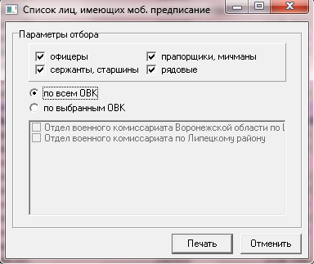

Во втором случае перед обращением к соответствующему пункту меню следует задать вариант «по выбранным военным комиссариатам» и указать птичкой интересующие военный комиссариат.

В этом случае во второй строке заголовка формы системой будет сгенерировано продолжение заголовка в виде фразы «по <наименования военных комиссариатов через запятую>», а в список попадут работники, состоящие на учете только в этих ОВК.

*Примечание. Формальным критерием отбора работников в список является наличие какой-либо информации в поле «Состоит на воинском учете: общем (номер команды, партии)» закладки «Воинский учет» личной карточки работника. Эта информация трактуется как № команды и индекс, фигурирующие в каждой позиции списка.*

Генерация формы производится из пункта «Список лиц, имеющих мобпредписание», открываемого из пункта главного меню «Формы и отчеты». При этом система автоматически переходит в редактор Microsoft Word, а документ формируется в виде файла «Список лиц, имеющих мобпредписание.rtf».

### **Форма № 14 «Список работающих/учащихся граждан, подлежащих зачислению на спец. учет»**

Данная форма представляется организацией в военный комиссариат и содержит сведения о количестве граждан, пребывающих в запасе, работающих и учащихся в организации, не стоящих, но подлежащих зачислению на спец. учет.

Если организация относится к высшим учебным заведениям (т.е. имеет код ОКВЭД = 85.22), то при обращении к печати данной формы программа спрашивает, для кого: учащихся или работников будет генерироваться эта форма. В зависимости от ответа пользователя, в нее попадут либо работники, либо учащиеся, окрашенные в картотеке в зеленый цвет как лица, подлежащие постановке на спец. учет.

**Внимание.** Если организация имеет код ОКВЭД, отличный от 85.22, то при генерации формы № 14 учащиеся, имеющиеся в картотеке и окрашенные в зеленый цвет, будут игнорироваться.

### **Формы «Письма в военный комиссариат о снятии/постановке на спец. учет»**

Форма *«Письма в военный комиссариат* *о снятии со специального учета по возрасту»* генерируется на подмножестве работников, подлежащих снятию с учета по возрасту (красятся в картотеке в синий цвет).

Форма *«Письма в военный комиссариат о снятии со специального учета уволенных»* генерируется на подмножестве уволенных работников (красятся в картотеке в желтый цвет).

Форма *«Письма в военный комиссариат о снятии со специального учета по изменении статуса работника»* генерируется на подмножестве необоснованно забронированных работников (красятся в картотеке в красный цвет).

Форма *«Письма в военный комиссариат о постановке на специального учет»* генерируется на подмножестве необоснованно не забронированных работников (красятся в картотеке в зеленый цвет).

Выше описанные документы (формы) представляют собой, вообще говоря, совокупность однородных документов, направляемых в каждый отдельный военный комиссариат. Эта совокупность может генерироваться двояким образом:

* в виде общей совокупности форм, направляемых во все военные комиссариаты, в которых состоят на учете работники организации;
* в виде подмножества из этого списка из одного или нескольких конкретных военкоматов.

В первом случае для получения документа ничего делать не нужно кроме обращения к соответствующему пункту меню и выбора мышью точкой варианта «по всем ОВК» (см. рисунок в разделе ниже).

Во втором случае перед обращением к соответствующему пункту меню следует задать вариант «по выбранным ОВК», а затем указать птичкой интересующие ОВК.

Генерация форм производится из пункта главного меню «Формы и отчеты». При этом система автоматически переходит в редактор Microsoft Word, а документ формируется в Word-формате в виде файла «Форма сверки данных с военкоматами.rtf», расположенного в папке, путь к которой указан как путь к папке с отчетами в пункте главного меню «Администрирование» подпункте «Параметры…» закладке «Файлы и папки» (см. раздел «Настройка программы» настоящего руководства).

Стандартными средствами системы Microsoft Word документ может быть дополнительно отредактирован и напечатан. После окончания работы с документом для продолжения работы с системой «Гран-ВУР» следует выйти из системы Microsoft Word и вернуться в систему «Гран-ВУР».

### **Форма «Сведения об изменениях, происшедших за отчетный период в учетных данных работников, направляемые для сверки в военные комиссариаты по месту жительства»**

В разделе 3.6 «Расчетные данные. Автоматическое протоколирование фактов внесения изменений в существующие карточки работников» настоящего руководства описана реализованная в версии 3.78 подсистема протоколирования в БД фактов внесения наиболее значимых изменений. На основе этих сведений система по желанию пользователя автоматически генерирует данный документ, предназначенный для передачи в ОВК.

Документ представляет собой совокупность однородных документов, направляемых в каждый отдельный военный комиссариат по месту жительства работников.

Перед генерацией данной совокупности системе следует задать следующий ряд параметров, детализирующих содержание данных документов.

* Эта совокупность может генерироваться двояким образом:
* в виде общей совокупности форм, направляемых во все ОВК, в которых состоят на учете работники организации;
* в виде подмножества из этого списка из одного или нескольких конкретных военкоматов.

В первом случае для получения документа ничего делать не нужно кроме обращения к соответствующему пункту меню и выбора мышью точкой варианта «по всем ОВК».

Во втором случае перед обращением к соответствующему пункту меню следует задать вариант «по выбранным ОВК», а затем указать птичкой интересующие ОВК.

* Системе должен быть задан интервал календарных дат, за который происходили интересующие изменения.
* В форму следует помещать только те изменения, по которым сведения в военный комиссариат (ОВК) не представлялись ранее в виде этой формы (по которым данная форма не генерировалась) или все (включая и те, по которым она генерировалась). Критерием того, что сведения в военный комиссариат ранее не отправлялись, является пустое значение поля «Дата отправки сведений в ОВК», которое автоматически заполняется значением параметра «Установить дату отправки сведений в военный комиссариат», задаваемого пользователем при генерации формы (см. ниже карточку задания параметров формы) или может быть вручную откорректировано в подразделе «Сведения об изменениях в учетных данных работника» раздела «Расчетные данные».

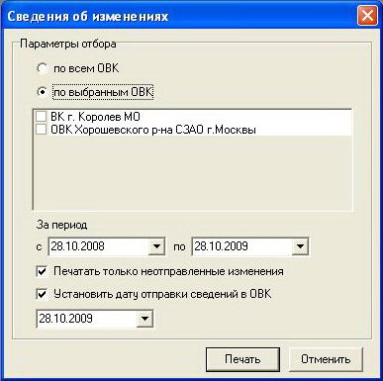

### **Форма «Список пребывающих в запасе граждан, направляемый для сверки в военный комиссариат по месту жительства»**

Документ представляет собой, вообще говоря, совокупность однородных документов, направляемых в каждый отдельный ОВК. Эта совокупность может генерироваться двояким образом:

* в виде общей совокупности форм, направляемых во все ОВК, в которых состоят на учете работники организации;
* в виде подмножества из этого списка из одного или нескольких конкретных военкоматов.

В первом случае для получения документа ничего делать не нужно кроме обращения к соответствующему пункту меню и выбора мышью точкой варианта «по всем ОВК» (см. рисунок). Во втором случае перед обращением к соответствующему пункту меню следует задать вариант «по выбранным ОВК», а затем указать птичкой интересующие ОВК.

Генерация формы производится из пункта главного меню «Формы и отчеты» по команде «Форма сверки данных с военкоматами». При этом система автоматически переходит в редактор Microsoft Word, а документ формируется в Word-формате в виде файла «Форма сверки данных с военкоматами.rtf», расположенного в папке, путь к которой указан как путь к папке с отчетами в пункте главного меню «Администрирование» подпункте «Параметры…» закладке «Файлы и папки» (см. раздел «Настройка программы» настоящего руководства).

Стандартными средствами системы Microsoft Word документ может быть дополнительно отредактирован и напечатан. После окончания работы с документом для продолжения работы с системой «Гран-ВУР» следует выйти из системы Microsoft Word и вернуться в систему «Гран-ВУР».

### **Форма «Листок-сообщение о работнике или учащемся, направляемый в военный комиссариат»**

Представляет собой фрагмент личной карточки работника и/или учащегося, содержащей последние сведения о ФИО, воинском звании, дате рождения, ВУС, образовании, семейном положении, месте жительства, должности или статусе учащегося, наименовании и адресе организации, основании для приема/увольнения, дата начала и окончания академического отпуска или обучения на военной кафедре, а также телефоне, должности, ФИО военно-учетного работника организации и адресе, наименовании ОВК.

Листок-сообщение может генерироваться в следующих двенадцати вариантах:

* сведения о вновь принятом работнике/учащемся, направляемые в военный комиссариат по почте;
* сведения об изменениях, происшедших в вышеперечисленных данных, направляемые в военный комиссариат по почте;
* сведения об увольняемом работнике или отчисленном учащемся, направляемые в военный комиссариат по почте;
* сведения об уходе учащегося в академический отпуск, направляемые в военный комиссариат по почте;
* сведения об окончании академического отпуска, направляемые в военный комиссариат по почте;
* сведения об обучении на военной кафедре, направляемые в военный комиссариат по почте;
* сведения о вновь принятом работнике, направляемые в военный комиссариат с нарочным (с отрывным талоном);
* сведения об изменениях, происшедших в вышеперечисленных данных, направляемые в военный комиссариат с нарочным (с отрывным талоном);
* сведения об увольняемом работнике, направляемые в военный комиссариат с нарочным (с отрывным талоном).
* сведения об уходе учащегося в академический отпуск, направляемые в военный комиссариат с нарочным (с отрывным талоном);
* сведения об окончании академического отпуска, направляемые в военный комиссариат с нарочным (с отрывным талоном);
* сведения об обучении на военной кафедре, направляемые в военный комиссариат с нарочным (с отрывным талоном);

Для настройки системы на один из двенадцати вышеперечисленных вариантов после обращения пользователя к подпункту меню «Листок-сообщение в военный комиссариат» на экран выдается следующая карточка, приведенная на рисунке, в которой мышью следует выбрать интересующий пользователя вариант: тип сообщения и с талоном или без талона (см. рисунок ниже).

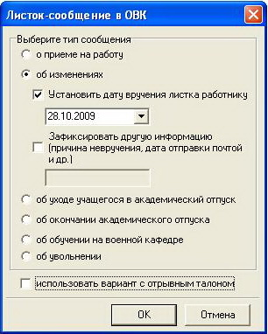

При генерации листка-сообщения, направляемого по почте, в адресную часть документа из словаря-справочника военных комиссариатов автоматически подставляется не только название РВК, но и его адрес, а также наиболее поздний (по дате) исходящий номер и дата из записей, касающихся данного работника, в таблице «Сведения об изменениях в учетных данных работников и учащихся» в разделе меню «Расчетные данные».

Генерация формы производится из пункта главного меню «Формы и отчеты» по команде «Листок сообщение …». При этом система автоматически переходит в редактор Microsoft Word. Документ формируется в RTF-формате в виде файла «Листок-сообщение о приеме на работу (- об изменениях, - об увольнении, - об уходе/окончании академического отпуска, - об обучении на военной кафедре)»+ФИО.номер.rtf, расположенного в папке, путь к которой указан как путь к папке с отчетами в пункте главного меню «Администрирование» подпункте «Параметры…» закладке «Файлы и папки» (см. раздел «Настройка программы» настоящего руководства).

Стандартными средствами системы Microsoft Word документ может быть дополнительно отредактирован и напечатан. После окончания работы с документом для продолжения работы с системой «Гран-ВУР» следует выйти из системы Microsoft Word и вернуться в систему «Гран-ВУР».

### **Форма № 4**

Сложность генерации образующих форму № 4 документов «Извещение о зачислении работника на специальный воинский учет» и «Удостоверение об отсрочке от призыва на военную службу по мобилизации и в военное время» состоит в том, что они печатаются на заранее изготовленных в типографии бланках строгой отчетности, имеющих уникальные номера и частично уже заполненных. Бланк вставляется в принтер и заполняется недостающей информацией из базы данных системы. Основная задача при печати ф.4 состоит в том, чтобы принтер точно попал в «окна» бланка и не было наложения типографского и генерируемого системой текста. Во избежание порчи бланков строгой отчетности в системе предусмотрена печать в режиме «Реальный размер» PDF-бланка, идентичного типографскому. Напечатанный PDF-бланк следует вырезать по рамке, визуально проверить совпадение с настоящим бланком и отладить настройки принтера (например, установить ширину лотка подачи бумаги на 5 мм шире формата А4 и т.п.), напечатать документ на PDF-бланке и убедиться, что можно использовать для печати реальные бланки.

Печати формы № 4 предшествует выдача на экран приведенной ниже карточки настройки пользователем с клавиатуры параметров формы, требующих уточнения.

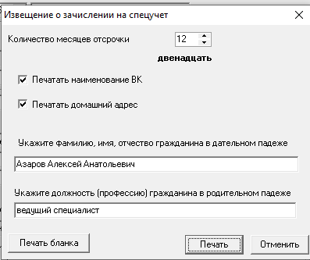

Задание последних двух параметров связано с тем, в документе «Удостоверение об отсрочке» ФИО и должность работника берется системой из базы данных в именительном падеже, а в документе должен быть дательный и родительный падеж (в приведенном выше примере должно быть: «Азаров**у** Алексе**ю** Анатольевич**у**» и «ведущ**его** специалист**а**»). Поэтому пользователю перед печатью необходимо поменять в карточке настройки с клавиатуры окончания у ФИО и должности на правильные значения.

## Словари-справочники ВУР

### **Общий состав и разновидности словарей, используемых для решения задач ВУР**

Каждый *словарь*, используемый в системе, содержит всевозможные варианты однотипной информации, которая однократно задается, кодируется и затем многократно используется в готовом виде военно-учетным работником в виде выбираемых из некоторого конечного множества готовых текстовых значений, а системой - в виде кодов этих значений. Примерами таких (простейших) словарей-кодификаторов, каждая запись которых состоит всего из двух полей «код» и «наименование»[23], являются следующие словари: «Виды родства», «Учебные заведения», «Ученые степени», словарь организационно-правовых форм и др.

Некоторые словари кроме функции кодирования одновременно могут нести и другую дополнительную нагрузку, связанную с выполнением справочных функций относительно объектов кодирования. К таким *словарям-справочникам* принадлежат следующие словари: «Воинские звания», «Военкоматы» «Должности в организации» и др. Так словарь-справочник «Воинские звания» кроме кода и наименования для каждого воинского звания несет дополнительную информацию о предельных возрастах пребывания в запасе мужчин и женщин, допустимых значениях категорий запаса, годности к военной службе, занимаемом месте в иерархии воинских званий. Словарь-справочник «Военные комиссариаты» кроме кода и наименования каждого комиссариата[24] несет дополнительную информацию о его адресе и телефоне, а также относится ли он к военному комиссариату и местной администрации. Словарь-справочник «Должности в организации» кроме наименования каждой должности/профессии и/или статуса учащегося в соответствии со штатным расписанием организации несет дополнительную информацию о фигурирующей в форме № 6 категории этой должности/профессии, о коде и наименовании этой должности по ОКПДТР (выбирается из словаря «Выписка из ОКПДТР», используется при бронировании работников), о факте упразднения данной должности в организации.

Кроме вышесказанного, некоторые словари-справочники могут относиться к информационным объектам, подразумевающим их родовидовое деление на классы, классов на подклассы и т.д. до произвольного (но фиксированного) количества N уровней вложенности. Цифры, образующие коды таких объектов, разбиваются на N подгрупп (N фасета), характеризующих местоположение информационного объекта на соответствующем уровне вложенности. Такие словари-справочники дополнительно к вышеописанным функциям обеспечивают иерархическую классификацию кодируемых информационных объектов, а их коды несут исчерпывающую информацию о месте каждого объекта кодирования в иерархии этих объектов. Эти словари-справочники называются *классификаторами*. К ним в системе «Гран-ВУР» относится классификатор структуры ВУО.

Обращение пользователя к любому словарю (включая справочники и классификаторы) позволяет вместо ввода информации с клавиатуры выбрать указателем мыши нужный готовый вариант значения в табличном справочнике и дать указание системе подставить это значение в нужное место на экране, в базе данных и/или в документе. Такая организация работы существенно сокращает трудоемкость и время ввода информации, а также исключает неоднозначность ее трактовки и возможность опечаток при вводе с клавиатуры.

В настоящей версии системы в части задач воинского учета предусмотрено использование 28 словарей, часть из которых одновременно является справочниками и/или классификаторами. Обращение к подпункту «Словари, классификаторы, справочники» пункта «Исходные данные» главного меню открывает пользователю доступ к меню следующего третьего уровня, содержащему 28 пунктов, приведенный на рисунке ниже. Каждый пункт этого меню соответствует одному из словарей-справочников, используемых при работе с соответствующими словарными полями системы.

Из них 16 словарей, помеченных синим цветом, носят сугубо местный характер для организации и поэтому полностью доступны для коррекции пользователю, обладающему соответствующими правами. Десять других (помеченных красным цветом) влияют на информационную совместимость данных организаций при их интеграции на более высоком уровне и поэтому должны быть одинаковы для всех организаций. В случае необходимости такие данные должны корректироваться только единообразно сразу во всех организациях и быть недоступны для коррекции любому пользователю в отдельной организации, независимо от того, какими бы правами он не был наделен в системе. В остальных трех справочниках доступны для коррекции не все, а лишь некоторые поля, непосредственно используемые пользователем при генерации бумажных документов. Изменение общего состава записей в таких справочниках пользователю недоступно. Эти словари помечены в предлагаемом системой пользователю перечне подпунктов меню третьего уровня желтым цветом.

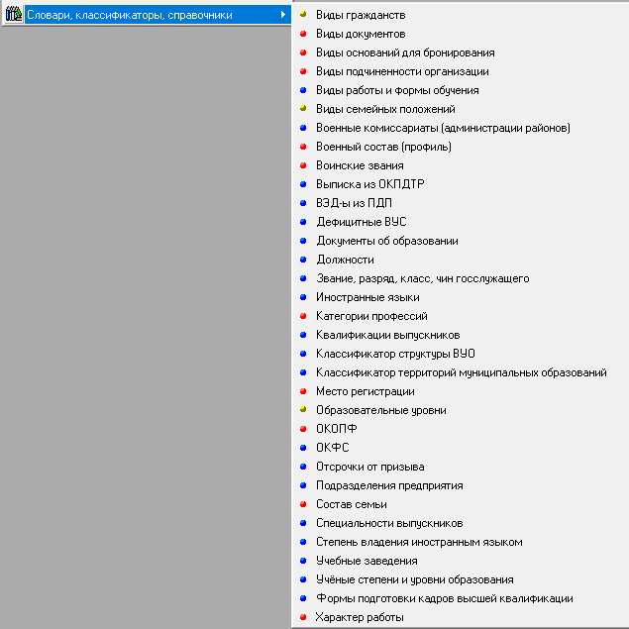

В результате вызова словаря открывается карточка, предназначенная для просмотра и, если это позволено системой, редакции его содержимого. В карточке имеется десять кнопок, разделенных на следующие группы.

*  – навигационные кнопки, обеспечивающие движение указателя выбранной позиции, соответственно, в начало, назад, вперед и в конец справочника.
*  – кнопки ведения словаря, обеспечивающие, соответственно, добавление новой, удаление или изменение (редакцию) выделенной позиции в словаре. Для редакции выбранной позиции нажатием левой кнопки мыши следует предварительно добиться появления в этой позиции курсора.
*  – кнопки, обеспечивающие, соответственно, запоминание или отмену изменений, внесенных в результате применения кнопок второй группы.
*  – выгрузить содержимое словаря в Excel (например, с целью напечатать это содержимое в табличном виде).

### **Специфика работы с некоторыми словарями**

*Выписка из ОКПДТР* содержит коды и наименования должностей и профессий по Общероссийскому классификатору профессий, должностей и тарифных разрядов, имеющие аналогов (система допускает, что наименования в ШР организации и ОКПДТР, вообще говоря, могут и не совпадать) в организации. Данный словарь заполняется только для должностей и профессий, подлежащих бронированию в организации, и используется для автоматизации работы с выпиской из перечня должностей и профессий, подлежащих бронированию. При заполнении пользователем новой позиции в выписке из ОКПДТР производится автоматический контроль уникальности значения поля «Код по ОКПДТР». Создание новой записи с кодом-дублером системой блокируется, а на экран выдается соответствующее сообщение.

***Внимание.*** *Незаполненные позиции в выписке из ОКПДТР для подлежащих бронированию должностей и профессий является препятствием для оформления фактов бронирования работников по ПДП в системе.*

*Справочник должностей* содержит информацию не только о принятых в организации наименованиях должностей и профессий, но и следующую информацию:

* Код аналога по ОКПДТР;
* о возможных статусах учащихся (только для учебных заведений; например, «студент 1-го курса», «аспирант 2-го года обучения», «курсант 3-го курса» и т.п.);
* о принадлежности каждой должности или профессии к той или иной категории должностей и профессий, фигурирующей в форме № 6 (в старой форме № 6 для студентов младших и средних курсов заполняется категория «учащиеся», не фигурирующая с 2012 года в форме № 6, а для старшекурсников и аспирантов - категория «специалист образования»). Поскольку в версии 3.79 оставлена как старая (использовавшаяся до 2015 года) форма № 6, состоящая из 17 категорий работников, так и новая, состоящая из 5 обобщенных категорий, для каждой должности и профессии в организации нужно указать две категории: старую (2014 г.) и новую;
* о факте упразднения данной должности в организации;
* о необходимости игнорировать учащихся определенных статусов (студентов младших и средних курсов) при расчете формы № 6 или наоборот учитывать учащихся других статусов (студентов-выпускников и аспирантов очной формы обучения) как специалистов образования.

Словарь устроен так, что без задания категории система не позволит создать новую запись в справочнике (т.к. без этого форма № 6 не может быть рассчитана правильно). Для редакции значения поля «категория» в уже существующей записи это поле в данной записи следует первым кликом сделать активным, а вторым – обратиться к словарю категорий для выбора нужного значения.

В словаре предоставлена возможность в отдельном поле пометить галочкой упраздненные должности и профессии. Для того, чтобы система позволила пользователю это сделать, в организации в текущий момент не должно быть ни одного не уволенного работника на данной должности/профессии (наличие данной должности в прошлых (не последних) назначениях или последнем назначении уволенного работника не возбраняется). В послужном списке работника, выдаваемом по кнопке «Все назначения», такая должность в скобках помечается словом «упраздн.» (например, «кочегар (упразд.)».

Можно представить ситуацию, когда одна и та же должность в организации может относиться к двум и более разным категориям (например, в одном учебном заведении один «ведущий специалист» относится к категории специалистов науки, а другой – специалистов образования). В этом случае такие два специалиста фактически занимают две разных должности, для каждой из которых нужно заводит в справочнике должностей самостоятельную запись.

Сортировка словарных значений, предлагаемых пользователю для выбора в выпадающем списке, возможна двух видов.

* По алфавиту.
* С помощью кнопок  можно[25] перемещать позиции относительно друг друга и таким образом группировать их так, как удобно пользователю при отображении в таблицах независимо от физической последовательности их ввода в БД или начальной буквы наименования.

Для выбора одного из этих двух способов сортировки следует в пункте главного меню «Администрирование» выбрать подпункт «Параметры», в нем закладку «Другие» и ней поставить или стереть птичку («да») в окне «Сортировать данные в выпадающих списках по алфавиту».

*Справочник военкоматов* содержит четыре следующих атрибута в каждой своей записи:

* в родительном падеже переменная часть наименования органа, ведущего первичный воинский учет (например, «города Москвы по Черемушкинскому району» или «администрации Александровского района Сахалинской области»),
* адрес,
* дополнительная информация (например, телефон),
* признак  - «первичный воинский учет ведет отдел военного комиссариата» или  - «первичный воинский учет ведет администрация муниципального образования или района»

**Примечание.** В первом случае (признак ) при генерации соответствующего документа система напишет следующее обращение: «Военному комиссару города Москвы по Черемушкинскому району», а во втором – «Руководителю администрации Александровского района Сахалинской области», автоматически подставив слова «Военному комиссару» или «Руководителю» к первому атрибута соответствующей позиции справочника. .

Данный словарь-справочник может пополняться новыми записями следующими двумя способами:

* обычным способом[26] (посредством обращения в подпункте «Словари, классификаторы, справочники» пункта «Исходная информация ВУР» главного меню к словарю «Отделы военных комиссариатов (администрации районов)»,
* непосредственно из карточки работника (если обращение к словарю в поле «ОВК» закладки «Воинский учет» карточки работника не привело к обнаружению искомого отдела военкомата или администрации, то, нажав кнопку , стоящую справа от поля «ОВК», можно получить доступ к редакции содержимого данного словаря, а значит получить возможность ввести в него обычным способом наименование нового отдела военного комиссариата или администрации муниципального образования, отсутствующих в словаре отделов/администраций, его адрес и телефон[27], запомнить внесенные изменения, вернуться в поле «ОВК» и выбрать уже это новое значение),
* с помощью отдельной программы загрузчика военных комиссариатов из Excel-файла определенной структуры (подробнее см. подраздел «Файлы для загрузки» раздела «ПС «Гран-ВУР» сайта <http://vus.granit.ru/> ).

*Словарь подразделений организации* имеет линейную одноуровневую структуру. Если подразделения организации образуют более сложную многоуровневую иерархическую структуру, то она может быть легко записана в виде одноуровневой следующим образом: наименования вышестоящих подразделений дописываются к наименованиям нижестоящих, образуя составные наименования, вытянутые в линейную структуру. Например, «сектор 1 отдела 2 управления 3», «сектор 2 отдела 2 управления 3», «отдел 3 управления 1» и т.д. Обязательно заполнять как краткое, так и полное наименование подразделения (допускается, например, простое копирование краткого в полном наименовании).

В словаре предоставлена возможность в отдельном поле пометить галочкой упраздненные подразделения. Для того, чтобы система позволила пользователю это сделать, в организации в текущий момент не должно быть ни одного работника на какой-либо должности/профессии в данном подразделении (наличие данного подразделения в прошлых (не последних) назначениях или последнем назначении уволенного работника не возбраняется). В послужном списке работника, выдаваемом по кнопке «Все назначения», такое подразделение в скобках помечается словом «упраздн.» (например, «Политический отдел (упразд.)».

Работа со *словарем учебных заведений* организована аналогично работе со словарем военкоматов. Словарь (как и все другие доступные для редактирования словари) может редактироваться обычным способом в подпункте «Базовые справочники». Кроме этого он может редактироваться и непосредственно в полях «Первое», «Второе» и «Послевузовское» закладки «Образование» карточки работника. Но в отличие от словаря военкоматов, где требуется ввод трех значений для каждого нового военкомата, здесь кнопка  уже не нужна и единственный атрибут «наименование» нового учебного заведения может вводиться непосредственно в соответствующее поле карточки. Заполнение атрибута «учебное заведение» в карточке работника происходит следующим образом. Пользователь пытается выбрать из словаря искомое учебное заведение, которое закончил работник. Если он не обнаруживает такового, то пополняет словарь и одновременно заполняет атрибут «Учебное заведение», вводя в поле «Первое», «Второе» или «Послевузовское» образование[28].

Работа со *словарем ученых степеней* организована полностью аналогично работе со словарем военкоматов и тоже не требует для своего пополнения обязательного перемещения по меню в подпункт «Базовые справочники». Для обращения к редакции словаря достаточно нажать кнопку , стоящую справа от поля «Ученая степень» и ввести новую позицию в виде наименования и кода ОКИН.

## Обмен информацией с вышестоящим военно-учетным органом

Служба экспорта данных является подсистемой программного обеспечения «Гран-ВУР», необходимой для обмена данными между военно-учетным органом (работником) организаций и вышестоящим военно-учетным органом (ВУО), курирующим данную организацию по вопросам военно-учетной работы. В задачи этой подсистемы входит доставка форм № 18 и № 6 организации в вышестоящий ВУО.

Данная подсистема вызывается из пункта «Экспорт данных» меню, открываемого из пункта «Обмен информацией» главного меню.



При запуске службы экспорта данных на экране возникает форма с приглашением начать работу с этой подсистемой. Нажмите в ней кнопку «Далее».

### **Экспорт данных в вышестоящий ВУО**

При экспорте данных после диалога приветствия «мастер» предложить выбрать параметры экспорта (см. рисунок ниже).



Пользователю будет предложено выбрать приемник данных, подлежащих передаче в вышестоящий ВУО. Такими приемниками могут быть дискета или папка на диске компьютера (диск может быть съемный).

На практике для организации обмена системы «Гран-ВУР» с системой «Гран-Бронирование» достаточно обычной дискеты. Выберите соответствующий пункт в диалоге (выбран по умолчанию), вставьте чистый отформатированный диск в дисковод «А:» и нажмите кнопку «Далее».

В случае если выбран пункт «Место на диске», Вам необходимо указать полный путь к папке-приемнику данных на диске. Для этого наберите его на клавиатуре в соответствующем поле карточки или воспользуйтесь копкой  справа от этого поля для вызова диалога выбора папки. После указания пути нажмите кнопку «Далее».

После проведения пользователем описанных выше действий «мастер» самостоятельно (без участия пользователя) приступит к формированию передаваемых файлов в указанном приемнике. Дождитесь завершения этого процесса.

В случае успешного завершения процесса формирования «мастер» экспорта/импорта отобразит на экране форму с сообщением о завершении операции, предложит закрыть карточку «Экспорт данных» и вернуться в главное меню.

В случае возникновения ошибки на экран будет выдано сообщение об ошибке и произойдет возврат в основное приложение. При возникновении ошибок попробуйте использовать другую дискету или убедитесь в правильности пути к папке, в случае, когда приемник – папка на диске.

# описание операций, связанных с Автоматизацией решения задач ГОЧС

В ПС «Гран-ВУР» решению задач ГОЧС посвящены два пункта главного меню: «Исходные данные АСФ» и «Формы и отчеты АСФ».

Пункт «Исходные данные АСФ» состоит из следующих подпунктов:

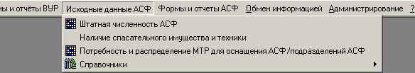

Пункт «Формы и отчеты АСФ» состоит из следующих подпунктов:

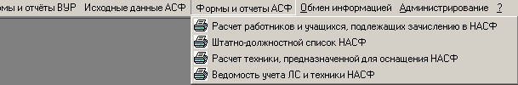

Рассмотрим подробнее вышеперечисленные подпункты меню.

## Исходные данные. Словари-справочники, используемые при решении задач ГОЧС

Перечень используемых справочников приведен на рисунке ниже:

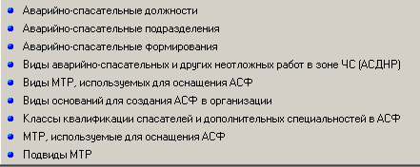

*Справочник аварийно-спасательных формирований организации* кроме краткого и полного наименования содержит

* ссылку на работника, являющегося командиром формирования,
* вид назначения формирования (общий, специальный),
* текстовое описание зоны ответственности.

Пример заполнения справочника приведен ниже:

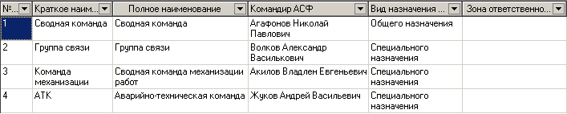

*Справочник аварийно-спасательных подразделений организации* по сравнению с аналогичным словарем структурных подразделений организации имеет более сложную структуру, т.к. в каждой позиции содержит наименование аварийно-спасательного формирования, в которое входит это подразделение (точнее, ссылку на соответствующую позицию словаря формирований). Поэтому перед заполнением словаря подразделений словарь формирований уже должен быть заполнен.

Так же, как это сделано в словаре должностей в задачах ВУР, с помощью кнопок  в словаре можно перемещать позиции относительно друг друга и таким образом группировать их так, как удобно пользователю при отображении в таблицах независимо от физической последовательности их ввода в БД либо отображать их в алфавитном порядке .

Пример заполнения справочника приведен ниже:

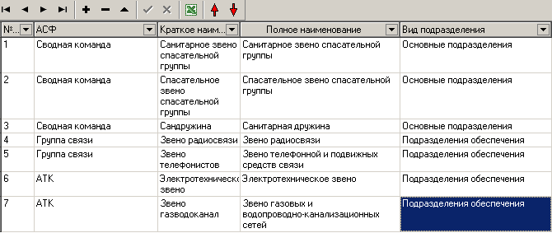

*Словарь аварийно-спасательных должностей* (наименования должностей)

*Справочник видов аварийно-спасательных материально-технических ресурсов (МТР)* кроме краткого и полного наименования МТР содержит признак (да, нет), относится ли ресурс к техническим средствам, которые представляют отдельный интерес при решении задач ГОЧС. Содержимое справочника приведено ниже:

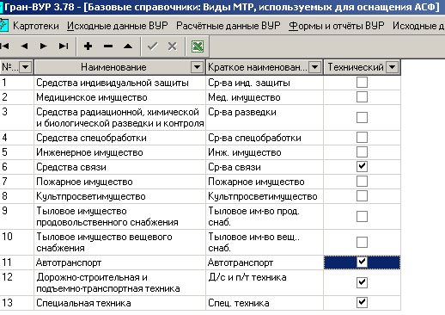

*Справочник подвидов аварийно-спасательных МТР* состоит из двух полей: наименование подвида и вид. Пример заполнения приведен ниже.

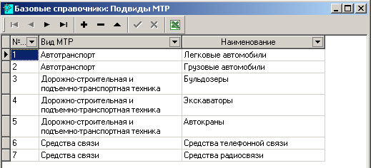

*Справочник МТР, используемых для оснащения АСФ, состоит из пяти полей. Пример заполнения этих полей приведен на рисунке ниже.*

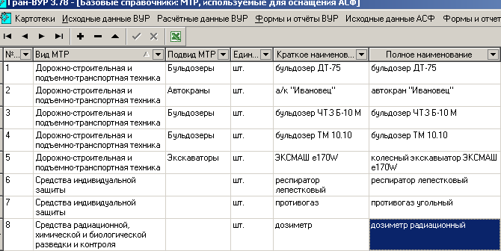

*Содержимое словаря видов аварийно-спасательных и других неотложных работ (АСДНР) в зоне ЧС* приведено ниже:

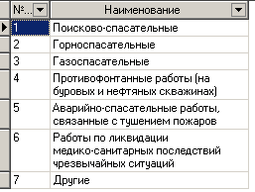

*Содержимое словаря видов оснований для создания АСФ в организации* приведено ниже:

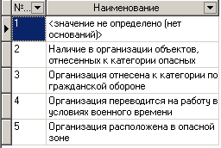

*Содержимое словаря классов квалификации спасателей и дополнительных специальностей в АСФ* приведено ниже:

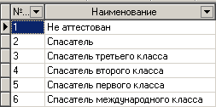

## Исходные и расчетные данные, представляемые в структуре штатного расписания АСФ

Аналогом описанного выше (см. п.3.2.2) штатного расписания организации является штатное расписание НАСФ, характеризующее структуру и должностной состав нештатных аварийно-спасательных формирований, созданных в организации.

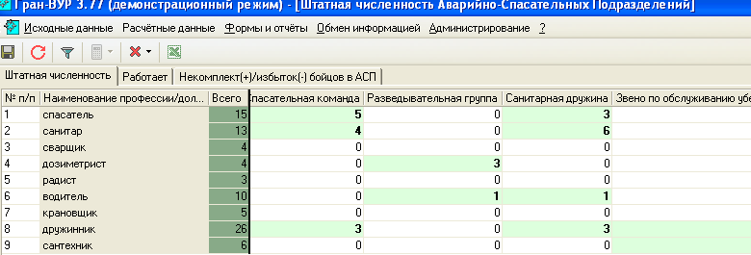

Закладка «Работает» отражает данные о фактическом наличии согласно картотеке людей на той или иной должности НАСФ в том или ином подразделении НАСФ.

Закладка «Некомплект …» отражает сведения об укомплектованности штатов НАСФ и представляет собой разность первых двух закладок.

## Исходные данные. Наличие спасательного имущества и техники в организации

Данный пункт меню предназначен для ввода, коррекции или просмотра сведений, о наличии в организации материально-технических ресурсов (МТР), вообще говоря, используемых в производственном процессе, но одновременно являющихся спасательным имуществом или техникой. По каждой номенклатурной позиции, фигурирующей в справочнике МТР, фиксируется структурное подразделение организации[29], в котором данный МТР хранится, общее количество МТР в данном подразделении, количество МТР, выделяемое для решения задач ГОЧС, и количество, предназначенное для передачи в войска в чрезвычайных ситуациях[30] .

При обращении к этому пункту меню у пользователя запрашиваются интересующие его виды МТР.

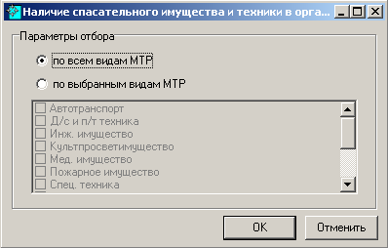

Изначально информация о выбранных видах МТР отображается в свернутом виде со знаком «+» перед «Вид МТР». Для раскрытия этой информации следует мышью нажать на знак «+», который преобразуется в знак «-», а на экране появится подробная номенклатура данного вида МТР.

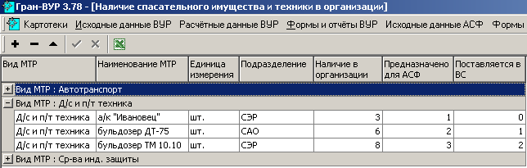

Для ввода новой позиции в ведомости наличия МТР на панели инструментов следует нажать кнопку , для удаления - , для перехода в режим редактирования ранее введенной позиции - , а для переноса сведений с экрана в базу данных (запоминания введенных изменений) - .

## Исходные и расчетные данные. Потребность и распределение МТР для оснащения АСФ и подразделений АСФ

Отображается в виде экранной таблицы (см. рис. ниже), по горизонтали представляющей собой перечень АСФ и подразделений АСФ, а по вертикали – перечень МТР, сгруппированных и, возможно свернутых по видам и подвидам МТР. В таблице справа от наименования МТР перед перечнем АСФ и подразделений АСФ дополнительно расположено два других столбца: «В наличии в организации» и «Общая потребность» (в закладке «Потребность (заявка)») или «Нераспределенный остаток» (в закладке «Распределение»).

В первый из них («В наличии в организации») помещается по каждому МТР сумма значений по всем подразделениям организации, стоящих в столбце «Предназначено для АСФ» вышеприведенной таблицы «Наличие спасательного имущества и техники в организации».

Во второй «Общая потребность», если речь идет о закладке «Потребность (заявка)», помещается сумма по строке данной таблицы. Если сумма превышает значение в столбце «Наличие …», то значение «Потребность (заявка)» выделяется красным цветом.

Если мы находимся в закладке «Распределение», то второй столбец называется «Нераспределенный остаток» и в него помещается разность значений «В наличии в организации» и суммы по каждой строке данной таблицы по всем АСФ и их подразделениям. Позиции закладки «Распределение», отличающиеся от одноименных значений закладки «Потребность», автоматически выделяются красным цветом.

Таблица, благодаря наличию двух закладок «Потребность (заявка)» и «Распределение», позволяет

* вводить сведения о потребности в МТР для снабжения и оснащения АСФ и их отдельных подразделений и соизмерять их с наличием МТР в организации,
* распределять МТР с учетом потребностей имеющиеся в наличии на нужды ГОЧС в организации МТР. При этом превышение имеющихся лимитов в виде количеств, фигурирующих в столбце «В наличии в организации», не допускается автоматически. Введенное значение, приводящее к перерасходу ресурса, становится красным, а при попытке запомнить его в БД запоминание не происходит, а на экран выдается сообщение: «Выделено больше МТР, чем имеется в наличии». Благодаря наличию оперативно пересчитываемого поля «Нераспределенный остаток» имеется возможность «вручную» экспертным образом перераспределять дефицитные ресурсы между АСФ и подразделениями с учетом их приоритетности.

В заголовках столбцов кроме наименований АСФ и подразделений АСФ в скобках под каждым наименованием для справки дополнительно приводится численность данного подразделения или АСФ по штанному расписанию (ш …) и фактически (ф …).

В каждом АСФ, состоящем из подразделений, в таблице дополнительно появляется еще одно виртуальное подразделение «(штаб)», к которому причисляются все члены АСФ, не входящие ни в одно подразделение этого АСФ,

Внешний вид таблицы для закладки «Потребность (заявка)» приведен ниже.

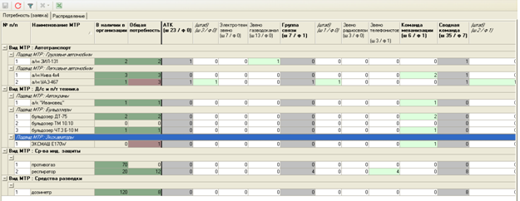

## Выходные документы АСФ. Формы и отчеты

В данной версии 3.78 системы реализовано четыре выходных формы, перечисленных на рисунке ниже.

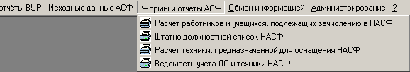

### **Форма «Расчет работников и учащихся, подлежащих зачислению в НАСФ**

Содержит сведения о количественном распределении бойцов НАСФ по подразделениям организации, рассчитанные системой по картотеке работников. Внешний вид формы приведен ниже.

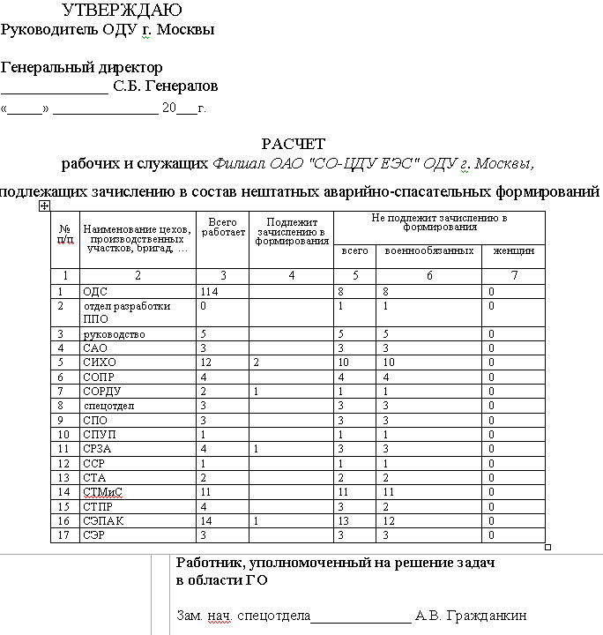

### **Форма «Штатно-должностной список НАСФ»**

Форма отражает сведения как о структуре АСФ и их подразделений, содержащихся в информационном объекте «Штатная численность аварийно-спасательных подразделений и формирований», так и о укомплектованности штатов АСФ на основе сведений о участии работников в АСФ согласно картотеке работников. Если в картотеке программа обнаруживает работника на данной аварийно-спасательной должности, то сведения о нем помещаются в столбцы 3, 4, 5 соответствующей строки. Если нет, то столбцы 3, 4, 5 соответствующей строки остаются не заполнены, а рядом с наименованием должности в скобках помещается слово «вакантно». Если в каком-либо подразделении или формировании обнаруживается работник на должности, не предусмотренной штатным расписанием, то сведения о нем помещаются в столбцы 3, 4, 5 соответствующей строки, а рядом с наименованием должности в скобках помещается слово «сверхштата».

Выдаче формы предшествует запрос у пользователя наименований интересующих его АСФ в виде следующей таблицы (следует указать галочкой). Пример такой таблицы приведен ниже.

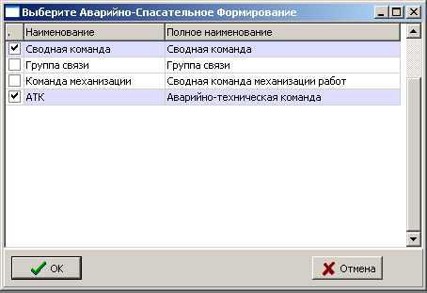

Ниже приведен пример формы «Штатно-должностной список НАСФ», генерируемой системой.

УТВЕРЖДАЮ

Руководитель МК № 2

Генеральный директор________ С.Б. Петров

«_____» _______________ 20___г.

ШТАТНО-ДОЛЖНОСТНОЙ СПИСОК

нештатных аварийно-спасательных формирований

*Сводная команда*

|  |  |  |  |  |
| --- | --- | --- | --- | --- |
| №  п/п | Наименование штатных должностей | Фамилия, имя, отчество | Место работы и должность | Домашний адрес |
| 1 | 2 | 3 | 4 | 5 |
|  | **Сводная команда** |  |  |  |
| 1 | Водитель (вакантно) |  |  |  |
| 2 | командир формирования | Дмитриенко Юрий Александрович | Склад готовой продукции № 1 ССР, спец. 1-й кат. | По регистрации: г.Москва, ул.Красноармейская, д.28, кв.4 / Фактически: г. Москва, Ореховый бульвар, д.5, кв. 21 |
|  | **Спасательное звено спасательной группы** |  |  |  |
| 3 | Спасатель | Левин Анатолий Геннадиевич | Слесарный цех СЭПАК, начальник отдела | По регистрации: г.Одинцово, ул.Маршала Бирюзова, д.26, кв.24 |
| 4 | Спасатель (вакантно) |  |  |  |
| 5 | командир подразделения | Любарский Василий Дмитриевич | Склад материалов и комплектующих СИХО, начальник отдела | По регистрации: М.О., Коломна, пр-т Кирова, д.15,кв.167 / Фактически: тот же |
|  | **Санитарное звено спасательной группы** |  |  |  |
| 6 | Санитар | Шелковников Сергей Николаевич | Склад материалов и комплектующих СИХО, специалист | По регистрации: г.Москва, Коровинское ш., д.1, к.2, кв.85 |
| 7 | Санитар | Федотов Алексей Зиновьевич | Сборочный цех СРЗА, начальник службы | По регистрации: г.Москва, ул.Кунцевская, д.8, к.1, кв.535 |
| 8 | Санитар (вакантно) |  |  |  |
| 9 | Фельдшер | Музыка Юрий Владимирович | Склад материалов и комплектующих СИХО, спец. 1-й кат. | По регистрации: г.Москва, Юрловский пр-д, д.19, кв.102 |
| 10 | Фельдшер (вакантно) |  |  |  |
| 11 | командир подразделения | Малич Максим Вячеславович | Скорняжный цех САО, начальник службы | По регистрации: г.Москва, ул. 1905 года, д.4, кв.70 / Фактически: тот же |

|  |  |  |
| --- | --- | --- |
|  |  | **Работник, уполномоченный на решение задач в**  **области ГО**  начальник спецотдела_____________ Г.Д. Нестеров  **Командир формирования**  зам. начальника службы____________ А.В. Волков |

### **Форма «Расчет техники, предназначенной для оснащения НАСФ»**

Документ генерируется на основе сведений, содержащихся в информационном объекте «Наличие спасательного имущества и техники в организации». Предварительно данные о количествах конкретных МТР агрегируются по подвидам МТР, т.е. вместо сведений о наличии автомобилей ЗИЛ-131, Нива 4х4, УАЗ-467, конкретных марок автокранов или бульдозеров заменяются суммой по подвидам этих МТР. Во втором столбце после слов «*в том числе*» идет перечисление структурных подразделений организации, в которых хранится (а, возможно, и используется в производственном процессе) данный подвид МТР. Ниже приведен пример заполнения формы, генерируемой системой.

УТВЕРЖДАЮ

Руководитель ОДУ г. Москвы

Генеральный директор_________ С.Б. Генералов

«_____» _______________ 20___г.

*Филиал ОАО "СО-ЦДУ ЕЭС" ОДУ г. Москвы*

РАСЧЕТ техники*,*

предназначенной для оснащения формирований

|  |  |  |  |  |
| --- | --- | --- | --- | --- |
| №  п/п | Наименование техники | Всего имеется единиц | В том числе | |
| Предназначается для оснащения формирований | Поставляется в вооруженные силы РФ |
| 1 | 2 | 3 | 4 | 5 |
| 1 | **Автотранспорт** |  |  |  |
|  | Грузовые автомобили | 5 | 2 | 1 |
|  | *в том числе* |  |  |  |
|  | СЭПАК | 5 | 2 | 1 |
|  | Легковые автомобили | 17 | 6 | 4 |
|  | *в том числе* |  |  |  |
|  | СОПР | 7 | 3 | 1 |
|  | СИХО | 4 | 1 | 1 |
|  | САО | 6 | 2 | 2 |
| 2 | **Д/с и п/т техника** |  |  |  |
|  | Автокраны | 3 | 1 | 0 |
|  | *в том числе* |  |  |  |
|  | СЭР | 3 | 1 | 0 |
|  | Бульдозеры | 14 | 5 | 3 |
|  | *в том числе* |  |  |  |
|  | СЭР | 8 | 3 | 2 |
|  | САО | 6 | 2 | 1 |

**Работник, уполномоченный на решение задач в области ГО**

Зам. нач. спецотдела_____________ А.В. Гражданкин

"5" августа 2014 г.

### **Форма «Ведомость учета личного состава (ЛС) и техники НАСФ»**

Документ генерируется на основе сведений, содержащихся в информационных объектах «Картотека работников», «Штатная численность АСФ», «Потребность и распределение МТР». По горизонтали в столбцах таблицы перечисляются АСФ, существующие в организации, а по вертикали – виды и подвиды МТР. Как и в вышеприведенной форме данные о конкретных количествах МТР предварительно агрегируют по подвидам МТР. Ниже приведен пример заполнения формы, генерируемой системой.

УТВЕРЖДАЮ

Руководитель МК № 2

Генеральный директор_____________ С.Б. Генералов

«_____» _______________ 20___г.

*По состоянию на "5" августа 2014 г.*

|  |  |  |  |  |  |
| --- | --- | --- | --- | --- | --- |
|  | **Наименование формирования** | **АТК** | **Группа связи** | **Команда механизации** | **Сводная команда** |
| **№**  **п/п** | **Численность л/с** положено  ————  **Наименование**  зачислено  **вида,** подвида **МТР** | 23 | 7 | 6 | 35 |
| 1 | 1 | 1 | 7 |
|  |  | **Количество** (положено/имеется) | | | |
| **1** | **Автотранспорт:** |  |  |  |  |
|  | Грузовые автомобили | 1 / 1 |  |  | 1 / 1 |
|  | Легковые автомобили | 1 / 0 | 1 / 2 | 2 / 0 | 2 / 1 |
| **2** | **Д/с и п/т техника:** |  |  |  |  |
|  | Автокраны |  |  | 1 / 0 |  |
|  | Бульдозеры |  |  | 3 / 2 | 0 / 1 |
|  | Экскаваторы |  |  | 1 / 0 |  |
| **3** | **Ср-ва инд. защиты** |  | 4 / 44 |  | 8 / 4 |
| **4** | **Средства разведки** |  |  |  | 8 / 0 |

|  |
| --- |
| **Работник, уполномоченный на решение задач**  **в области ГО**  начальник спецотдела_____________ Г.Д. Нестеров |

# Подсистема администрирования

Подсистема администрирования предназначена как для решения ряда задач, стоящих перед администратором системы «Гран-ВУР», так и задач, стоящих перед службой внедрения и сопровождения разработчика и выходящих за сферу компетенции администратора как одной из разновидностей конечного пользователя. В связи с этим функциональные возможности, предоставляемые подсистемой администрирования службе внедрения и сопровождения разработчика, здесь только упоминаются и сколь либо детально не рассматриваются. В соответствующих этим функциональным возможностям подпунктах меню работник службы внедрения и сопровождения может задать ряд параметров установки, подключения и настройки внешних модулей системы посредством вызова функций их конфигурации. Данная подсистема вызывается из пункта «Администрирование» главного меню (см. рисунок ниже).

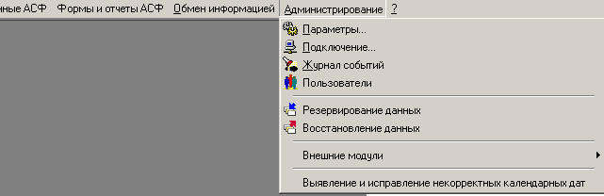

### **Настройка программы**

В подпунктах «Параметры» и «Подключение» пункта «Администрирование» главного меню пользователь может задать ряд параметров установки, подключения и настройки внешних модулей системы посредством вызова функций их конфигурации.

Обращение к подпункту «Параметры» приводит к открытию следующего диалогового окна «Параметры программы» на экране монитора:

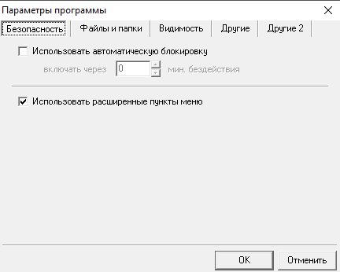

состоящей из закладок «Безопасность», «Файлы и папки», Видимость» «Другие» и «Другие 2».

***По закладке «Безопасность»***в соответствующих полях карточки (см. рисунок выше) задаются следующие параметры:

* признак «использовать /не использовать автоматическую блокировку работы системы» после заданного количества минут бездействия системы;
* через сколько минут бездействия следует включать блокировку;
* признак «отображать расширенное меню (все пункты меню), или только подмножество пунктов, не входящих в расширение.

***По закладке «Файлы и папки»*** в соответствующих позициях диалогового окна задаются пути к папкам, перечисленным на рисунке ниже.

*В папке с шаблонами* хранятся шаблоны [31] генерируемых системой бумажных документов.

*Папка с отчетами* представляет собой хранилище сгенерированных системой в текстовом редакторе Word последних версий отчетных документов (ранее сгенерированные документы не хранятся). Идентификаторами соответствующих Word-файлов являются наименования соответствующих документов. Одноименные персональные документы, касающиеся разных работников, считаются разными документами. Для их отличия друг от друга в идентификаторы соответствующих Word-файлов система автоматически дописывает к наименованию документа фамилию, имя, отчество работника.

*Папка с внешними модулями* является хранилищем внешних модулей, используемых при работе системы.

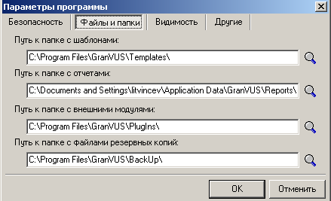

*Внимание. Предоставление пользователю возможности задать адрес папки с файлами резервных копий позволяет помещать создаваемые системой в подпункте «Резервирование данных» пункта «Администрирование» главного меню резервные копии содержимого БД как на основной жесткий диск компьютера, так и на любой (удаленный или съемный) внешний магнитный носитель, совместимый с Вашим компьютером.*

***По закладке «Видимость»*** в окнах «Показывать вкладки» и «Показывать меню» предоставляется возможность заблокировать выдачу на экран пользователя некоторых закладок карточки работника и/или некоторых пунктов главного меню, не представляющих интереса для данного пользователя, а только загромождающих экран ненужными и никогда неиспользуемыми возможностями. Внешний вид карточки, открываемой по данной закладке, приведен ниже.

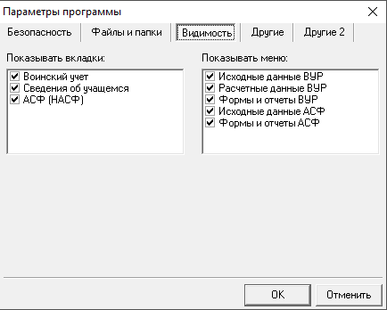

Например, если организация не является учебным заведением (нет учащихся) и задачи ГОЧС не решаются, то следует стереть галочки в окнах «Сведения об учащемся», «АСФ (НАСФ)», «Исходные данные АСФ» и «Формы и отчеты АСФ». После этого следует перезагрузить ПС «Гран-ВУР». В результате вышеперечисленные закладки и пункты меню исчезнут с экрана пользователя.

***По закладке «Другие»*** в окне «Шаблон …» задаются сведения о командах и партиях, имеющих мобилизационное предписание военнослужащих запаса, в обязательном порядке не подлежащих бронированию. На рисунке ниже приведена карточка, предназначенная для ввода данного шаблона.

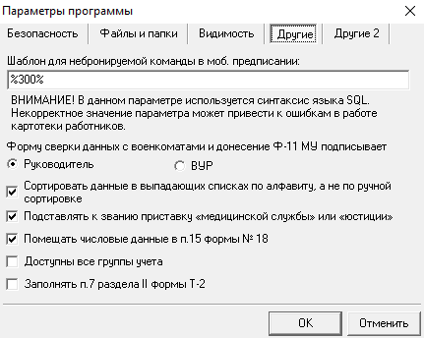

Путем выбора параметра «Руководитель» или «ВУР» система позволяет при генерации документов «Форма сверки данных с ОВК» и «Донесение ф-11 МУ» подставлять в них ФИО и должность любого контактного лица, указанного в карточке организации.

Система позволяет для поиска значений содержимого поля «Состоит на воинском учете: а) общем (номер команды, партии)» задавать не только жестко и однозначно полное значение одной команды (партии), не подлежащей бронированию, но и целый диапазон значений или вариаций одного значения, допускающих расхождение в несущественных деталях. Для задания диапазонов или вариаций значений в системе используются следующие подстановочные знаки:

| ***Символ*** | ***Использование*** | ***Пример*** |
| --- | --- | --- |
| **%** | Соответствует любому количеству символов и может быть использован в любом месте текстовой строки. | 1) ст% - находит «стол», «стул» и «стакан» и т.п. 2) %ка - находит «лампочка», «папка» и «краска» и т.п.3) %300% - находит любой текст, содержащий «300» |
| **_** | Соответствует любому одиночному символу. | л_па - находит «лапа», «липа», «лупа», «л5па» и т.п. |
| **#** | Соответствует любой одиночной цифре. | 1#3 - находит 103, 113, 123 и т.п. |
| **[ ]** | Соответствует любому символу, расположенному в квадратных скобках. | л[аи]па - находит «лапа» и «липа», но не «лупа» |
| **!** | Соответствует любому символу, не включенному в список. | л[!аи]па - находит «лупа», но не «лапа» и не «липа» |
| **-** | Соответствует любому символу из диапазона символов. | б[а-в]д - находит «бад», «ббд» и «бвд» |

При простановке галочки **«Сортировать данные…»** пользователь имеет возможность задать способ сортировки в выпадающих списках предлагаемых ему для выбора некоторых (должности, подразделения, …) словарных значений: по алфавиту или в жесткой последовательности, заданной пользователем в соответствующем словаре кнопками  на панели инструментов соответствующего словаря (есть не во всех словарях).

При простановке галочки **«Подставлять к званию…»** система во всех печатных формах где указывается воинское звание, будет соответственно подставлять «медицинской службы» для офицеров медицинского профиля либо «юстиции» для офицеров юридического профиля.

При простановке галочки **«Помещать числовые данные…»** система добавляет в печатную форму № 18 часть таблицы из формы № 6 содержащей сведения о ГПЗ по категориям должности (актуально для организаций, не ведущих бронирование).

При простановке галочки **«Доступны все…»**, в закладке «Воинский учет» личной карточки работника/учащегося становятся доступны для выбора дополнительные группы учета (ФСБ, МВД и пр.).

При простановке/снятии галочки **«Заполнять п.7…»** пользователь настраивает печать информации, указанной в п.7 раздела II «Воинский учет» формы Т-2 (ВУС).

***В закладке «Другие 2»*** пользователь может задать/отредактировать постоянную часть обращения к военному комиссару/руководителю администрации, которая указывается в печатных формах («Форма сверки данных с военкоматами», «Листок-сообщение в ОВК» и пр.).

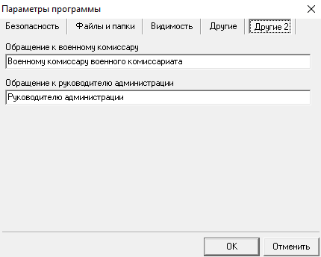

Обращение к подпункту *«Подключение…»* приводит к открытию следующей карточки «Свойства связи с данными», приведенной на рисунке ниже.

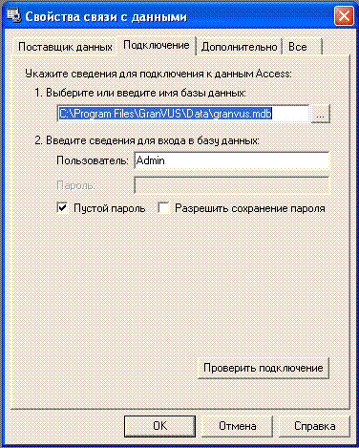

Подпункт «Подключение» пункта «Администрирование» предназначен для установки связи программы с базой данных. Обычно настройка соединения с базой данных осуществляется автоматически при установке программы. Необходимость в использовании пункта меню «Администрирование \ Подключение» возникает довольно редко. Например, в результате исправления неполадок в системном реестре Windows, после аварийного восстановления резервной копии диска, после перенесения программы в другой каталог или на другой логический диск, для организации работы системы с несколькими различными базами данных и т.п.

При выборе пункта меню «Администрирование \ Подключение» открывается стандартный диалог операционной системы. В зависимости от версии Windows диалог может быть на русском или английском языке. Английские названия в данном руководстве даются в скобках после соответствующих русских названий.

Для правильного функционирования программы «Гран-ВУР» на вкладке «Поставщик данных»(Provider) диалога «Свойства связи с данными»(Data Link Properties) должен быть выбран пункт *«Microsoft Jet 4.0 OLE DB Provider»*, а на вкладке «Подключение» (Connection) в поле «1. Выберите или введите имя базы данных» (1. Select or enter database name:) должно быть указано полное имя файла базы данных (обычно значение этого поля – *C:\Program Files\GranVUS\ Data\granvus.mdb*).

Более подробное описание диалога настройки подключения программы к базе данных выходит за рамки данного руководства. Вы можете более детально ознакомиться с данным вопросом, воспользовавшись документацией фирмы Microsoft по технологии доступа к данным ADO.

*Примечание Нажатие кнопки «Проверить подключение»(Test Connection) на вкладке «Подключение» (Connection) при первой проверке после подключения будет приводить к выдаче сообщения об ошибке не смотря на правильность установки параметров, т.к. программа «Гран-ВУР» использует особые способы работы с данными для обеспечения раздельности доступа пользователей к данным.*

### **Журнал событий**

В подпункте «Журнал событий» можно ознакомиться с содержимым автоматически ведущегося системой протокола действий, предпринимаемых пользователями в процессе работы с системой.

Позиционирование подсветки на той или иной записи журнала приводит к появлению в поле «Подробности события» сведений, уточняющих действие, которого касается данная запись. Так, на вышеприведенном рисунке такой записью является запись, касающаяся факта попытки несанкционированного входа в систему. Для данного конкретного факта подробностями события «Неудачная попытка входа», приводимыми в поле «Подробности события», являются сведения о причине неудачи при попытке входа в систему – «неверный пароль». Если бы такой выделенный подсветкой факт касался печати листка-сообщения в военный комиссариат о происшедших изменениях в учетных данных некоторого военнообязанного работника, то подробностями этого факта являлись бы следующие сведения: табельный номер работника, тип сообщения и наличие/отсутствие у сообщения отрывного талона. У некоторых фактов, фиксируемых в журнале, (например, «вход в систему» или «очистка журнала событий») какие-либо подробности могут отсутствовать.

Ниже на рисунке приведен внешний вид этого журнала.

Администратору системы предоставляется возможность не только знакомиться с содержимым журнала, но и выполнять над ним следующие действия, представленные на панели инструментов журнала:

*  - обновить содержимое окна и привести его в соответствие с содержимым базы данных, претерпевших изменения с момента открытия данного окна,
*  - очистить содержимое журнала,
*  - сформировать соответствующий Word-документ с целью напечатать отображаемое пользователю содержимое журнала (включая подробности событий),
*  - выгрузить список событий в Excel с целью напечатать в табличном виде отображаемое пользователю содержимое журнала (без подробностей событий),
*  - сформулировать условия отбора (поиска) записей в журнале, отобрать некоторое подмножество из общего множества записей и отобразить на экране результат отбора
*  - показывать панель группировки в таблице событий, позволяющую сгруппировать содержимое таблицы событий по тому или иному реквизиту (столбцу) таблицы.

*Внимание!*

*1. Обращение к Word или Excel по кнопкам  или  после отбора приводит к отображению в Word или Excel только отобранного подмножества записей.*

*2. Последнее сформулированное пользователем условие отбора сохраняется и действует по умолчанию во время всех последующих сеансов работы с системой до его очередного изменения пользователем. Поэтому, обращаясь к журналу, убедитесь, что действующее условие отбора Вас устраивает. О том, что фильтр включен, система сообщает в строке состояний журнала (нижняя часть окна, справа от сообщения «Показано событий:…»).*

*3. Кнопка  «очистить содержимое журнала» доступна только одному изначально единственному и всегда присутствующему в системе пользователю, имеющему имя ADMIN.*

Очистка содержимого журнала по кнопке ** сопровождается следующими двумя действиями, выполняемыми системой автоматически:

* подготовка Word-документа со всем (не взирая на действующий фильтр) содержимым уничтожаемого журнала и таким образом предоставление пользователю возможности напечатать и сохранить в виде бумажного документа уничтожаемую версию электронного журнала,
* создание в качестве первой записи новой версии журнала записи о том, кто и когда произвел эту операцию очистки.

Обращение по кнопке  к фильтру в журнале событий приводит к открытию на экране следующей карточки (см. рисунок выше), предназначенной для задания условий отбора записей из общего множества. Как видно из рисунка зафиксированные в журнале действия пользователей могут быть отфильтрованы по любой совокупности из следующих параметров:

* по отдельному пользователю (значение «все» отменяет действие фильтра по пользователю),
* по интервалу или полуинтервалу (т.е. без одной левой или правой границы) дат и часов, в которые это действие производилось (задание границы требует простановки символа у соответствующей левой и/или правой даты и/или времени),
* по подмножеству действий, интересующих пользователя и помеченных символом в общем перечне всех действий, фиксируемых в журнале и представленных в поле «Что»,
* по подмножеству объектов действия, интересующих пользователя и уже хоть один раз зафиксированных к данному моменту в журнале в качестве таковых (в отличие от предыдущего пункта, где предлагаются для выбора все возможные в системе действия, даже еще ни разу пока и не зафиксированные в данной версии журнала).

Нажатие кнопки  приводит к появлению/исчезновению на экране специальной затемненной области, называемой «панель группировки», в которую помещается название столбца журнала, по значениям которого следует отсортировать и сгруппировать записи журнала. Например, для группировки записей журнала по фиксируемым в нем действиям следует после нажатия кнопки  и появления на экране панели группировки установить указатель мыши на заголовок столбца «Что», нажать левую кнопку мыши и, не отпуская ее, переместить указатель (а вместе с ним и заголовок) на панель группировки. Обратная аналогичная операция возврата заголовка с панели в шапку таблицы приводит к отмене группировки. Каждое уникальное значение поля группировки представлено в таблице однократно в виде соответствующего подзаголовка со знаком  или  слева от него. Знак  означает, что все экземпляры строк таблицы, имеющие такое значение, свернуты и представлены одним подзаголовком, а знак  говорит, что эти экземпляры развернуты в соответствующие строки для данного значения поля группировки. Ниже представлен пример того, как выглядит журнал, сгруппированный по полю «Что», некоторые значения которого представлены в свернутом виде, а некоторые – в развернутом.

### **Пользователи**

В подпункте «Пользователи» ведется картотека пользователей, допущенных к работе с системой.

*Внимание! Подпункт «Пользователи» доступен только одному изначально единственному и всегда присутствующему (не устранимому) в системе пользователю, имеющему системное имя ADMIN. Остальным пользователям этот пункт не виден.*

При обращении к данному пункту меню на экран отображается следующая таблица:

На каждого нового пользователя в данном подпункте по кнопке  заводится отдельная карточка, в которой главный администратор системы (пользователь с системным именем ADMIN) вводит фамилию, имя, отчество, системное имя, пароль и права доступа к соответствующим пунктам главного меню этого нового пользователя.

Здесь же можно по кнопке  отредактировать содержимое ранее заведенной карточки пользователя. Доступ/отсутствие доступа пользователя к тем или иным возможностям системы, перечисленным в разделе «Права» карточки, задается путем простановки/стирания мышью флажка в соответствующем поле карточки. Ниже приведен внешний вид данной карточки:

По кнопке  ранее заведенного пользователя, если в журнале событий он ни разу не фигурирует, можно удалить из картотеки. Если данный пользователь уже попал в журнал событий, то попытка его удаления по кнопке  приведет к выдаче следующего сообщения:

В случае положительного ответа у данного пользователя в поле «Разрешен вход» карточки значок будет стерт, а все последующие попытки входа в систему под данным системным именем с данным паролем будут заканчиваться неудачей.

### **Резервирование и восстановление данных**

В пунктах «Резервирование данных» и «Восстановление данных» пользователь может, соответственно, создать резервную копию содержимого БД или восстановить БД с резервной копии.

Служба резервирования данных является подсистемой комплекса ПО «Гран-ВУР», отвечающей за резервное копирование данных на случай возможных в будущем аварий и последующее их восстановление при сбоях в аппаратной и/или программной части ПК, влекущих за собой разрушение целостности базы данных.

Данная подсистема вызывается из пункта «Администрирование» главного меню программы командами «Резервирование данных» и «Восстановление данных.

При *резервировании базы данных* мастер предлагает выбрать тип создаваемой копии данных: полную копию или копию изменяющихся данных (см. рисунок ниже).



В первом случае будут сохранены все компоненты базы данных, во втором будут сохранены лишь справочники, доступные для редактирования, картотека работников и данные рабочей таблицы «Расчетные данные по категориям». Полную копию данных предлагается делать после изменений состава неизменяемых справочников, а также после установки комплекса программного обеспечения. В дальнейшем при регулярной работе с системой рекомендуется делать копии изменяющихся данных не реже одного раза в неделю.

После выбора типа копии данных нажмите кнопку «Далее» и дождитесь завершения процесса резервирования, о чем «мастер» службы сообщит экранной формой с сообщением об успешном выполнении и предложением нажать кнопку «Закрыть» для возврата в основное приложение. При возникновении ошибок будет выдано соответствующее сообщение. Как правило, ошибки возникают при нехватке места на диске, где хранятся копии резервных данных, или при неверно указанном пути к папке с резервными копиями базы данных (задается в закладке «Файлы и папки» подпункта «Параметры…» пункта «Администрирование» в главном меню).

*Восстановление базы данных* на основании имеющейся резервной копии происходит следующим образом.

После диалога приветствия «мастер» нижеприведенным образом отобразит список сделанных Вами резервных копий базы данных:

Отметьте символом  в списке выбранную для восстановления копию базы данных. При нажатии на кнопку  нижеприведенным образом будет выведена дополнительная информация об этой копии, включающая состав таблиц базы данных, количество полей и записей в таблице, а также занимаемый размер в резервной копии.

*Внимание! Процесс восстановления данных из резервной копии приводит к полной потере существующих данных, поэтом перед процессом восстановления данных рекомендуется сделать полную копию данных и использовать ее при сбоях в процессе операции восстановления.*

После выбора восстанавливаемой копии данных нажмите кнопку «Далее» и дождитесь завершения процесса восстановления. При возникновении ошибок на экран будет выведено соответствующее сообщение.

Для полного восстановления данных после утери базы данных рекомендуется переустановить комплекс ПО «Гран-ВУР», предварительно сохранив резервные копии, а затем сделать восстановление из последней «полной» копии данных и последней копии изменяющихся данных.

# СПИСОК СОКРАЩЕНИЙ

|  |  |  |  |  |  |  |  |  |  |  |  |  |
| --- | --- | --- | --- | --- | --- | --- | --- | --- | --- | --- | --- | --- |
| АО | | | — | | Административный округ | | | | | | | |
| БД | | | — | | База данных | | | | | | | |
| ВАО | | | — | | Восточный административный округ | | | | | | | |
| ВК | | | — | | Военная кафедра | | | | | | | |
| ВУО | | | — | | Военно-учетный орган | | | | | | | |
| ВУР | | | — | | Военно-учетный работник | | | | | | | |
| ВУС | | | — | | Военно-учетный стол | | | | | | | |
| ГНПП | | | — | | Государственное научно-производственное предприятие | | | | | | | |
| ГПЗ | | | — | | граждане, пребывающие в запасе | | | | | | | |
| ГПП | | | — | | граждане, подлежащие призыву на военную службу. | | | | | | | |
| ГС | | | — | | Государственный служащий | | | | | | | |
| ГУП | | | — | | Государственное унитарное предприятие | | | | | | | |
| ЕЭС | | | — | | Единая энергетическая система | | | | | | | |
| ЗАО | | | — | | Западный административный округ | | | | | | | |
| ИНН | | | — | | Индивидуальный номер налогоплательщика | | | | | | | |
| МГТУ | | | — | | Московское государственное техническое училище | | | | | | | |
| МГУ | | | — | | Московский государственный университет | | | | | | | |
| ОАО | | | — | | Открытое акционерное общество | | | | | | | |
| ОВК (ВК) | | | — | | Окружной военный комиссариат (военный комиссариат, военкомат) | | | | | | | |
| ОКАТО | | | — | | Общероссийский классификатор объектов административно-территориального деления | | | | | | | |
| ОКВЭД | | | — | | Общероссийский классификатор вида экономической деятельности | | | | | | | |
| ОКИН | | | — | | Общероссийский классификатор информации о населении | | | | | | | |
| ОКОГУ | | | — | | Общероссийский классификатор органов государственной власти и управления | | | | | | | |
| ОКОПФ | | | — | | Общероссийский классификатор организационно-правовой формы | | | | | | | |
| ОКПДТР | | | — | | Общероссийский классификатор профессий рабочих, должностей служащих и тарифных разрядов | | | | | | | |
| ОКПО | | | — | | Общероссийский классификатор предприятий и организаций | | | | | | | |
| ОКСО | | | — | | Общероссийский классификатор специальностей по образованию | | | | | | | |
| ОКФС | | | — | | Общероссийский классификатор формы собственности | | | | | | | |
| ООО | | | — | | Общество с ограниченной ответственностью | | | | | | | |
| ПДП | | | — | | Перечень должностей и профессий, подлежащих бронированию | | | | | | | |
| ПО | | | — | | Программное обеспечение | | | | | | | |
| РАО | | | — | | Российское акционерное общество | | | | | | | |
| СПО | | | — | | Специальное программное обеспечение | | | | | | | |
| ТВУО | | | — | | Территориальный военно-учетный орган | | | | | | | |
| ФИО | | | — | | Фамилия Имя Отчество | | | | | | | |
| ЦАО | | | — | | Центральный административный округ | | | | | | | |
| ШР | | | — | | Штатное расписание | | | | | | | |
| ШРВВ | | | — | | Штатное расписание военного времени | | | | | | | |
| ШРРГ | | | — | | Штатное расписание расчетного года | | | | | | | |
| ЮВАО | | | — | | Юго-восточный административный округ | | | | | | | |
| ЯНАО | | | — | | Ямало-Ненецкий автономный округ | | | | | | | |
| **Лист регистрации изменений** | | | | | | | | | | | | |
| Изм. | Номера листов (страниц) | | | | | | Всего  листов  (страниц)  в докум. | № докум. | Входящий №  сопроводи-  тельного  докум. и дата | Подп. | Дата | |
| изменен-  ных | | заменен  ных | | новых | аннулиро  ванных |
|  |  | |  | |  |  |  |  |  |  |  | |
|  |  | |  | |  |  |  |  |  |  |  | |
|  |  | |  | |  |  |  |  |  |  |  | |
|  |  | |  | |  |  |  |  |  |  |  | |
|  |  | |  | |  |  |  |  |  |  |  | |
|  |  | |  | |  |  |  |  |  |  |  | |
|  |  | |  | |  |  |  |  |  |  |  | |
|  |  | |  | |  |  |  |  |  |  |  | |
|  |  | |  | |  |  |  |  |  |  |  | |
|  |  | |  | |  |  |  |  |  |  |  | |
|  |  | |  | |  |  |  |  |  |  |  | |
|  |  | |  | |  |  |  |  |  |  |  | |
|  |  | |  | |  |  |  |  |  |  |  | |
|  |  | |  | |  |  |  |  |  |  |  | |
|  |  | |  | |  |  |  |  |  |  |  | |
|  |  | |  | |  |  |  |  |  |  |  | |
|  |  | |  | |  |  |  |  |  |  |  | |
|  |  | |  | |  |  |  |  |  |  |  | |
|  |  | |  | |  |  |  |  |  |  |  | |
|  |  | |  | |  |  |  |  |  |  |  | |
|  |  | |  | |  |  |  |  |  |  |  | |
|  |  | |  | |  |  |  |  |  |  |  | |
|  |  | |  | |  |  |  |  |  |  |  | |
|  |  | |  | |  |  |  |  |  |  |  | |
|  |  | |  | |  |  |  |  |  |  |  | |
|  |  | |  | |  |  |  |  |  |  |  | |

1. Например, если задачи ГОЧС не входят в сферу интересов пользователя, то это пункты «Исходные данные АСФ» и «Формы и отчеты АСФ»;
2. Например, если задачи ГОЧС не входят в сферу интересов пользователя и организация не является учебным заведением (нет учащихся), то это вкладки «Сведения об учащемся» и «АСФ (НАСФ)».
3. Так здесь и далее в данном руководстве для краткости обозначаются граждане, пребывающие в запасе (ГПЗ), и граждане, подлежащие призыву (ГПП) на военную службу.
4. В постановлениях МВК указывается ФИО и должность работника, подлежащего безусловному брон6ированию. Причем должность, в отличие от ПДП, указывается в терминах штатного расписания организации, а не ОКПДТР.
5. Содержимое таблицы используется в дальнейшем при генерации документов «Форма № 6» и/или «Форма № 18»
6. При вводе сведений о фактическом распределении ведется автоматический контроль, чтобы совокупное распределение каждого ресурса между подразделениями ГОЧС не превысило наличия в организации этого ресурса, выделенного на нужды АСФ.
7. Для организаций, не подчиненных какому-либо Федеральному Органу Государственной Власти (ФОГВ), шифр формы №6 принимает значение «01», «02» или «03». Причем для «обычных» организаций он равен «01», для организаций, находящихся в сфере ведения органа исполнительной власти или органа местного самоуправления, а также деятельность которых связана с деятельностью указанных органов, шифр формы №6 равен «02». Для организаций, являющихся самими органами исполнительной власти или местного самоуправления (префектура, районная управа, администрация муниципального образования, мэрия и т.п.), шифр формы № 6 равен «03».

   Для организаций, имеющих ведомственную подчиненность (т.е.относящихся к какому-либо ФОГВ), шифр формы №6 принимает значение «04», «05» или «06». Причем для «обычных» ведомственных организаций он равен «04», для организаций, относящихся к центральному аппарату ФОГВ, он равен «05», а для организаций, расположенных на Дальнем Востоке или Забайкалье – «06».
8. Данные поля для каждой организации задаются в вышестоящих военно-учетных органах, сообщаются этим организациям для их ввода, а в последствии используются вышестоящими ВУО для идентификации принадлежности организации к той или иной категории, используемой для группировки подотчетных организаций
9. Подразумевается, что в первую очередь картотека содержит всех военнообязанных работников и учащихся, а также членов аварийно-спасательных формирований, укомплектованных работниками и учащимися. Желательно (исключается ряд трудоемких ручных операций), но не обязательно, чтобы картотека содержала всех работников организации.
10. В случае поиска по ФИО в качестве альтернативы фильтру иногда может использоваться быстрый поиск, описанный выше. В этом случае желаемый результат достигается быстрее, не выходя из таблицы.
11. В нижеприведенном примере это атрибут «Семейное положение».
12. Код по ОКПДТР кроме выписки из ПДП фигурирует в двух справочниках системы: «Должности» и «Выписка из ОКПДТР». Предполагается, что эти оба справочника заполнены заранее, до начала работы с картотекой работников и выпиской из ПДП.
13. По штатному расписанию (ШР) это могут быть разные должности. Например, заместители руководителя по производству, строительству, снабжению, маркетингу могут бронироваться по-разному, а по ОКПДТР называться одинаково, например, как заместитель руководителя.
14. В строке состояний (самая нижняя строка окна таблицы) приводится формула, по которой в таблице производятся вычисления. На вышеприведенном рисунке формула вычисления «Работает в мирное время» сводится к расчету по картотеке работников. Обращение к кнопке  расчета по данной формуле правомерно только в случае учета всех работников организации в картотеке, а не только военнообязанных.
15. «Вычисляться» в таблице могут все четыре закладки кроме закладки «Штатное расписание». Формула вычисления, используемая в каждой закладке, приводится в строке состояния окна таблицы – на вышеприведенном рисунке таблицы «Штатное расписание. Учет всего работающих» формула вычисления численности по ШРРГ носит вырожденный характер и состоит в простом перенесении в ШРРГ данных из ШР.
16. Единственным источником рассогласования при таком способе расчета формы № 6 может быть рассогласование сведений в столбце 1 (сведения о всех работающих, заполняемых помимо картотеки в разделе «Штатное расписание. Учет «Всего работающих») и в столбцах 2 – 11 (сведения о всех работающих военнообязанных, вычисляемых системой по картотеке). Поэтому даже при автоматическом расчете ф.6 не следует пренебрегать кнопкой *«Проверка» (описание см. ниже).*
17. Картотека военнообязанных работников позволяет, но не обязана (если не используется параллельно кадровой службой для своих целей) содержать всех работников организации
18. Окно «Расчетный год» на панели инструментов только информирует о ранее установленном значении данного параметра и не предназначено для его ввода. Для ввода используется карточка «Расчет формы № 6»;
19. Работники, подлежащие (с учетом пола и воинского звания) снятию с воинского учета по возрасту до начала расчетного года системой при расчетах показателей формы № 6 автоматически игнорируются
20. Данная форма генерируется по подразделениям организации, в которых имеются забронированные работники.
21. Для решения задач воинского учета и/или ГОЧС система позволяет как хранить, так и не хранить сведения о таких работниках в картотеке. Первый вариант (хранить всех) является более предпочтительным и удобным, т.к. обеспечивает автоматический расчет первого столбца «Всего работает» в ф.6 и исключает ручной ввод в форме выше, но может оказаться слишком трудоемким для военно-учетного работника, далекого от кадровой службы.
22. Для этого сделать галочку «помещать/не помещать числовые данные в п.15 формы № 18» в настройках в Администрирование
23. Или трех полей – код, краткое наименование, полное наименование
24. Точнее, оригинальной части должности руководителя отдела воинского учета в военном комиссариате или руководителя местной администрации, которая дописывается к обращению: «Начальнику отдела военного комиссариата …» или «Руководителю …» в документах, генерируемых системой (например, в справочнике для Даниловского района г. Москвы должно стоять «г. Москвы по Даниловскому р-ну ЮАО» и признак «относится к ОВК», а для Красноселькупского района ЯНАО, где функции военного комиссариата выполняет администрация, - «администрации муниципального образования Красноселькупский район Ямало-Ненецкого Автономного Округа» и признак «относится к администрации»).
25. Кроме данного справочника такая возможность предусмотрена также в словарях подразделений, подразделений НАСФ и должностей НАСФ
26. Описанным несколько выше в конце раздела «Общий состав и разновидности словарей» настоящего руководства
27. Адрес и телефон военного комиссариата желательно тоже вводить, т.к. они фигурируют в некоторых выходных документах, генерируемых системой.
28. Ввод первых букв наименования учебного заведения приводит к появлению в соответствующем поле карточки работника наименования, ранее внесенного в словарь учебного заведения, начинающегося с того же сочетания букв. Таким путем исключается случайное дублирование одинаковых словарных значений, т.к. пользователь может, убедившись, что требуемое значение в словаре уже существует, прекратить ввод и выбрать это готовое значение. Для того, чтобы этот механизм работал, необходимо единообразно записывать наименования учебных заведений в словарь. Например, попытка ввода нового значения «МГТУ им. Баумана» проинформирует Вас, что в словаре существует позиция «МГУ», но не позволит Вам обнаружить, что в словаре уже существует позиция «Баумановское высшее техническое училище».
29. См. пункт меню: Исходные данные ВУР/Словари, классификаторы, справочники/Подразделения предприятия.
30. Количество МТР, оставляемое в случае ЧС в организации на производственные нужды вычисляется вычитанием из общего количества количеств, предназначенных на оснащение АСФ и передачи в войска.
31. Каждый шаблон представляет собой некий заранее фиксированный при написании шаблона жесткий набор печатаемых компьютером символов (текст, например) с полями, в которые система при генерации документа помещает значения тех или иных атрибутов соответствующих экземпляров соответствующих информационных объектов базы данных. Таким образом, папка с шаблонами представляет собой библиотеку используемых в системе трафаретов документов, которые пользователь, обладающий соответствующей квалификацией, может в определенных пределах менять по своему усмотрению по мере необходимости. Неквалифицированное изменение шаблона может приводить к возникновению сбоев и ошибок при генерации системой соответствующего документа.